Федеральное государственное образовательное бюджетное

учреждение высшего образования

**«Финансовый университет при Правительстве Российской Федерации»**

**(Финансовый университет)**

Колледж информатики и программирования

|  |  |
| --- | --- |
| Специальность | 10.02.05 Обеспечение информационной безопасности автоматизированных систем |

**ОТЧЕТ**

**ПО УЧЕБНОЙ ПРАКТИКЕ**

|  |  |
| --- | --- |
| Профессиональный модуль | ПМ.04 Выполнение работ по одной или нескольким профессиям рабочих, должностям служащих  *(наименование профессионального модуля)* |

|  |  |
| --- | --- |
| Тема | ***ОТЧЕТ*** |

|  |
| --- |
| Выполнил:  обучающийся учебной группы: 2ОИБАС-1022 |
| Кулагин С. В. |
| *(И.О. Фамилия)* |

|  |
| --- |
| Проверил:  руководитель практики от колледжа: |
| Чеботарева Ю. А. |
| *(И.О. Фамилия)* |

Москва

2024

**Практическая работа № 1**

**Тема:**

Работа с устройствами компьютерной системы (8 часов)

**Цель:**

1. Изучение архитектуры ЭВМ, структуры и основных принципов работы ЭВМ; Работа с дополнительными внешними устройствами ПК: поиск драйверов, подключение, настройка.
2. Сформировать представление об организации автоматизированных рабочих мест (АРМ)
3. Получить практические навыки по выбору и сборке компьютеров в зависимости от решаемых задач

**Оснащение:**

1. Методические указания по практической работе.
2. Компьютер.
3. Microsoft office –Word

**Последовательность выполнения работы:**

1. Получение задания;

2. Изучение теоретического материала по практической работе;

3. Выполнение задания;

4. Оформление отчета

**Критерии оценивая:**

**Оценка «отлично»** ставится, если:

- обучающийся самостоятельно выполнил все этапы решения задачи на ПК;

- работа выполнена полностью и получен верный ответ или иное требуемое представление результата работы;

- правильно выполнено 90-100% работы.

**Оценка «хорошо»** ставится, если:

- работа выполнена обучающимися полностью, но при выполнении обнаружилось недостаточное владение навыками работы с ПК в рамках поставленной задач: - правильно выполнена большая часть работы (75-89%);

- работа выполнена полностью, но использованы наименее оптимальные подходы к решению поставленной задачи.

**Оценка «удовлетворительно»** ставится, если:

- работа выполнена обучающимся не полностью (60-74%)

- обучающийся владеет основными навыками работы на ПК, требуемыми для решения поставленной задачи.

**Оценка «неудовлетворительно»** ставится, если:

- допущены существенные ошибки, показавшие, что обучающийся не владеет обязательными знаниями, умениями и навыками работы на ПК или значительная часть работы выполнена не самостоятельно;

- работа показала полное отсутствие у обучающегося обязательных знаний и навыков работы на ПК по проверяемой теме.

Оглавление

Теоретический материал 4

Инструкция по охране труда при работе на персональном компьютере. 4

Требованиям к квалификации 10

Инструкция по охране труда при заправке картриджей принтеров и копировально-множительных машин 13

Назначение и виды автоматизированного рабочего места 23

Практическая часть 27

Задание 1 27

Задание 2 29

Задание 3 30

Задание 4 31

Задание 5 39

# Теоретический материал

## Инструкция по охране труда при работе на персональном компьютере.

1. Общие требования охраны труда

1.1 К работе на персональном компьютере (ПК) допускаются лица, прошедшие медицинское освидетельствование, вводный инструктаж, первичный инструктаж, обучение и стажировку на рабочем месте, проверку знаний требований охраны труда, имеющие группу I по электробезопасности.

1.2 При работе на персональном компьютере работник обязан:

1.2.1 Выполнять только ту работу, которая определена его должностной (рабочей) инструкцией.

1.2.2 Выполнять правила внутреннего трудового распорядка.

1.2.3 Соблюдать режим труда и отдыха в зависимости от продолжительности, вида и категории трудовой деятельности.

1.2.4 Правильно применять средства индивидуальной и коллективной защиты. 1.2.5 Соблюдать требования охраны труда.

1.2.6 Немедленно извещать своего непосредственного или вышестоящего руководителя о любой ситуации, угрожающей жизни и здоровью людей, о каждом несчастном случае, происшедшем на производстве, или об ухудшении состояния своего здоровья, в том числе о проявлении признаков острого профессионального заболевания (отравления).

1.2.7 Проходить обучение безопасным методам и приемам выполнения работ и оказанию первой помощи пострадавшим на производстве, инструктаж по охране труда, проверку знаний требований охраны труда.

1.2.8 Проходить обязательные периодические (в течение трудовой деятельности) медицинские осмотры (обследования), а также проходить внеочередные медицинские осмотры (обследования) по направлению работодателя в случаях, предусмотренных Трудовым кодексом и иными федеральными законами.

1.2.9 Уметь оказывать первую помощь пострадавшим от электрического тока и при других несчастных случаях.

1.2.10 Уметь применять первичные средства пожаротушения.

1.3 При эксплуатации персонального компьютера на работника могут оказывать действие следующие опасные и вредные производственные факторы:

-повышенный уровень электромагнитных излучений;

-повышенный уровень статического электричества;

-пониженная ионизация воздуха;

-статические физические перегрузки;

-перенапряжение зрительных анализаторов

-недостаточная освещенность рабочего места.

1.4 Конструкция ПЭВМ должна обеспечивать возможность поворота корпуса в горизонтальной и вертикальной плоскости с фиксацией в заданном положении для обеспечения фронтального наблюдения экрана ВДТ. Дизайн ПЭВМ должен предусматривать окраску корпуса в спокойные мягкие тона с диффузным рассеиванием света. Корпус ПЭВМ, клавиатура и другие блоки и устройства ПЭВМ должны иметь матовую поверхность с коэффициентом отражения 0,4 - 0,6 и не иметь блестящих деталей, способных создавать блики.

1.5 Конструкция ВДТ должна предусматривать регулирование яркости и контрастности.

1.6 Площадь на одно рабочее место пользователей ПЭВМ с ВДТ на базе электронно-лучевой трубки (ЭЛТ) должна составлять не менее 6 м2 , в помещениях культурно-развлекательных учреждений и с ВДТ на базе плоских дискретных экранов (жидкокристаллические, плазменные) - 4,5 м2 . При использовании ПВЭМ с ВДТ на базе ЭЛТ (без вспомогательных устройств - принтер, сканер и др.), отвечающих требованиям международных стандартов безопасности компьютеров, с продолжительностью работы менее 4-х часов в день допускается минимальная площадь 4,5 м2 на одно рабочее место пользователя (взрослого и учащегося высшего профессионального образования).

1.7 Помещения, где размещаются рабочие места с ПЭВМ, должны быть оборудованы защитным заземлением (занулением) в соответствии с техническими требованиями по эксплуатации.

1.8 Рабочие места с компьютерами должны размещаться таким образом, чтобы расстояние от экрана одного видеомонитора до тыла другого было не менее 2м, а расстояние между боковыми поверхностями видеомониторов - не менее 1,2м.

1.9 Рабочие столы следует размещать таким образом, чтобы видео дисплейные терминалы были ориентированы боковой стороной к световым проемам, чтобы естественный свет падал преимущественно слева.

1.10 Оконные проемы в помещениях, где используются персональные компьютеры, должны быть оборудованы регулируемыми устройствами типа: жалюзи, занавесей, внешних козырьков и др.

1.11 Искусственное освещение в помещениях для эксплуатации ПЭВМ должно осуществляться системой общего равномерного освещения. В производственных и административно-общественных помещениях, в случаях преимущественной работы с документами, следует применять системы комбинированного освещения (к общему освещению дополнительно устанавливаются светильники местного освещения, предназначенные для освещения зоны расположения документов).

1.12 Экран видеомонитора должен находиться от глаз пользователя на расстоянии 600 - 700 мм, но не ближе 500 мм с учетом размеров алфавитноцифровых знаков и символов.

1.13 Рабочая мебель для пользователей компьютерной техникой должна отвечать следующим требованиям:

-высота рабочей поверхности стола должна регулироваться в пределах 680- 800мм; при отсутствии такой возможности высота рабочей поверхности стола должна составлять 725мм;

-рабочий стол должен иметь пространство для ног высотой не менее 600 мм, шириной - не менее 500 мм, глубиной на уровне колен - не менее 450 мм и на уровне вытянутых ног - не менее 650 мм; -рабочий стул (кресло) должен быть подъемно-поворотным, регулируемым по высоте и углам наклона сиденья и спинки, а также расстоянию спинки от переднего края сиденья, при этом регулировка каждого параметра должна быть независимой, легко осуществляемой и иметь надежную фиксацию;

-рабочее место должно быть оборудовано подставкой для ног, имеющей ширину не менее 300мм, глубину не менее 400мм, регулировку по высоте в пределах до 150мм и по углу наклона опорной поверхности подставки до 20 градусов; поверхность подставки должна быть рифленой и иметь по переднему краю бортик высотой 10мм;

-клавиатуру следует располагать на поверхности стола на расстоянии 100 - 300 мм от края, обращенного к пользователю, или на специальной, регулируемой по высоте рабочей поверхности, отделенной от основной столешницы.

1.14 В помещениях, оборудованных ПЭВМ, проводится ежедневная влажная уборка и систематическое проветривание после каждого часа работы на ПЭВМ.

1.15 Женщины со времени установления беременности переводятся на работы, не связанные с использованием ПЭВМ, или для них ограничивается время работы с ПЭВМ (не более 3-х часов за рабочую смену).

1.16 В случаях травмирования или недомогания необходимо прекратить работу, известить об этом руководителя работ и обратиться в медицинское учреждение.

1.17 За невыполнение данной инструкции виновные привлекаются к ответственности согласно законодательства Российской Федерации.

2. Требования охраны труда перед началом работы

2.1 Подготовить рабочее место.

2.2 Отрегулировать освещение на рабочем месте, убедиться в отсутствии бликов на экране.

2.3 Проверить правильность подключения оборудования к электросети.

2.4 Проверить исправность проводов питания и отсутствие оголенных участков проводов.

2.5 Убедиться в наличии заземления системного блока, монитора и защитного экрана.

2.6 Протереть антистатической салфеткой поверхность экрана монитора и защитного экрана.

2.7 Проверить правильность установки стола, стула, подставки для ног, пюпитра, угла наклона экрана, положение клавиатуры, положение «мыши» на специальном коврике, при необходимости произвести регулировку рабочего стола и кресла, а также расположение элементов компьютера в соответствии с требованиями эргономики и в целях исключения неудобных поз и длительных напряжений тела.

3. Требования охраны труда во время работы

3.1 Работнику при работе на ПК запрещается:

-прикасаться к задней панели системного блока (процессора) при включенном питании;

-переключать разъемы интерфейсных кабелей периферийных устройств при включенном питании;

-допускать попадание влаги на поверхность системного блока (процессора), монитора, рабочую поверхность клавиатуры, дисководов, принтеров и других устройств;

-производить самостоятельное вскрытие и ремонт оборудования;

-работать на компьютере при снятых кожухах;

-отключать оборудование от электросети и выдергивать электровилку, держась за шнур.

3.2 Во время регламентированных перерывов с целью снижения нервноэмоционального напряжения, утомления зрительного анализатора, устранения влияния гиподинамии и гипокинезии, предотвращения развития позотонического утомления выполнять комплексы упражнений.

4. Требования охраны труда в аварийных ситуациях

4.1 Во всех случаях обрыва проводов питания, неисправности заземления и других повреждений, появления гари, немедленно отключить питание и сообщить об аварийной ситуации руководителю.

4.2 Не приступать к работе до устранения неисправностей.

4.3 При возникновении пожара, задымлении:

4.3.1 Немедленно сообщить по телефону «01» в пожарную охрану, оповестить работающих, поставить в известность руководителя подразделения, сообщить о возгорании на пост охраны.

4.3.2 Открыть запасные выходы из здания, обесточить электропитание, закрыть окна и прикрыть двери.

4.3.3 Приступить к тушению пожара первичными средствами пожаротушения, если это не сопряжено с риском для жизни.

4.3.4 Организовать встречу пожарной команды.

4.3.5 Покинуть здание и находиться в зоне эвакуации.

4.4 При несчастном случае:

4.4.1 Немедленно организовать первую помощь пострадавшему и при необходимости доставку его в медицинскую организацию.

4.4.2 Принять неотложные меры по предотвращению развития аварийной или иной чрезвычайной ситуации и воздействия травмирующих факторов на других лиц.

4.4.3 Сохранить до начала расследования несчастного случая обстановку, какой она была на момент происшествия, если это не угрожает жизни и здоровью других лиц и не ведет к катастрофе, аварии или возникновению иных чрезвычайных обстоятельств, а в случае невозможности ее сохранения – зафиксировать сложившуюся обстановку (составить схемы, провести другие мероприятия).

5. Требования охраны труда по окончании работы

5.1 Отключить питание компьютера.

5.2 Привести в порядок рабочее место.

5.3 Выполнить упражнения для глаз и пальцев рук на расслабление.

## Требованиям к квалификации

Согласно требованиям к квалификации, оператор ЭВМ обязан продемонстрировать следующие знания:

1. Правила техники безопасности в процессе использования ПК.

2. Технические и эксплуатационные данные оборудования, правила их применения.

3. Рабочую инструкцию.

4. Правила контроля функционирования вычислительной техники.

5. Виды программного и системного обеспечения.

6. Азы применения в ходе работы различных специализированных программ.

7. Быть в курсе востребованных видов программного обеспечения и варианты его применения для оперирования в сети.

8. Принципы формирования локальных и глобальных вычислительных сетей.

9. Варианты использования механизмов для обработки информации и формы первичной документации, их исходную и выпускаемые образцы.

10.Описания и варианты применения периферийных устройств, типы перфокарт и перфолент, а также прочих носителей информации.

11.Печать тестов

12.Азы законодательства и этики специальности.

13.Методы осуществления расчетных операций.

14.Существующие шифры и коды.

15.Основы заполнения журнала учета машинного времени, и фиксирования недочетов.

16.Программирование на уровне среднего специалиста.

Кроме этого он обязан уметь:

1. Извлекать и зачитывать информацию в ресурсы, размещать ее на бумажные носители посредством оборудования.

2. Обрабатывать сведения и передавать ее далее по каналам в целях использования в необходимых операциях.

3. Принимать входящую документацию, обрабатывать ее и вносить сведения в журнал регистрации.

4. Полностью подготавливать исходящую документацию;

5. Вносить сведения в журнал относительно полученной информации.

6. Проводить арифметическую обработку данных путем суммирования полученных цифр из сводок

7. Вычислять проценты, уметь определять стабильную величину, возводить ее в степень и извлекать корень.

8. Выполнять любые складские операции – сортировка, разноска информации, контролировать отличия от данных в первичной документации и прочие.

9. Оперирование математическим справочником.

10.Составлять таблицы, счет-фактуры, сводки, ведомости, отчеты

11.Подготавливать, настраивать ЭВМ к эксплуатации, устранять любые неполадки.

12.Устанавливать операционную систему, выявлять любые сбои в ее работе и устранять их.

13.Вводить информацию беглым способом и вести деятельность в глобальных сетях.

14.Соблюдать правила охраны труда.

Согласно ЕТКС есть разделение этой специальности на разряды. Присвоение определенного разряда обязывает работника владеть навыками и знаниями, которые различаются между собой в некоторых моментах:

• 4 разряд. Специалист должен следить за функционированием техники, выполнять с помощью текстовых редакторов набор текстов, таблиц и ввод других данных. Записывать, считывать информацию с одного носителя на другой, выводить необходимые данные на печать. Заниматься заменой и заправкой картриджей, уметь использовать современную оргтехнику в работе.

• 5 разряд. Специалист с таким разрядом занимается обработкой информации с помощью ЭВМ, а также вводит информацию с любых носителей и каналов связи. Работа с редакторами таблиц, текстов, а также умение проводить тестирование программных продуктов, например, антивирусных программ. Естественно, зарплата оператора в этом случае должна быть выше.

• 6 разряд. В обязанности специалиста этого уровня уже будет входить не только использование установленных на ПК программ, но и их инсталляция. От него будет требоваться обеспечение функциональности компьютерной системы, определение ошибок, которые возникают во время работы.

• 7 разряд. В этом случае требования к работнику еще выше, он должен устанавливать программное обеспечение, следить за его работоспособностью и выполнять определенные действия.

• 8 разряд. В обязанности оператора ЭВМ с такой квалификацией входит установка и настройка операционной системы, использование возможностей модернизации ПК, восстановление работы операционной системы, программных продуктов, а также драйверов.

## Инструкция по охране труда при заправке картриджей принтеров и копировально-множительных машин

1. ОБЩИЕ ТРЕБОВАНИЯ ОХРАНЫ ТРУДА

1.1. К работам по заправке картриджей принтеров и копировально-множительных машин допускаются работники не моложе 18 лет, имеющие теоретическую и практическую подготовку, прошедшие медицинский осмотр и не имеющие противопоказаний по состоянию здоровья, прошедшие вводный и первичный на рабочем месте инструктажи по охране труда, обучение безопасным методам и приемам ведения работ, стажировку на рабочем месте и проверку знаний требований охраны труда.

1.2. Работник, выполняющий работу по заправке картриджей принтеров и копировально-множительных машин (далее – работник) независимо от квалификации и стажа работы не реже 1 раза в 6 месяцев должен проходить повторный инструктаж по охране труда, очередную проверку знаний требований охраны труда – не реже 1 раза в 12 месяцев, периодический медицинский осмотр – в соответствии с Приказом Минздравсоцразвития № 302н.

1.3. Работник, не прошедший инструктажи, обучение и проверку знаний по охране труда, к самостоятельной работе не допускается.

1.4. Работник, показавший неудовлетворительные навыки и знания требований охраны труда при работе по заправке картриджей принтеров и копировальномножительных машин, к самостоятельной работе не допускается.

1.5. При переводе на новую работу, с временной на постоянную, с одной операции на другую с изменением технологического процесса или оборудования работник должен пройти инструктаж по охране труда.

1.6. При выполнении работы необходимо быть внимательным, не отвлекаться на посторонние дела и разговоры, не отвлекать других. Запрещается садиться и облокачиваться на случайные предметы и ограждения.

1.7. Работник, выполняющий работу по заправке картриджей принтеров и копировально-множительных машин, должен знать: — меры безопасности при выполнении указанной работы;

— способы рациональной организации рабочего места;

— санитарно-гигиенические требования к условиям труда;

— опасные и вредные производственные факторы, которые могут оказывать неблагоприятное воздействие на работников;

— правила, нормы и инструкции по охране труда и пожарной безопасности;

— правила пользования первичными средствами пожаротушения;

— способы оказания первой помощи при несчастных случаях;

— правила внутреннего трудового распорядка организации.

1.8. Работник, направленный для участия в несвойственных его профессии работах, должен пройти целевой инструктаж по безопасному выполнению предстоящих работ.

1.9. Работнику запрещается пользоваться инструментом, приспособлениями и оборудованием, безопасному обращению с которым он не обучен.

1.10. Во время работы по заправке картриджей принтеров и копировальномножительных машин на работника могут оказывать неблагоприятное воздействие следующие опасные и вредные производственные факторы:

— повышенная концентрация заправляемых в картриджи порошковых материалов в воздухе рабочей зоны;

— загрязнение рук химическими веществами, входящими в состав порошков;

— недостаточная освещенность рабочего места;

— пожароопасность.

1.11. В соответствии с действующими Нормами бесплатной выдачи спецодежды, спецобуви и других средств индивидуальной защиты (СИЗ) работник, выполняющий работу по заправке картриджей принтеров и копировально-множительных машин, должен быть обеспечен специальной одеждой, обувью и другими СИЗ, в т.ч. респиратором или маской, а также защитными очками.

1.12. Персонал обязан соблюдать требования настоящей инструкции, трудовую и производственную дисциплину, режим труда и отдыха, требования по охране труда, безопасной эксплуатации пороховых инструментов, производственной санитарии, пожарной безопасности, электробезопасности.

1.13. Курить разрешается только в специально отведенных и оборудованных для этого местах. Запрещается употребление алкогольных напитков на работе, а также выход на работу в состоянии алкогольного или наркотического опьянения.

1.14. Каждому работнику необходимо: — знать место хранения аптечки и уметь оказывать первую помощь при производственных травмах; — знать место нахождения средств пожаротушения и уметь ими пользоваться.

1.15. Хранить и принимать пищу разрешается только в оборудованных местах.

1.16. Работники должны извещать своего непосредственного руководителя о любой ситуации, угрожающей жизни и здоровью людей, о каждом несчастном случае, происшедшем на производстве, об ухудшении состояния своего здоровья, в том числе о проявлении признаков острого заболевания.

1.17. Запрещается загромождать проходы, проезды, рабочие места, подходы к щитам с противопожарным инвентарем, пожарным кранам и общему рубильнику.

1.18. При работе по заправке картриджей принтеров и копировально-множительных машин работник должен:

— соблюдать правила внутреннего трудового распорядка и установленный режим труда и отдыха;

— выполнять работу, входящую в их обязанности или порученную администрацией, при условии, что он обучен правилам безопасного выполнения этой работы;

— применять безопасные приемы выполнения работ;

— уметь оказывать первую помощь пострадавшим.

1.19. Лица, виновные в нарушении требований настоящей инструкции, привлекаются к административной, дисциплинарной или уголовной ответственности в порядке, установленном законодательством Российской Федерации.

2. ТРЕБОВАНИЯ ОХРАНЫ ТРУДА ПЕРЕД НАЧАЛОМ РАБОТЫ

2.1. Надеть спецодежду, спецобувь, приготовить необходимые средства индивидуальной защиты. Спецодежда должна соответствующего размера, чистой и не стеснять движений, быть полностью застегнута, не иметь свисающих концов. Волосы убрать под головной убор.

2.2. Не закалывать одежду булавками, иголками, не держать в карманах одежды острые, бьющиеся предметы.

2.3. Проверить состояние рабочего места, при необходимости привести его в порядок и убрать с рабочего места все лишние предметы, не используемые в работе.

2.4. Осмотреть инструмент, который будут использоваться в работе, и убедиться в его полной исправности.

2.5. Убедиться в достаточности и равномерности освещения рабочего места, в отсутствии резких теней, картриджи и контейнер с порошковыми материалами должны быть отчетливо различимы, включить общеобменную приточно-вытяжную и местную вентиляцию.

2.6. Работник должен лично убедиться в том, что все меры, необходимые для обеспечения безопасности выполнены.

2.7. Обо всех обнаруженных неисправностях оборудования, инвентаря, электропроводки и других неполадках сообщить своему непосредственному руководителю и приступить к работе только после их устранения.

3. ТРЕБОВАНИЯ ОХРАНЫ ТРУДА ВО ВРЕМЯ РАБОТЫ

3.1. Все работы по заправке картриджей принтеров и копировально-множительных машин должны выполняться в полном соответствии с технологической документацией заводов-изготовителей.

3.2. Во время выполнения работ по заправке картриджей принтеров и копировальномножительных машин необходимо следить, чтобы была включена общеобменная приточно-вытяжная и местная вентиляция.

3.3. Нельзя допускать скопление пыли от заправляемых порошковых материалов на оборудовании, столах и других поверхностях помещения.

3.4. В помещении, где выполняются работы по заправке картриджей принтеров и копировально-множительных машин, запрещается курить, зажигать спички, пользоваться огнем и открытыми электронагревательными приборами.

3.5. При непосредственной работе с химическими веществами (например, с порошковыми материалами) следует помнить о том, что они могут представлять опасность для здоровья человека, поэтому не рекомендуется во время работы трогать руками лицо, полости рта и носа, глаза.

3.6. При заправке картриджей лазерных принтеров и копировально-множительных машин следует пользоваться только исправным и специально предназначенным для этого инструментом.

3.7. Инструмент должен быть закреплен за работником для индивидуального пользования.

3.8. Во время работы по заправке инструмент на рабочем месте должен быть расположен так, чтобы исключалась возможность его падения.

3.9. Допускается хранение на рабочем месте запаса порошковых материалов не более чем на одну смену.

3.10. В складском помещении должен быть обеспечен свободный доступ к порошковым материалам, а также их удобная транспортировка в помещение, где производится заправка картриджей принтеров и копировально-множительных машин.

3.11. Порошковые материалы должны храниться в таре фирмы-изготовителя.

3.12. Тара, в которой находятся порошковые материалы, должна быть снабжена этикеткой, и хорошо укупорена.

3.13. Во время работы работник должен быть вежливым, вести себя спокойно и выдержанно, избегать конфликтных ситуаций, которые могут вызвать нервноэмоциональное напряжение и отразиться на безопасности труда.

3.14. Работник, находящийся в болезненном или переутомленном состоянии, а также под воздействием алкоголя, наркотических веществ или лекарств, притупляющих внимание и реакцию, не должен приступать к работе, так как это может привести к несчастному случаю.

3.15. Во время работы следует быть внимательным, не отвлекаться от выполнения своих обязанностей.

3.16. Курение, прием пищи на рабочем месте запрещены.

3.17. Не допускать к своей работе необученных лиц.

3.18. В случае плохого самочувствия прекратить работу, поставить в известность руководство и обратиться к врачу.

4. ТРЕБОВАНИЯ ОХРАНЫ ТРУДА В АВАРИЙНЫХ СИТУАЦИЯХ

4.1. В случае обнаружения нарушений требований охраны труда, которые создают угрозу здоровью или личной безопасности, работник должен обратиться к руководителю работ и сообщить ему, при этом до устранения угрозы следует прекратить работу и покинуть опасную зону.

4.2. При обнаружении в процессе работы неисправностей применяемого инструмента или оборудования работу следует немедленно прекратить и сообщить своему непосредственному руководителю. Продолжать работу с использованием неисправного инструмента или оборудования не разрешается.

4.3. При несчастном случае, отравлении, внезапном заболевании необходимо немедленно оказать первую помощь пострадавшему, вызвать врача по телефону 103 или помочь доставить пострадавшего к врачу, а затем сообщить руководителю о случившемся.

4.4. Работник должен уметь оказывать первую помощь при ранениях; при этом он должен знать, что всякая рана легко может загрязниться микробами, находящимися на ранящем предмете, коже пострадавшего, а также в пыли, на руках оказывающего помощь и на грязном перевязочном материале.

4.5. Оказывая первую помощь при ранении, необходимо соблюдать следующие правила: — нельзя промывать рану водой или даже каким-либо лекарственным препаратом, засыпать порошком и смазывать мазями, так как это препятствует заживлению раны, вызывает нагноение и способствует занесению в нее грязи с поверхности кожи; — нужно осторожно снять грязь с кожи вокруг раны, очищая рану от краев наружу, чтобы не загрязнять рану; очищенный участок кожи нужно смазать йодом и наложить повязку.

4.6. Для оказания первой помощи при ранении необходимо вскрыть имеющийся в аптечке перевязочный пакет.

4.7. При наложении перевязочного материала не следует касаться руками той его части, которая должна быть наложена непосредственно на рану; если перевязочного пакета почему-либо не оказалось, то для перевязки можно использовать чистый платок, чистую ткань и т.п.; накладывать вату непосредственно на рану нельзя.

4.8. На то место ткани, которое накладывается непосредственно на рану, нужно накапать несколько капель йода, чтобы получить пятно размером больше раны, а затем положить ткань на рану; оказывающий помощь должен вымыть руки или смазать пальцы йодом; прикасаться к самой ране даже вымытыми руками не допускается.

4.9. Первая помощь пострадавшему должна быть оказана немедленно и непосредственно на месте происшествия, сразу же после устранения причины, вызвавшей травму, используя медикаменты и перевязочные материалы, которые должны храниться в аптечке.

4.10. Аптечка должна находиться на видном и доступном месте.

4.11. При отравлениях вредными веществами появляется головная боль, ощущение стука в висках, звона в ушах, общая слабость, головокружение, усиленное сердцебиение, тошнота и рвота; при сильном отравлении появляется сонливость, апатия, безразличие, а при тяжелом отравлении — возбужденное состояние с беспорядочными движениями, нарушение дыхания, расширение зрачков.

4.12. При всех отравлениях следует немедленно вывести или вынести пострадавшего из загазованной зоны, расстегнуть одежду, стесняющую дыхание, обеспечить приток свежего воздуха, уложить пострадавшего, приподняв ноги, растереть тело, укрыть потеплей, давать нюхать нашатырный спирт.

4.13. При остановке дыхания необходимо приступить к проведению искусственного дыхания; во всех случаях при отравлениях ядовитыми газами рекомендуется дать пострадавшему выпить большое количество молока.

4.14. При обнаружении пожара или признаков горения (задымление, запах гари, повышение температуры и т.п.) необходимо немедленно уведомить об этом пожарную охрану по телефону 101, до прибытия пожарной охраны нужно принять меры по эвакуации людей, имущества и приступить к тушению пожара.

5. ТРЕБОВАНИЯ ОХРАНЫ ТРУДА ПО ОКОНЧАНИИ РАБОТЫ

5.1. По окончании работы следует привести в порядок рабочее место, спецодежду, убрать расходные материалы, документацию, готовую продукцию и т.п.

5.2. Использованные во время работы материалы, отходы, брак, а также использованные при уборке тряпки, ветошь и другие материалы следует сложить в специально отведенное место (например, в металлический ящик с закрывающейся крышкой).

5.3. По окончании работы следует снять спецодежду, спецобувь и другие средства индивидуальной защиты и убрать их в установленное место хранения, при необходимости — сдать в стирку, чистку.

5.4. Обо всех замеченных в процессе работы неполадках и неисправностях применяемого инструмента и оборудования, а также о других нарушениях требований охраны труда сообщить своему непосредственному руководителю.

5.5. По окончании работы следует тщательно вымыть руки тёплой водой с мылом, при необходимости принять душ.

## Назначение и виды автоматизированного рабочего места

Под автоматизированным рабочим местом (АРМ) понимают совокупность аппаратных, программных, методических и языковых средств, обеспечивающих автоматизацию функций пользователя в некоторой предметной области и позволяющих оперативно управлять его информационно-вычислительными потребностями. АРМ реализует обеспечивающую информационную технологию на рабочем месте профессионала в различных областях экономики. Использование АРМ в современном офисе максимально облегчает работу специалиста, высвобождая время и усилия, которые ранее расходовались на выполнение рутинных операций сбора данных и сложных расчетов, для творческой научно-обоснованной деятельности в решении профессиональных задач.

Для характеристики АРМ можно выделить основные составные части информационной технологии, его реализующей. К ним относятся:

* 1. технические и аппаратные средства обеспечения (компьютеры, принтеры, сканеры, и другое дополнительное оборудование);
  2. прикладные программные средства и операционные системы (ОС);
  3. информационное обеспечение (стандарты документов и унифицированных форм, стандарты представления показателей, классификаторы и справочная информация);
  4. сетевые и коммуникационные устройства (локальные и корпоративные сети, электронная почта).

Характеристики этих составляющих и определяют уровень АРМ, его назначение и особенности.

Примеры автоматизированных рабочих мест (АРМ):

АРМ инженера-строителя – это совокупность аппаратных и программных средств и методов, позволяющих автоматизировать задачи руководителя любого уровня по сбору, обработке больших объемов информации, по ее анализу в различных разрезах, по моделированию процессов и ситуаций, по структурированию данных для принятия управленческих решений, по учету материальных ценностей, труда и заработной платы, составлению отчетности.

Необходимые аппаратные средства: системный блок, мышь, монитор, клавиатура, принтер, факс-модем, сканер, плоттер, МФУ, подключение к локальной сети, при необходимости – к Интернет и т.д.

Программное обеспечение: прикладные программы, позволяющие решать задачи создания и обработки офисных документов (например, пакет Microsoft Office), система автоматизированного проектирования (например, AutoCad), программа для сканирования и распознавания документов и т.д.

АРМ предназначены для обеспечения условий комфортной, высокопроизводительной и качественной работы специалиста и должны удовлетворять следующим требованиям:

1. пользовательский интерфейс должен быть прост, удобен и доступен даже неподготовленному пользователю. Он должен содержать систему подсказок, желательно в демонстрационной форме (видео, звуковой, анимационной);
2. необходимо обеспечивать безопасность специалиста и выполнение всех эргономических требований (комфортность, цветовую и звуковую гамму, соответствующие наилучшему восприятию, удобство расположения информации и доступность всех необходимых для работы средств, единый стиль выполнения операций и т.д.);
3. пользователь АРМ должен выполнять все действия, не выходя из системы, поэтому требуется оснащенность всеми необходимыми операциями;
4. обеспечение бесперебойности работы АРМ должно гарантировать пользователю своевременное выполнение задач, в соответствии с графиком работы. Сбои в производстве недопустимы;
5. рациональная организация труда специалиста создает комфортные условия для работы и повышает производительность труда специалиста;
6. программное обеспечение АРМ должно быть совместимо с другими системами и информационными технологиями, поэтому наиболее ценными являются технологии, объединяющие несколько АРМ.

Каждое АРМ организует свою информационную технологию или их объединение. В зависимости от используемых технических и программных средств АРМ можно разделить на локальные и сетевые.

* *Локальное АРМ* - дает возможность специалисту производить обработку данных на отдельно взятом рабочем месте. В этом случае классификаторы, нормативно-справочная информация и все базы данных хранятся в памяти компьютера.
* *Сетевые АРМ* - позволяют совместно использовать информацию различным группам пользователей.

Принципы, создание и использование АРМ

Создание и использование АРМ основывается на ряде общих принципов проектирования систем обработки данных. Главным считается принцип максимальной ориентации на конечного пользователя. Этот принцип реализуется путем создания специальных средств адаптации АРМ к уровню подготовки пользователя и к возможности его обучения и самообучения (руководство пользователя, демонстрационные ролики, инструкции, использование специальной терминологии, система подсказок).

Немаловажное значение имеет принцип соответствия информационных потребностей пользователей используемым техническим средствам. Характеристики используемых технических средств должны соответствовать объему информации и алгоритмам ее обработки.

# Практическая часть

Методические указания к выполнению учебно-производственных работ:

1. Изучение инструкции по технике безопасности при работе на ПК, ответы на вопросы по основным положениям инструкции.

2. Изучение архитектуры ЭВМ, выполнение теста на знание основных устройств и порядка их взаимодействия.

4. Изучение инструкции по технике безопасности при замене картриджей принтеров и копировальных устройств, ответы на вопросы.

5. Составление алгоритма установки и замены расходных материалов для принтеров, настройка режимов печати.

6. Сборка конфигурации компьютера.

7. Оформление отчета, содержащего ответы на вопросы, составленные алгоритмы подключения устройства и замены расходных материалов.

## Задание 1

Вопросы по инструкции (ТБ при работе на ПК)

|  |  |  |  |
| --- | --- | --- | --- |
| № п/п | вопрос | ответ | пункт инструкции |
| 1 | Что нужно сделать при появлении боли в глазах при работе на ПК? | Немедленно извещать своего непосредственного или вышестоящего руководителя | 1.2.6 |
| 2 | Какие опасные и вредные производственные факторы возникают при работе на ПК? | При эксплуатации персонального компьютера на работника могут оказывать действие следующие опасные и вредные производственные факторы:  -повышенный уровень электромагнитных излучений;  -повышенный уровень статического электричества;  -пониженная ионизация воздуха;  -статические физические перегрузки;  -перенапряжение зрительных анализаторов  -недостаточная освещенность рабочего места. | 1.3 |
| 3 | Какие нормы помещения на одно рабочее место должны соблюдаться? | Площадь на одно рабочее место пользователей ПЭВМ с ВДТ на базе электронно-лучевой трубки (ЭЛТ) должна составлять не менее 6 м2 , в помещениях культурно-развлекательных учреждений и с ВДТ на базе плоских дискретных экранов (жидкокристаллические, плазменные) - 4,5 м2 . При использовании ПВЭМ с ВДТ на базе ЭЛТ (без вспомогательных устройств - принтер, сканер и др.), отвечающих требованиям международных стандартов безопасности компьютеров, с продолжительностью работы менее 4-х часов в день допускается минимальная площадь 4,5 м2 на одно рабочее место пользователя (взрослого и учащегося высшего профессионального образования). | 1.6 |
| 4 | Каким нормам должна отвечать рабочая мебель? | -высота рабочей поверхности стола должна регулироваться в пределах 680- 800мм; при отсутствии такой возможности высота рабочей поверхности стола должна составлять 725мм;  -рабочий стол должен иметь пространство для ног высотой не менее 600 мм, шириной - не менее 500 мм, глубиной на уровне колен - не менее 450 мм и на уровне вытянутых ног - не менее 650 мм; -рабочий стул (кресло) должен быть подъемно-поворотным, регулируемым по высоте и углам наклона сиденья и спинки, а также расстоянию спинки от переднего края сиденья, при этом регулировка каждого параметра должна быть независимой, легко осуществляемой и иметь надежную фиксацию;  -рабочее место должно быть оборудовано подставкой для ног, имеющей ширину не менее 300мм, глубину не менее 400мм, регулировку по высоте в пределах до 150мм и по углу наклона опорной поверхности подставки до 20 градусов; поверхность подставки должна быть рифленой и иметь по переднему краю бортик высотой 10мм;  -клавиатуру следует располагать на поверхности стола на расстоянии 100 - 300 мм от края, обращенного к пользователю, или на специальной, регулируемой по высоте рабочей поверхности, отделенной от основной столешницы. | 1.13 |
| 5 | Какие требования охраны труда необходимо выполнить перед началом работы? | 2.1. Надеть спецодежду, спецобувь, приготовить необходимые средства индивидуальной защиты. Спецодежда должна соответствующего размера, чистой и не стеснять движений, быть полностью застегнута, не иметь свисающих концов. Волосы убрать под головной убор.  2.2. Не закалывать одежду булавками, иголками, не держать в карманах одежды острые, бьющиеся предметы.  2.3. Проверить состояние рабочего места, при необходимости привести его в порядок и убрать с рабочего места все лишние предметы, не используемые в работе.  2.4. Осмотреть инструмент, который будут использоваться в работе, и убедиться в его полной исправности.  2.5. Убедиться в достаточности и равномерности освещения рабочего места, в отсутствии резких теней, картриджи и контейнер с порошковыми материалами должны быть отчетливо различимы, включить общеобменную приточно-вытяжную и местную вентиляцию.  2.6. Работник должен лично убедиться в том, что все меры, необходимые для обеспечения безопасности выполнены.  2.7. Обо всех обнаруженных неисправностях оборудования, инвентаря, электропроводки и других неполадках сообщить своему непосредственному руководителю и приступить к работе только после их устранения. | 2.1-2.7 |
| 6 | Какие запреты необходимо соблюдать при работе на ПК? | Работнику при работе на ПК запрещается:  -прикасаться к задней панели системного блока (процессора) при включенном питании;  -переключать разъемы интерфейсных кабелей периферийных устройств при включенном питании;  -допускать попадание влаги на поверхность системного блока (процессора), монитора, рабочую поверхность клавиатуры, дисководов, принтеров и других устройств;  -производить самостоятельное вскрытие и ремонт оборудования;  -работать на компьютере при снятых кожухах;  -отключать оборудование от электросети и выдергивать электровилку, держась за шнур. | 3.1 |
| 7 | Какие действия необходимо выполнить при пожаре/задымлении? | При возникновении пожара, задымлении:  4.3.1 Немедленно сообщить по телефону «01» в пожарную охрану, оповестить работающих, поставить в известность руководителя подразделения, сообщить о возгорании на пост охраны.  4.3.2 Открыть запасные выходы из здания, обесточить электропитание, закрыть окна и прикрыть двери.  4.3.3 Приступить к тушению пожара первичными средствами пожаротушения, если это не сопряжено с риском для жизни.  4.3.4 Организовать встречу пожарной команды.  4.3.5 Покинуть здание и находиться в зоне эвакуации. | 4.3-4.3.5 |

## Задание 2

Вопросы по инструкции (ТБ при замене картриджей)

|  |  |  |  |
| --- | --- | --- | --- |
| № п/п | вопрос | ответ | пункт инструкции |
| 1 | Каким требованиям должен соответствовать работник для допуска к работам по заправке картриджей? | 1.1. К работам по заправке картриджей принтеров и копировально-множительных машин допускаются работники не моложе 18 лет, имеющие теоретическую и практическую подготовку, прошедшие медицинский осмотр и не имеющие противопоказаний по состоянию здоровья, прошедшие вводный и первичный на рабочем месте инструктажи по охране труда, обучение безопасным методам и приемам ведения работ, стажировку на рабочем месте и проверку знаний требований охраны труда. | 1.1 |
| 2 | Какие нормы и правила должен знать работник, выполняющий работу по заправке картриджей? | 1.18. При работе по заправке картриджей принтеров и копировально-множительных машин работник должен:  — соблюдать правила внутреннего трудового распорядка и установленный режим труда и отдыха;  — выполнять работу, входящую в их обязанности или порученную администрацией, при условии, что он обучен правилам безопасного выполнения этой работы;  — применять безопасные приемы выполнения работ;  — уметь оказывать первую помощь пострадавшим | 1.18 |
| 3 | Какие опасные и вредные производственные факторы могут оказывать влияние на работника при заправке картриджей? | 1.10. Во время работы по заправке картриджей принтеров и копировальномножительных машин на работника могут оказывать неблагоприятное воздействие следующие опасные и вредные производственные факторы:  — повышенная концентрация заправляемых в картриджи порошковых материалов в воздухе рабочей зоны;  — загрязнение рук химическими веществами, входящими в состав порошков;  — недостаточная освещенность рабочего места;  — пожароопасность. | 1.10 |
| 4 | Какие действия необходимо выполнить перед началом работы? | 2.1 Подготовить рабочее место.  2.2 Отрегулировать освещение на рабочем месте, убедиться в отсутствии бликов на экране.  2.3 Проверить правильность подключения оборудования к электросети.  2.4 Проверить исправность проводов питания и отсутствие оголенных участков проводов.  2.5 Убедиться в наличии заземления системного блока, монитора и защитного экрана.  2.6 Протереть антистатической салфеткой поверхность экрана монитора и защитного экрана.  2.7 Проверить правильность установки стола, стула, подставки для ног, пюпитра, угла наклона экрана, положение клавиатуры, положение «мыши» на специальном коврике, при необходимости произвести регулировку рабочего стола и кресла, а также расположение элементов компьютера в соответствии с требованиями эргономики и в целях исключения неудобных поз и длительных напряжений тела. | 2.1-2.7 |
| 5 | Какие требования должны соблюдаться при работе с порошковыми материалами? | При непосредственной работе с химическими веществами (например, с порошковыми материалами) следует помнить о том, что они могут представлять опасность для здоровья человека, поэтому не рекомендуется во время работы трогать руками лицо, полости рта и носа, глаза. | 3.5 |
| 6 | Какие правила необходимо соблюдать при оказании первой помощи при ранениях? | Для оказания первой помощи при ранении необходимо вскрыть имеющийся в аптечке перевязочный пакет.  4.7. При наложении перевязочного материала не следует касаться руками той его части, которая должна быть наложена непосредственно на рану; если перевязочного пакета почему-либо не оказалось, то для перевязки можно использовать чистый платок, чистую ткань и т.п.; накладывать вату непосредственно на рану нельзя.  4.8. На то место ткани, которое накладывается непосредственно на рану, нужно накапать несколько капель йода, чтобы получить пятно размером больше раны, а затем положить ткань на рану; оказывающий помощь должен вымыть руки или смазать пальцы йодом; прикасаться к самой ране даже вымытыми руками не допускается.  4.9. Первая помощь пострадавшему должна быть оказана немедленно и непосредственно на месте происшествия, сразу же после устранения причины, вызвавшей травму, используя медикаменты и перевязочные материалы, которые должны храниться в аптечке. | 4.6-4.9 |
| 7 | Какие правила необходимо соблюдать при оказании первой помощи при отравлениях? | 4.11. При отравлениях вредными веществами появляется головная боль, ощущение стука в висках, звона в ушах, общая слабость, головокружение, усиленное сердцебиение, тошнота и рвота; при сильном отравлении появляется сонливость, апатия, безразличие, а при тяжелом отравлении — возбужденное состояние с беспорядочными движениями, нарушение дыхания, расширение зрачков.  4.12. При всех отравлениях следует немедленно вывести или вынести пострадавшего из загазованной зоны, расстегнуть одежду, стесняющую дыхание, обеспечить приток свежего воздуха, уложить пострадавшего, приподняв ноги, растереть тело, укрыть потеплей, давать нюхать нашатырный спирт. | 4.11-4.12 |
| 8 | Какие требования охраны труда по окончании работы? | 5.1. По окончании работы следует привести в порядок рабочее место, спецодежду, убрать расходные материалы, документацию, готовую продукцию и т.п.  5.2. Использованные во время работы материалы, отходы, брак, а также использованные при уборке тряпки, ветошь и другие материалы следует сложить в специально отведенное место (например, в металлический ящик с закрывающейся крышкой).  5.3. По окончании работы следует снять спецодежду, спецобувь и другие средства индивидуальной защиты и убрать их в установленное место хранения, при необходимости — сдать в стирку, чистку.  5.4. Обо всех замеченных в процессе работы неполадках и неисправностях применяемого инструмента и оборудования, а также о других нарушениях требований охраны труда сообщить своему непосредственному руководителю.  5.5. По окончании работы следует тщательно вымыть руки тёплой водой с мылом, при необходимости принять душ. | 5.1-5.5 |

## Задание 3

Составить алгоритм подключения устройства  
Алгоритмы могут быть составлены в виде списка действий, блок-схемы, таблицы с иллюстрациями действий (по выбору).

Варианты заданий (подключение устройств)

|  |  |  |
| --- | --- | --- |
| № в списке | вариант | устройство |
| 1, 16, 9, 24 | 1 | струйный принтер |
| 2, 17, 10, 25 | 2 | лазерный принтер |
| 3, 18, 11, 26 | 3 | графический планшет |
| 4, 19, 12, 27 | 4 | сканер |
| 5, 20, 13, 28 | 5 | мультимедиапроектор |
| 6, 14, 21, 30 | 6 | МФУ |
| 7, 15, 22, 24 | 7 | web-камера |
| 8, 9 ,23, 29 | 8 | колонки |

3

Подготовка к подключению:

Убедитесь, что у вас есть графический планшет, его перо (стилус), провода и драйвера (при необходимости).

Установите драйвера с диска или загрузите их с официального сайта производителя планшета.

Подготовьте рабочее место для работы.

Подготовка самого планшета:

Разместите планшет на столе или другой рабочей поверхности.

Подключите к планшету кабель USB, HDMI или другой соответствующий вашему планшету.

Подключение к компьютеру:

Подключите другой конец кабеля к USB-порту или другому подходящему порту вашего компьютера.

Дождитесь, пока операционная система распознает устройство.

Установка и настройка драйверов:

Запустите драйвера, которые вы установили ранее.

Следуйте инструкциям по установке драйверов и программного обеспечения для вашего планшета.

Тестирование работы:

Убедитесь, что перо планшета реагирует на движения на экране.

Проверьте, что все функции планшета работают корректно.

Завершение:

После успешного подключения и настройки графического планшета вы можете приступить к его использованию для рисования, дизайна и других задач.

## Задание 4

Тест.

Печатная лента используется:

A) в лазерном принтере

+B) в матричном принтере

C) в струйном принтере

2. Вжигание тонера в бумагу – это принцип печати:

A) матричного принтера

+B) лазерного принтера

C) струйного принтера

3.Сеть, связывающая несколько ПЭВМ в пределах одной комнаты или здания, называется:

+A) локальной

B) городской

C) глобальной

4. Сеть ПЭВМ, территориально удаленных на очень большие расстояния друг от друга, называется:

A) локальной

B) городской

+C) глобальной

5. Печать распылением краски соплом применяется:

A) в лазерном принтере

+B) в струйном принтере

C) в матричном принтере

6. При отключении питания ПЭВМ информация стирается:

A) на жестком диске

B) на ленте стримера

C) в CMOS памяти

+D) в оперативной памяти

7. Для ввода текстовой информации в компьютер служит:

A) монитор

B) сканер

C) дигитайзер

+D) клавиатура

8. Для ввода графической информации в компьютер используется:

A) клавиатура

B) монитор

+C) дигитайзер

D) принтер

9. Маркировка на компакт-диске CD-R (DVD-R) означает:

A) диск для многократной записи

+B) диск для однократной записи

C) диск только для считывания

10. Маркировка на компакт-диске CD-RW (DVD-RW) означает:

A) диск для однократной записи

B) диск только для считывания

+C) диск для многократной перезаписи

11. Манипулятор «мышь» используется:

+A) для управления работой ПЭВМ

B) для ввода текстовой информации

C) для ввода графической информации

12. В состав системного блока не входит:

A) блок питания

B) жесткий диск

+C) сетевой фильтр

D) системная плата

13. Встроенный гальванический источник питания ПЭВМ используется:

+A) в системной плате

B) в блоке питания

C) в накопителях жестких дисков

D) в видеоадаптере

14. Кулер используется как:

A) радиатор

B) вентилятор

+C) радиатор с вентилятором

15. Кулер применяется для охлаждения:

A) жестких дисков

B) системного блока

C) блока питания

+D) процессора

16. Мультимедиа – это объединение:

+A) изображения и звука

B) акустических систем

C) графики и текста

D) звука и текста

17. BIOS представляет собой:

A) чип

+B) микросхему

C) программу

D) устройство контроля ПЭВМ

18. Для хранения конфигурации ПЭВМ используется:

A) кэш

+B) CMOS-память

C) жесткий диск

D) специальный регистр процессора

19. Оперативное запоминающее устройство представляет собой:

A) статическую плату

B) динамическую память

+C) регистровую память

20. Информация на магнитный диск записывается:

A) на всей магнитной поверхности

+B) по концентрическим дорожкам

C) по магнитным спиральным секторам

21. Файл на магнитных дисках хранится:

+A) в виде последовательности кластеров

B) на секторе

C) на отдельном цилиндре

22. Информация на оптический диск записывается:

+A) по концентрическим дорожкам

B) на всей поверхности диска

C) на спиральной дорожке

23. Плоттер предназначен для:

A) вывода информации на пленку

B) ввода алфавитно-цифровых данных

C) резервного копировании больших объемов данных

+D) вывода текстовой и графической информации на бумагу

24. Многопроводная шина информационного обмена внутри материнской платы называется:

+A) магистралью

B) адаптером

C) портом

D) линией внутренней связи

25. Быстродействие ПЭВМ зависит от:

+A) тактовой частоты процессора

B) вида обрабатываемой информации

C) операционной системы

D) объема обрабатываемой информации

26. Принцип программного управления компьютера предполагает:

A) использование прикладных программ для решения различного класса задач

B) двоичное кодирование данных

+C) наличие программы, управляющей работой компьютера

D) возможность автоматического выполнения серии команд без внешнего вмешательства

27. Во время выполнения прикладная программа хранится:

+A) в оперативной памяти

B) на жестком диске

C) в видеопамяти

D) в процессоре

28. Что такое дигитайзер:

A) графопостроитель

+B) графический планшет

C) джойстик

29. Для какого устройства основной характеристикой является значение dpi:

A) стример

+B) сканер

C) модем

D) оптический диск DVD

30. Чем различаются диски CD и DVD:

A) геометрическим размером

+B) объемом хранимой информации

C) способом установки в дисковод

31. Какие принтеры могут вредить здоровью:

+A) лазерные

B) струйные

C) матричные

32. Какие конфликты не возникают при установке оборудования?

A) механические

+B) программные

C) аппаратные

33. Требуется ли подключать дополнительное питание к видеокарте?

A) нет

B) это зависит от видеокарты

+C) да

## Задание 5

Собрать конфигурацию ПК в соответствии с техническим заданием, используя сайт (прайс-лист) Интернет-магазинов.

1. Прочитать статью и выбрать из текста необходимые комплектующие модули. Собрать конфигурацию компьютера в соответствии с вариантом технического задания.
2. Составить таблицу комплектующих модулей с указанием модели, основных параметров и стоимости, по образцу. Основные характеристики (параметры) и стоимость найти в Интернет-магазинах.

|  |  |
| --- | --- |
| № по списку | № варианта |
| 1, 9, 17,25 | 1 |
| 2, 10, 18, 26 | 2 |
| 3, 11, 19, 27 | 3 |
| 4, 12, 20, 28 | 4 |
| 5, 13, 21, 29 | 5 |
| 6, 14, 22, 30 | 6 |
| 7, 15, 23 | 7 |
| 8, 16, 24 | 8 |

3 вариант.

Игровая конфигурация среднего класса (middle-end). При умеренной стоимости системного блока, пользователь получает компьютер, который способен успешно справиться с большинством современных компьютерных игр и имеет приблизительный запас производительности на будущие ~2-3 года (при условии такой же скорости развития компьютерных технологий, как в нынешнее время).  Сумма для приобретения 70 000 руб.

Результаты работы представить в виде таблицы. Обосновать свой выбор.

1. Заполнить таблицу конфигурации ПК, согласно вариантам.

|  |  |  |  |
| --- | --- | --- | --- |
| Устройство | Модель | Основные параметры | Цена (в руб.) |
| _______________конфигурация | | | |
| Материнская плата | [Материнская плата GIGABYTE B550M K](https://www.dns-shop.ru/product/7954bcf9b65fed20/materinskaa-plata-gigabyte-b550m-k/) |  | 6200 руб |
| Процессор | [AMD Ryzen 5 5600G OEM](https://www.dns-shop.ru/product/6467bfc8fbfded20/processor-amd-ryzen-5-5600g-oem/) |  | 6000 руб |
| Куллер | [Кулер для процессора ID-COOLING SE-903-XT [SE-903-XT BLACK]](https://www.dns-shop.ru/product/4202bd74ae7eed20/kuler-dla-processora-id-cooling-se-903-xt-se-903-xt-black/) |  | 2200 руб |
| Оперативная память | [Оперативная память Patriot Viper Elite II [PVE2416G320C8K] 16 ГБ](https://www.dns-shop.ru/product/bec52b92e5ef2ff2/operativnaa-pamat-patriot-viper-elite-ii-pve2416g320c8k-16-gb/) |  | 3000 руб |
| Видеокарта | [Видеокарта MSI AMD Radeon RX 6500 XT MECH 2X OC [RX 6500 XT MECH 2X 4G OC]](https://www.dns-shop.ru/product/4806ab87907aed20/videokarta-msi-amd-radeon-rx-6500-xt-mech-2x-oc-rx-6500-xt-mech-2x-4g-oc/) |  | 19000 руб |
| Жёсткий диск | Внешний жесткий диск 2.5" 500Gb 3Q M275H USB 3.0 |  | 3000 руб |
| Системный диск | - |  |  |
| Оптический привод | - |  |  |
| Блок питания | [Блок питания be quiet! SYSTEM POWER 10 650W [BN328]](https://www.dns-shop.ru/product/14963e464e96ed20/blok-pitania-be-quiet-system-power-10-650w-bn328/) |  | 4000 руб |
| Монитор |  | 27, 1920x1080, 75 Гц, IPS, Global, черный | 8999 руб |
| Клавиатура |  | Rgb getteron yellow | 5000 руб |
| Мышь |  | 6400 dpi 220 ips | 1669 руб |
| Дополнительные периферийные устройства | | | |
| МФУ | - |  |  |
| ИБП | - |  |  |
| Итого: | | | 62068 руб |

**Практическая работа № 2**

**Тема:**

Работа с программным обеспечением компьютерной системы (10 часов)

**Цель:**

1. Установка операционной среды, настройка интерфейса ОС (рабочий стол, безопасность системы, подключение к сети)
2. Установка прикладных программ.
3. Управление файлами данных на локальных съемных запоминающих устройствах, а также на дисках локальной компьютерной сети, в интернете.

Задание №1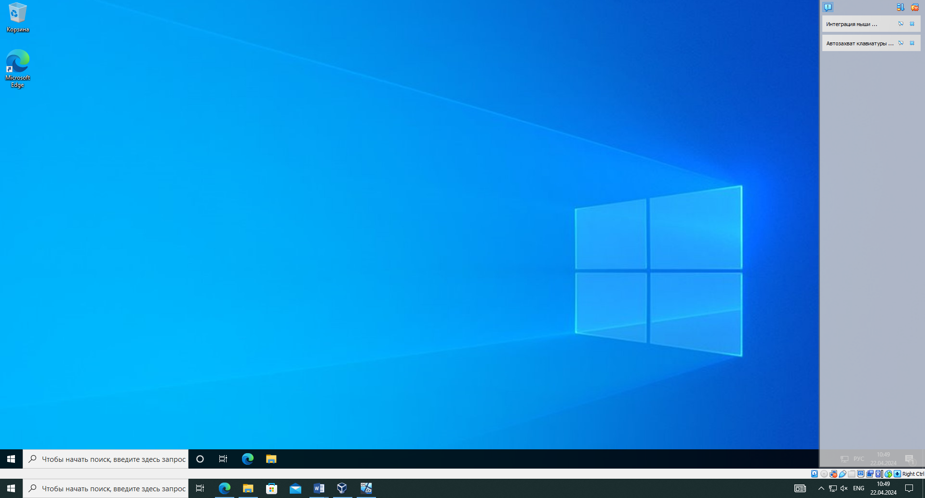

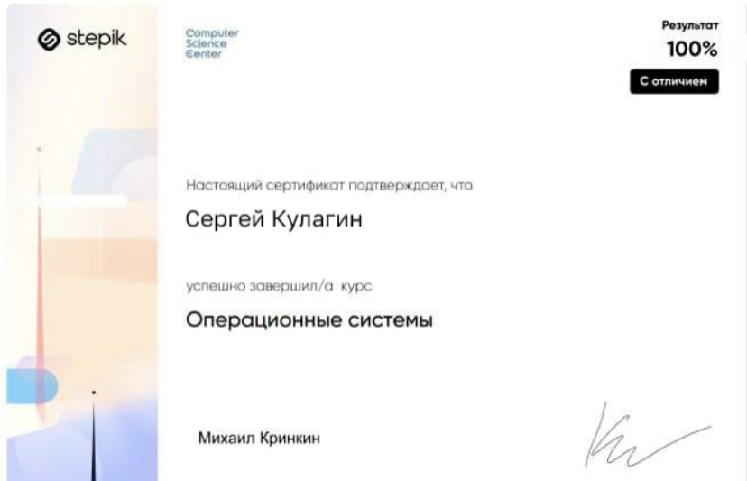

**Практическая работа № 3**

**Тема:**

Диагностика неисправностей системы, ведение документации (10 часов)

**Цель:**

1. Диагностика простейших неисправностей персонального компьютера, периферийного оборудования и компьютерной оргтехники
2. Оформление отчетной документации в соответствии с перечнем работ, выполняемых в порядке текущей эксплуатации ЭВМ

**Оснащение:**

1. Методические указания по практической работе.
2. Компьютер.
3. Microsoft office –Word

**Последовательность выполнения работы:**

1. Получение задания;

2. Изучение теоретического материала по практической работе;

3. Выполнение задания;

4. Оформление отчета

**Критерии оценивая:**

**Оценка «отлично»** ставится, если:

- обучающийся самостоятельно выполнил все этапы решения задачи на ПК;

- работа выполнена полностью и получен верный ответ или иное требуемое представление результата работы;

- правильно выполнено 90-100% работы.

**Оценка «хорошо»** ставится, если:

- работа выполнена обучающимися полностью, но при выполнении обнаружилось недостаточное владение навыками работы с ПК в рамках поставленной задач: - правильно выполнена большая часть работы (75-89%);

- работа выполнена полностью, но использованы наименее оптимальные подходы к решению поставленной задачи.

**Оценка «удовлетворительно»** ставится, если:

- работа выполнена обучающимся не полностью (60-74%)

- обучающийся владеет основными навыками работы на ПК, требуемыми для решения поставленной задачи.

**Оценка «неудовлетворительно»** ставится, если:

- допущены существенные ошибки, показавшие, что обучающийся не владеет обязательными знаниями, умениями и навыками работы на ПК или значительная часть работы выполнена не самостоятельно;

- работа показала полное отсутствие у обучающегося обязательных знаний и навыков работы на ПК по проверяемой теме.

Оглавление

Теоретический материал 4

Практическая часть 14

Задание 1. 14

Задание 2. 15

# Теоретический материал

Диагностика неисправностей ПК, периферийного оборудования и компьютерной оргтехники

При локализации неисправностей, возможно появление следующих симптомов:

1. При загрузке ОС:

- индикатор включения питания не загорается; - операционная система не загружается; - появляются системные ошибки при запуске; - нет загрузки с жесткого диска.

2. При прогоне прикладных программ:

- не читает HDD; - не пишет HDD; - FDD и/или HDD не выбираются; - РС "завис", ввод с клавиатуры заблокирован.

3. Возможные симптомы неисправности системы отображения информации.

Монохромный монитор и плата его адаптера:

- нет изображения на экране; - нет вертикальной синхронизации; - нет горизонтальной синхронизации; - искаженные символы на экране; - отсутствует режим низкого или высокого разрешения.

Цветной графический монитор и плата его адаптера:

- нет изображения на экране; - нет синхронизации по кадрам; - нет синхронизации по строкам; - нет текстового режима, графика работает; - на экране искаженные символы; - искаженный цвет или его отсутствие; - нет текстового режима высокого или низкого разрешения.

4. Неисправности КЛАВИАТУРЫ:

- клавиатура не работает (заблокирована); - клавиатура печатает неправильные символы; - одна или несколько клавишей не работают; - нет переключения регистров верхний/нижний и/или наоборот.

5. Неисправности ВВОДА-ВЫВОДА:

- динамик не работает; - манипулятор не работает; - нет загрузки с НГМД; - нет загрузки с НЖМД.

Основные концепции поиска неисправностей.

1.Действие не должно наносить вреда исследуемому устройству.

2.Действие должно приводить к прогнозируемому результату:

- выдвижение гипотезы о исправности или неисправности блока, элемента и пр.

- подтверждение или опровержение выдвинутой гипотезы и, как следствие, локализации неисправности;

3. Необходимо различать вероятную неисправность и подтвержденную (обнаруженную неисправность), выдвинутую гипотезу и подтвержденную гипотезу.

4. Необходимо адекватно оценивать ремонтопригодность изделия. Например, платы с элементами в корпусе BGA имеют очень низкую ремонтопригодность вследствие невозможности или ограниченной возможности применения основных методов диагностики.

5. Нужно адекватно оценивать выгодность и необходимость ремонта. Зачастую ремонт не выгоден с точки зрения затрат, но необходим с точки зрения отработки технологии, изучения изделия или по каким-то иным причинам.

Виды неисправностей

1. К аппаратным неисправностям, т. е. неисправностям аппаратных средств, относятся, например, следующие:

1) неисправности энергоснабжения в РС;

2) отказы компонент локальной шины;

3) отказы буферов шин каналов адреса и данных;

4) отказы узлов подсистемы DRAM и кэш-памяти;

5) отказы карт расширения подсистем ввода-вывода;

6) отказы компонент узлов обрамления (обвески) CPU;

7) отказы узлов подсистемы ROM BIOS;

8) отказы компонент клавиатуры;

9) отказы узлов и элементов аудиосистемы;

10) отказы узлов расширения подсистем, расположенных на системной плате и т. д.

2. К программным ошибкам относятся:

1) ошибки, связанные с загрузкой операционной системы;

2) ошибки прогона пользовательских программных средств (Soft Ware);

3) ошибки, вызванные вирусными заражениями памяти компьютера.

3. К аппаратно-программным ошибкам относятся:

1) потеря или искажение информации в ROM BIOS, приводящие к нарушениям функций обслуживания средств ввода-вывода;

2) потеря или искажение информации в CMOS-памяти, приводящие к искажениям информации о текущей аппаратной конфигурации ВС;

3) потеря или искажение информации в регистрах портов подсистем ввода-вывода, приводящие к нарушениям интерфейса ввода-вывода;

4) некорректная установка средств конфигурации системы, приводящая к потере обслуживания или опознавания компонент вычислительной системы (ВС) (не тот тип дисковода, монитора, клавиатуры, FPU и т .д.)

Этапы и процесс устранения неисправностей РС

Ремонт ПЭВМ, в общем случае, заключается:

1) в анализе симптомов отказа;

2) в предварительном тестировании;

3) в сокращении аппаратной и программной конфигурации ВС, для выделения отказавшего устройства;

4) в углубленной диагностике неисправного устройства, для локализации места возникновения неисправности, до узла или компоненты схемы;

5) в замене отказавшего узла, компоненты, или восстановлении работоспособности схемы устранением дефекта в монтаже, разъемном соединении и т. д.

Таким образом, ремонт ВС более чем на 9/10 состоит из диагностики АПС и состоит из пяти этапов:

1) анализ ситуации отказа;

2) тестирование;

3) ремонт;

4) тестироваание после ремонта;

5) восстановление рабочей конфигурации и проверка функционирования.

При выполнении работы по диагностике неисправностей рекомендуется:

1) подробно документировать работу;

2) предположить одну из похожих по симптомам неисправность (идентифицировать неисправность);

3) выделить неисправное устройство (интерпретировать вид ошибки);

4) воспользоваться, если возможно, эталонной таблицей состояний ВС;

5) выделить неисправную компоненту в устройстве;

6) если симптомов несколько, – классифицировать их на первичные и вторичные (зависимые от первичных). Процесс поиска неисправностей.

На этапе анализа ситуации следует:

1. проанализировать, в каком режиме работы аппаратно-программной системы (АПС), при выполнении какой программы и в каком месте программы произошел отказ;

2. зафиксировать симптомы неисправности:

1) состояние индикаторов РС,

2) сообщения программы (диспетчера, ОС, оболочек и т. д.),

3) звуковые сигналы, штатные и нештатные;

3. попытаться перезапустить программу;

4. перезагрузить систему ("теплый" рестарт, или "холодный" старт);

5. внимательно просмотреть, как проходят рестарт, POST-контроль;

6. проверить параметры АПС в CMOS-памяти, с помощью процедур SETUP;

7. выключить ВС, проверить качество соединений кабелей интерфейсов, подключения питания, температурный режим всех интегральных микросхем (ИМС) (наощупь), степень загрязненности плат;

8. если POST-программа не выполняется, перейти к локализации компоненты, используя видео- или аудио-коды, сообщаемыми POST-программой;

9. если POST-программа выполняется, – перейти к тестовой диагностике ВС;

Эффективный поиск неисправностей в оборудовании средств вычислительной техники (СВТ) требует дедуктивного метода рассуждений для выделения главной проблемы.

Проводя анализ ситуации, нужно постараться понять:

1) причину неисправности и ее тип;

2) связать причину неисправности с первичной компонентой ВС, вызывающей подобный тип неисправностей;

3) провести анализ работы выделенного узла, используя его функциональную схему;

4) предположить вероятный источник ошибки;

5) записать расположение карт контроллеров в слотах, схему подключения кабелей, положение перемычек и переключателей на контроллерах, картах расширения и системной плате;

6) проверить, не возникла ли неисправность после:

- установки другого контроллера в слот расширения (реконфигурация ВС);

- подключения к контроллеру дополнительного периферийного устройства;

- переустановки конфигурации периферийных устройств на контроллерах, периферийных устройствах, системной плате.

Если ошибка возникла вследствие реконфигурации АПС, то следует проверить правомерность проведенных подключений и переустановок, пользуясь руководством пользователя (User Manual) контроллера, периферийного устройства, системной платы.

При возможности полезно сравнить установки и подключения таких же устройств на другой, аналогичной АПС.

Если все было подключено верно, – вернуть ВС в исходное состояние: выключить только что установленное ПУ и/или контроллер и вновь проверить работоспособность ВС.

Если ошибка осталась, значит, компонента определена неверно, и нужно повторить анализ по пунктам 1) – 4).

Если ошибка устранилась, следует по очереди заменять элементы узла на заведомо исправные в следующем порядке:

- периферийное оборудование, относящееся к выделенной подсистеме (дисковая, VIDEO, коммуникации, манипуляторы и т. д.), обращая внимание на их конфигурирование;

- кабельные соединения (не спутать подключение шлейфов: выделенная цветом жила плоского шлейфа подключается к первому контакту разъема);

- контроллер, обращая внимание на установленную конфигурацию соответственно типу, объему буферной памяти и т. д. принтера, манипулятора, дисковода и т. п.

Если ошибка осталась, значит, дело не в аппаратной, а в программной конфигурации:

- драйвер не соответствует данному конкретному устройству;

- конфликт драйверов;

- конфликт запросов прерываний;

- пересечение областей векторов прерываний в DRAM

и следует тщательно проверять программную конфигурацию РС при вводе нового оборудования. При обнаружении несоответствия – откорректировать программную конфигурацию АПС.

На этапе тестирования нужно выполнить:

1. запуск тест-программы, наиболее подходящей по составу и возможностям, к выделенному устройству или компоненте АПС;

2. уточнить место возникновения ПЕРВИЧНОЙ неисправности;

3. для определения характера первичной ошибки провести углубленную диагностику выделенной компоненты, подсистемы, устройства;

4. разобраться в логике работы неисправного узла;

5. подготовить программный материал для углубленной, детальной проверки неисправного узла:

1) подобрать программу углубленного тестирования;

2) выделить необходимый фрагмент программы для его тестирования;

3) написать пример программы, выделяющий данную неисправность (можно использовать отладочную программу DEBUGGER, позволяющую программировать на языке АССЕМБЛЕРА) и проверять его прохождение, трассировку и т. д.);

6. исключить из работы по диагностике все устройства, узлы, компоненты, не участвующие в работе тестируемого узла;

7. запустить подготовленную программу, или пример работы данного узла;

8. проверять работу узла ПО КОМПОНЕНТАМ, используя необходимую контрольно-измерительную автоматику (КИА) и контрольно-измерительные приборы (КИП) (логический пробник, тестер, осциллограф, логический анализатор и т. д.);

9. выделить неисправную компоненту узла (ИМС, электрорадиоэлемент (ЭРЭ) и т. п.);

10. определить причину возникновения неисправности;

11. принять решение по способу устранения неисправности:

1) замена ИМС, ЭРЭ и т. д.;

2) восстановление контакта;

3) восстановление схемы соединений и т. п.

На этапе РЕМОНТА выполняется собственно ремонт выделенного узла, с соблюдением всех требований персональной электробезопасности и безопасности ремонтируемой аппаратуры (отключение РС от сети питания, извлечение узла из конструктива, работа низковольтным паяльником с заземленным жалом, принятие средств защиты аппаратуры от статического электричества и т. д.).

На этапе ПРОВЕРКИ ПОСЛЕ РЕМОНТА нужно:

1. визуально просмотреть отремонтированный узел на отсутствие механических повреждений компонент;

2. просмотреть под лупой отсутствие замыканий (перемычек из припоя) между выводами заменявшейся компоненты и обрывов печатных проводников вблизи места ремонта;

3. низковольтным тестером или мультиметром проверить отсутствие замыканий по питанию отремонтированного узла (применять тестер с напряжением более 1,5 вольт опасно для ИМС);

4. поставить отремонтированный узел на место в систему;

5. запустить программу проверки работы данного узла (как на этапе тестирования).

На этапе ВОССТАНОВЛЕНИЯ РАБОЧЕЙ КОНФИГУРАЦИИ нужно:

1. восстановить, нарушенную на втором этапе, исходную аппаратную конфигурацию АПС;

2. прогнать тест-программу проверки-диагностики отремонтированного устройства;

3. протестировать АПС, прогоном тест-программ в целом, вместе с периферией;

4. запустить контрольное выполнение рабочей программы в том режиме, в котором была обнаружена неисправность;

5. подробно записать в журнале Технического обслуживания:

- когда и кем был обнаружен дефект;

- внешнее проявление дефекта, в каком режиме работы АПС он проявляется;

- кем и какие меры были приняты для его устранения;

- результаты ремонта, кем и когда он был выполнен;

6. сделать отметку о ремонте в формуляре и сдать АПС пользователю.

Эксплуатационные журналы и иные документы по контролю состояния оборудования и выполнению работ по обеспечению его работоспособного состояния в процессе эксплуатации (https://sudact.ru/law/prikaz-rostekhnadzora-ot-25032014-n-116-ob/federalnye-normy-i-pravila-v/prilozhenie-n-8/ii_2/)

# Практическая часть

## Задание 1.

Разработайте алгоритм поиска неисправностей (по вариантам). Формат оформления - на усмотрение студента (текст, схемы и т.д.)

|  |  |
| --- | --- |
| **Вариант (список Элжур)** | **Вид/тип неисправности** |
| 1, 6, 11, 16, 21, 26 | Разработайте алгоритм поиска неисправностей для ПК |
| 2, 7, 12, 17, 22, 27 | Разработайте алгоритм поиска неисправностей для устройств ввода-вывода. |
| 3, 8, 13, 18, 23, 28 | Разработайте алгоритм поиска неисправностей для принтеров |
| 4, 9, 14, 19, 24, 29 | Разработайте алгоритм поиска неисправностей МФУ (сканер/копировальный аппарат) |
| 5, 10, 15, 20, 25, 30 | Разработать универсальный алгоритм поиска простейших неисправностей, справедливый для большей части оргтехники. |

|  |
| --- |
| **1.** Проверить подключение устройства к электропитанию. Убедиться, что шнур  питания кабеля не поврежден. **2.** Проверить включение питания устройства и наличие подачи электроэнергии. **3.** Проверить состояние кнопки включения. Возможно, она неисправна и требует  замены. **4.** Проверить состояние электрощита (предохранителя) в случае отсутствие подачи  электроэнергии. **5.** Проверить состояние проводов и разъемов, подключающих устройство к  компьютеру или к другим устройствам. **6.** Проверить наличие и состояние картриджей, тонеров, бумаги и других  расходных материалов. **7.** Проверить состояние охлаждающих систем. Обратить внимание на пыль и грязь,  которые могут забивать вентиляционные отверстия. **8.** Проверить наличие и состояние драйверов и программного обеспечения.  Возможно, требуется обновление или переустановка. **9.** Проверить наличие и состояние сетевых настроек (для принтеров и сетевых  устройств). **10.** При необходимости, обратиться к руководству пользователя или к специалисту  по ремонту оргтехники. |

## Задание 2.

TestDisk — кроссплатформенная утилита, которая доступна для DOS, семейства Windows 9X, Windows NT4, 2000, XP, 2003, Vista, 2008, 7, 8, 8.1, 10, Mac OS X Intel, Mac OS X PowerPC, Linux, FreeBSD, NetBSD, OpenBSD и SunOS.

1. Загрузить TestDisk на официальном сайте по этой [ссылке](https://www.cgsecurity.org/wiki/TestDisk_Download).



1. Извлечь TestDisk Zip (расширение .zip).



1. Найти и открыть файл testdisk_win.exe.

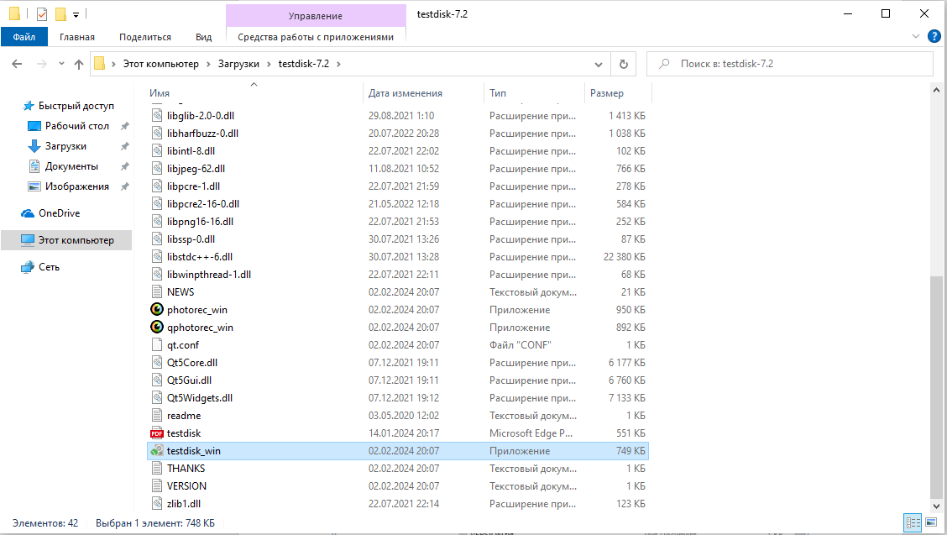

Восстанавливать данные с помощью TestDisk довольно просто:

1. Первый шаг — выделить место для восстановленных данных: создать папку с именем Recovery в каталоге, где хранится файл запуска TestDisk. Например, на диске (D:).

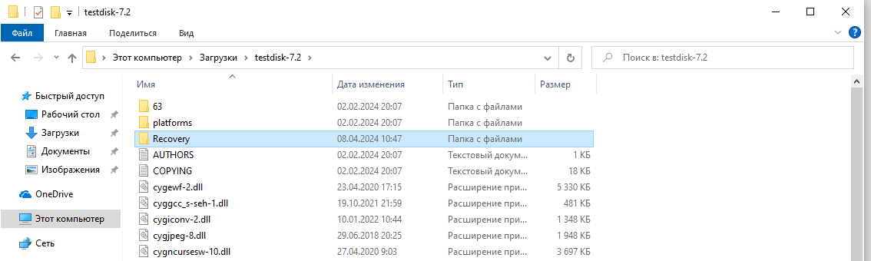

1. Открыть файл testdisk_win.exe.

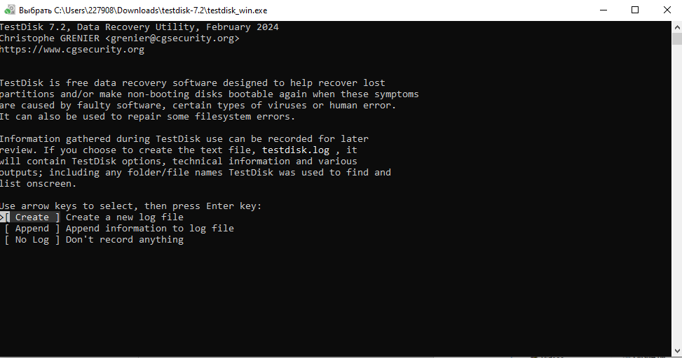

1. Создать лог-файл для программы: выбрать первый вариант из списка с помощью клавиши со стрелкой и нажать Enter.

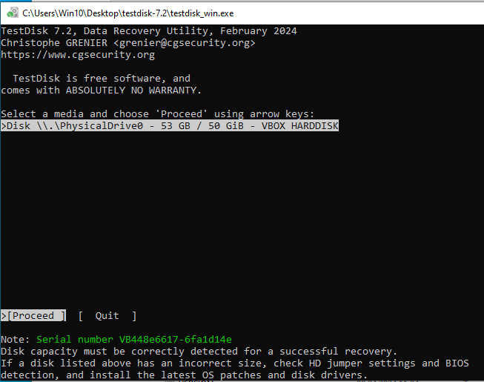

1. На следующем этапе выбрать жёсткий диск, с которого необходимо восстановить данные. TestDisk покажет все подключённые жёсткие диски и имеющиеся внутри них разделы. Для выбора нужного параметра можно использовать стрелки вверх и вниз:
   * Если необходимо восстановить только один диск, тогда нужно выбрать его в списке и для продолжения нажать Enter.
   * Если необходимо восстановить данные всего диска, нужно использовать опцию Disk.
2. TestDisk автоматически определит тип таблицы разделов на диске. Нужно только нажать Enter.

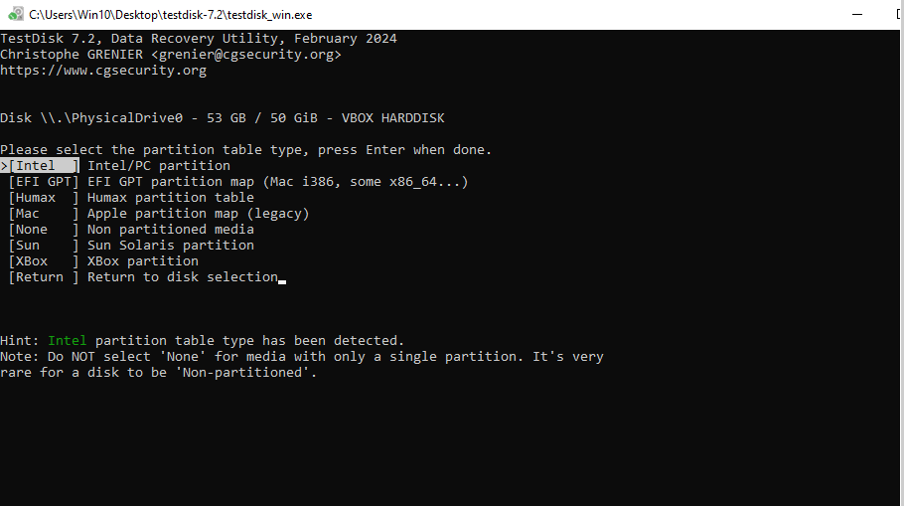 Intel — один из типов таблицы разделов, который программа определила самостоятельно

1. В следующем окне появится новая функция под названием Analyse. Чтобы запустить его, нужно нажать Enter.

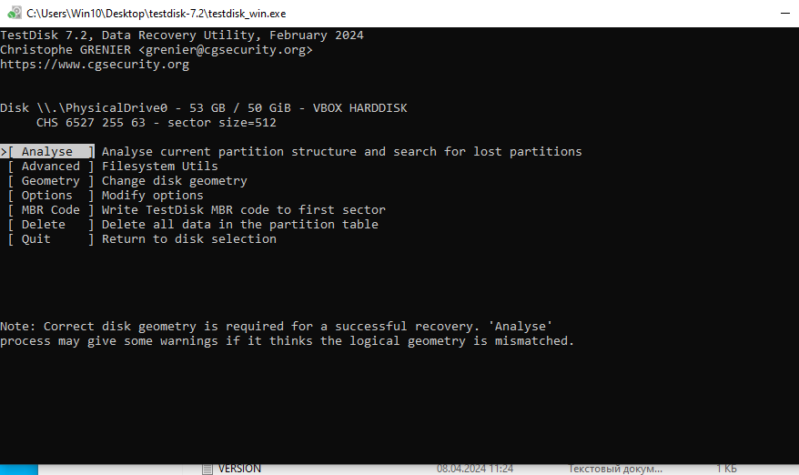

Analyse проверяет структуры разделов текущего диска и ищет утерянные разделы

1. После анализа в следующем окне программа отобразит ошибки, связанные с диском. Быстрый поиск здесь выбран по умолчанию. Для его запуска нужно нажать Enter.

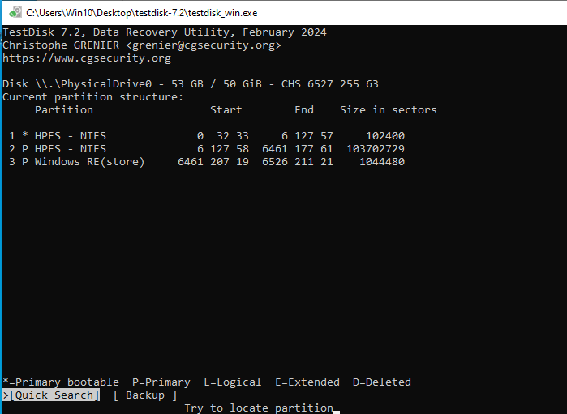

Quick Search (Быстрый Поиск) отображает результаты в режиме реального времени

1. Теперь можно получить доступ к диску и выбрать файлы и папки, которые необходимо восстановить. Для просмотра содержимого диска — клавиша (P). Выход из режима отображения файлов — (Q).

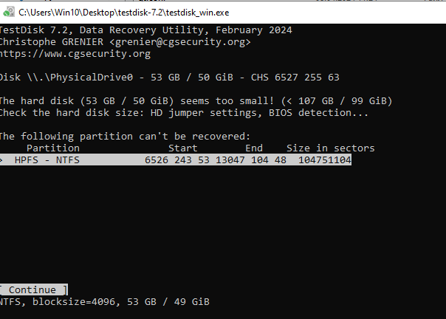

Файлы с русскими именами будут отображены не корректно

1. Как только доступ к диску будет получен, TestDisk начнёт отображать параметры выбранных файлов в нижней части окна.

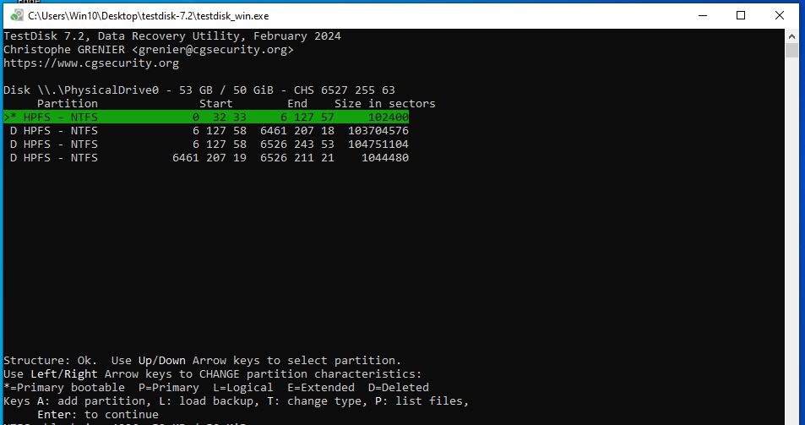

Для выбора нужных файлов можно ориентироваться на их размер внизу окна

1. Нажать: (a), чтобы выбрать или отменить выбор всех файлов в папке; (c), чтобы скопировать текущий файл; (C), чтобы скопировать все выбранные файлы.

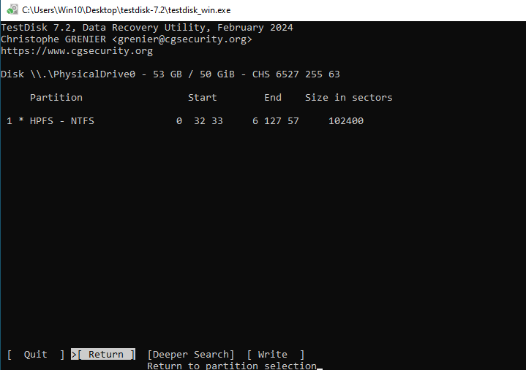

В программе возможен выбор одного или всех файлов в папке для их восстановления

1. Когда файлы или папки для восстановления выбраны, программа автоматически переносит пользователя в каталог, из которого запускается.

[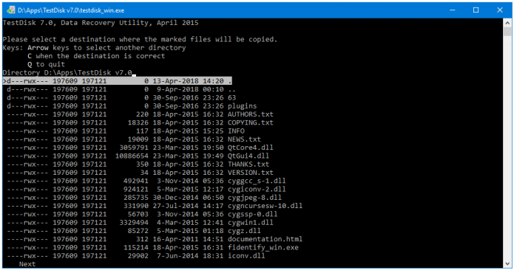](https://pcpro100.info/wp-content/uploads/2019/09/post_5d6d0e3391215.png)

Данные можно восстановить только в папку каталога, где находится файл запуска программы

1. Используя клавиши со стрелками, нужно перейти к месту восстановления.

[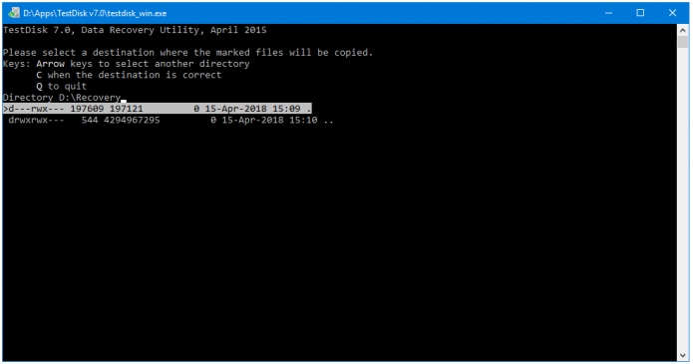](https://pcpro100.info/wp-content/uploads/2019/09/post_5c66c63dae6a5.png)

Необходимо выбрать папку, созданную на первом этапе

1. Чтобы восстановить выбранные внутри каталога восстановления файлы, нужно нажать (C).

Файлы восстановлены в выбранную папку Recovery

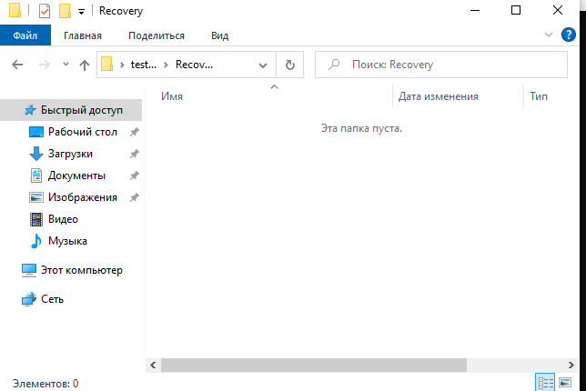

1. Теперь нужно перейти в папку восстановления Recovery, созданную в шаге 1, и найти восстановленные данные.

## Задание 3.

Используя базовый загрузочный образ для диагностики - <https://www.hirensbootcd.org/download/>

- запустите CheckDisk (проверка состояния жесткого диска) сделайте скрин результата

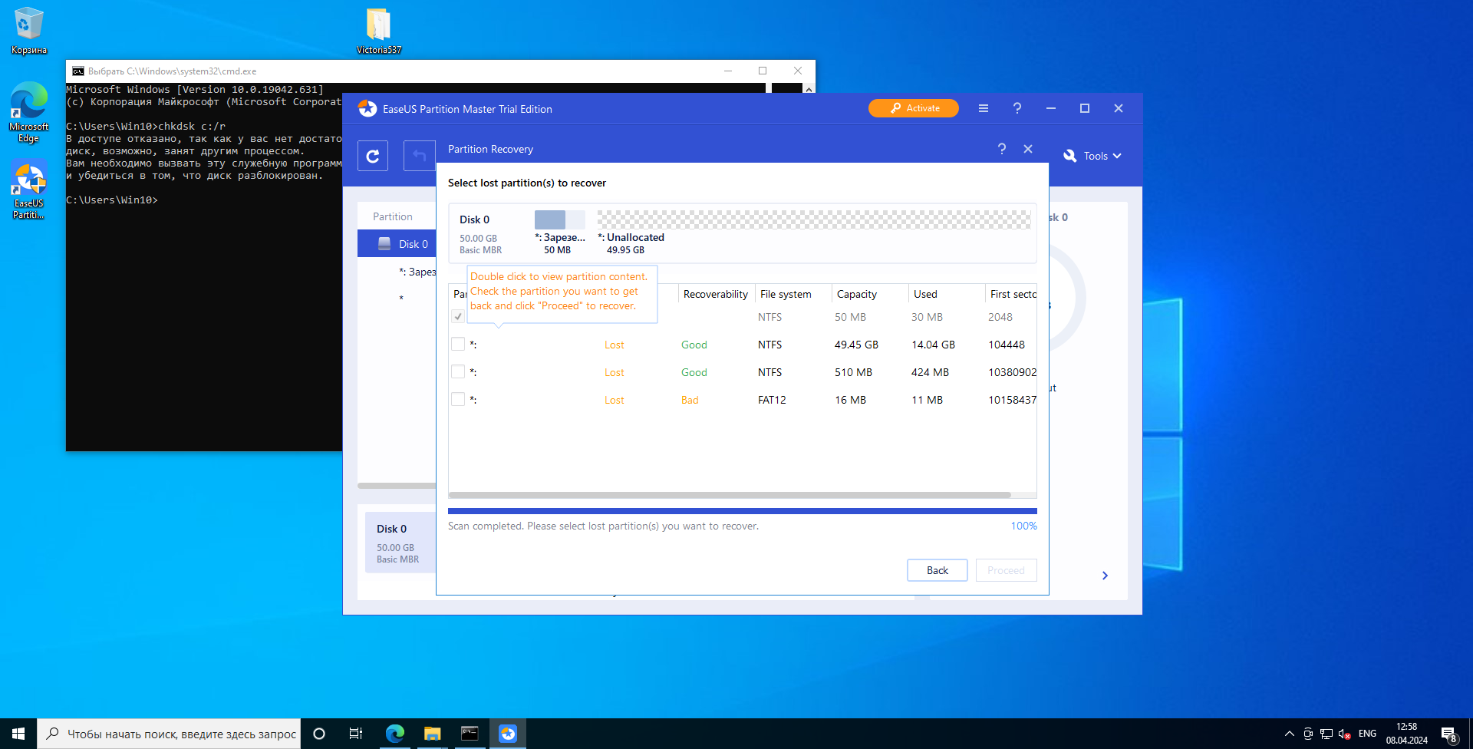

- запустите HWInfo (общая инфа по компонентам ПК) сделайте скрин результата

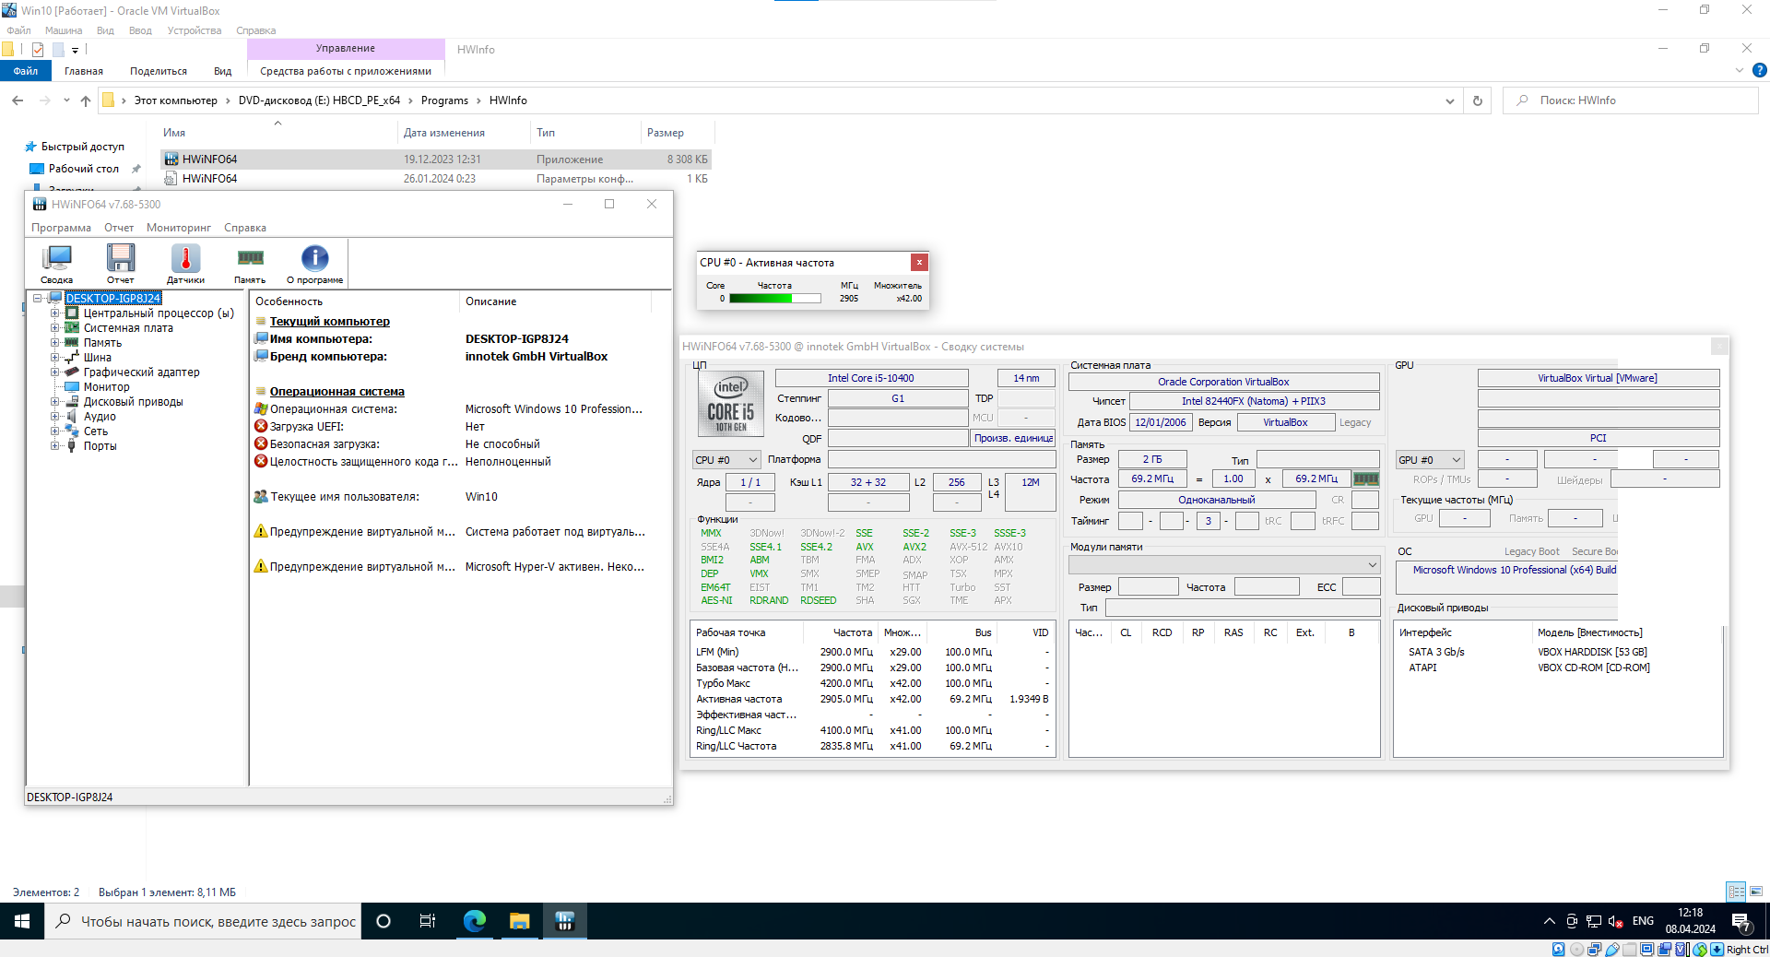

- запустите Victoria v5.37 (тест ОЗУ) сделайте скрин результата

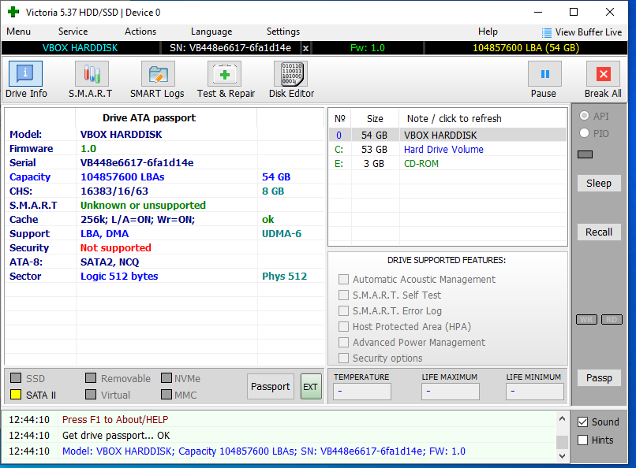

## Задание 4.

1. **CPU-Z** - утилита, которая предоставит вам самую подробную информацию об установленном в системе процессоре, памяти, кэше и материнской плате. Программа обладает небольшим размером, удобным выводом сведений о компонентах и поддерживает практически все типы процессоров и материнских плат. <https://www.softportal.com/software-1504-cpu-z.html>

С помощью CPU-7 получить сведения о процессоре, привести интерпретацию результатов в отчете:

* Название процессора.
* Степпинг ядра и техпроцесс.
* Корпусировка.
* Напряжение ядра.
* Внутренняя и внешняя частоты, множитель процессора.
* Поддерживаемые наборы инструкций.
* Информация о кэше.
* 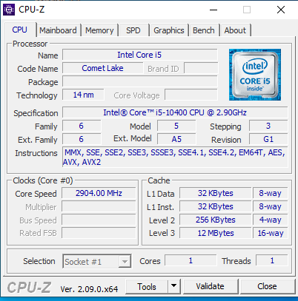

Результаты оформить скриншотами.

1. **SiSoftware Sandra** - набор утилит, предназначенные для сбора всевозможной информации и диагностики различных компонентов компьютера, установленных программ и любых других устройств, подсоединенных к ПК. Вы можете получить информацию о процессоре, чипсете, видео адаптере, портах, принтерах, звуковой карте, памяти, сети, процессах Windows, AGP, PCIe, соединениях ODBC, USB, 1394/Firewire, и т.д.

С помощью программы SiSoftware Lite получить суммарную информацию о ПК: тип компьютера, тип операционной системы, звуковой адаптер, имя компьютера, имя пользователя, количество и тип оперативной (системной) памяти.

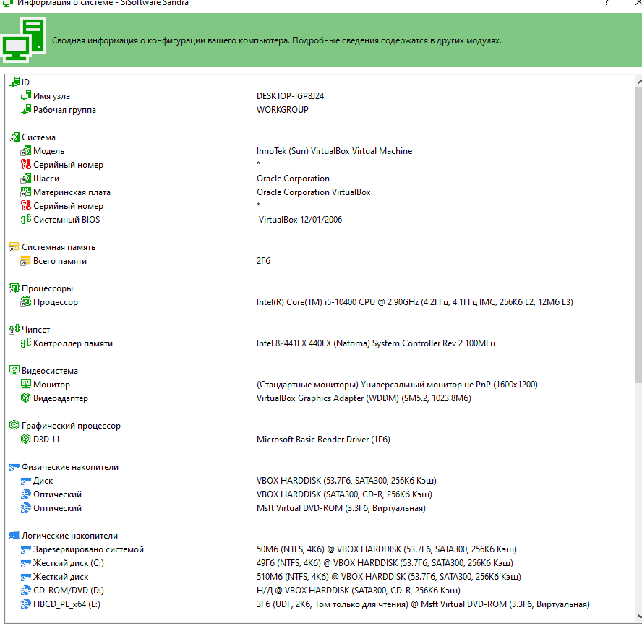

С помощью программы SiSoftware Lite ознакомиться с компонентами ПК:

*Центральным процессором, например,* тип ЦП*,* название процессора ЦП*,* количество ядер*,* степпинг (показатель версии ядра ЦП)*,* размер и характеристики кеш-памяти ЦП*,* физические параметры ЦП

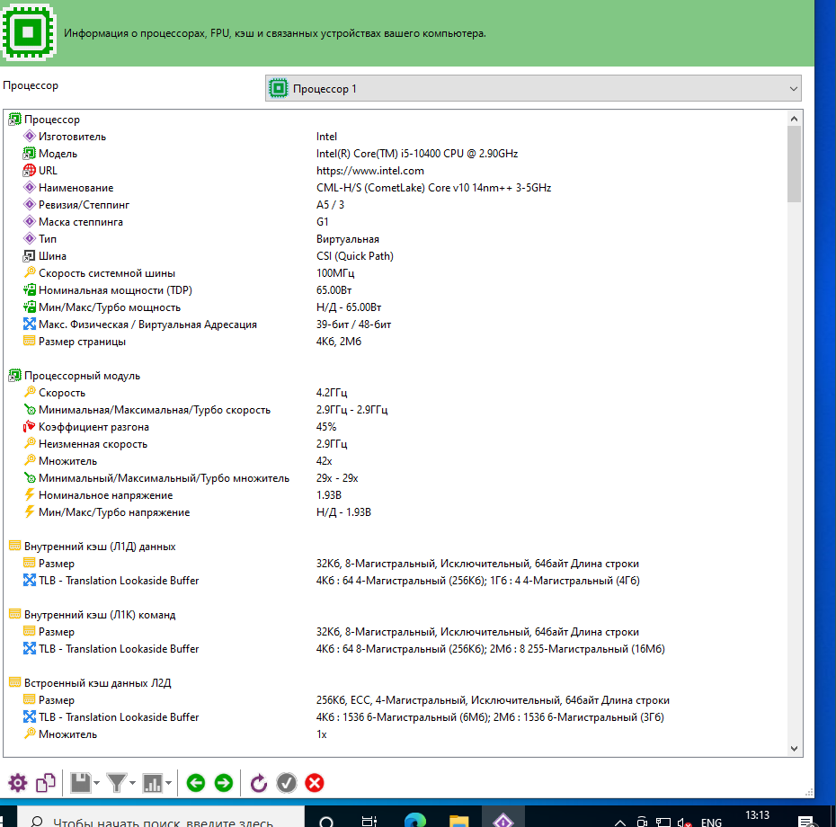

*Материнской платой, например,* название материнской платы*,* свойства шины памяти, свойства шины чипсета, физическая информация о системной плате и т.д.

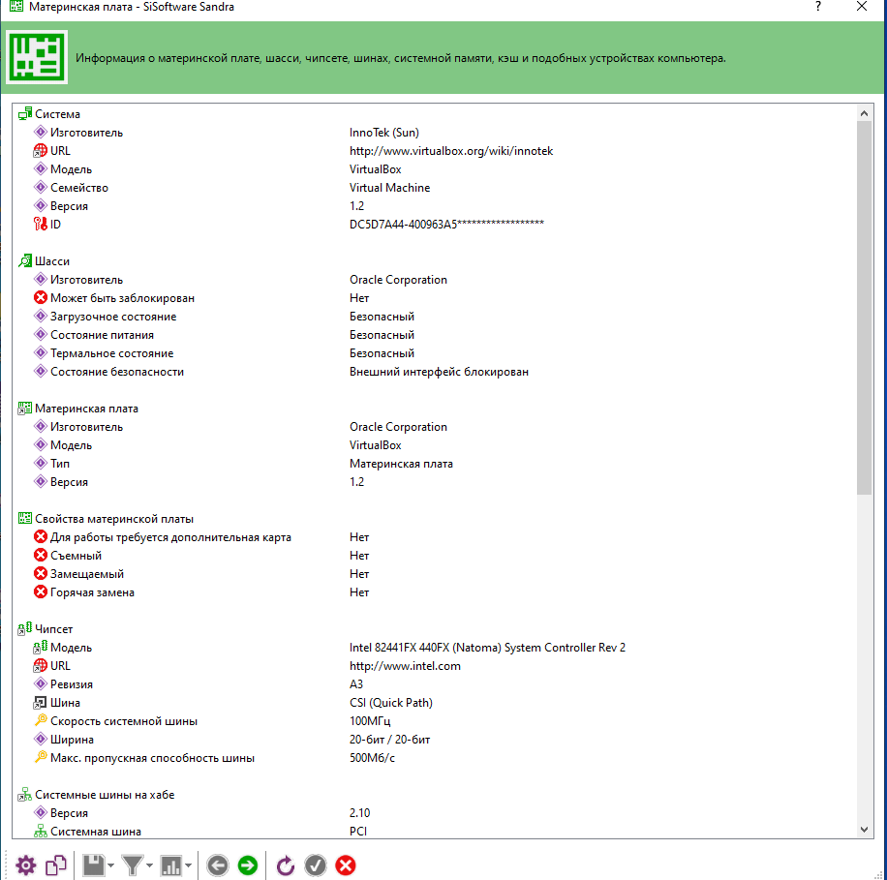

*Модулями ОЗУ*, выписать свойства модулей ОЗУ и основные тайминги памяти - для разных частот)

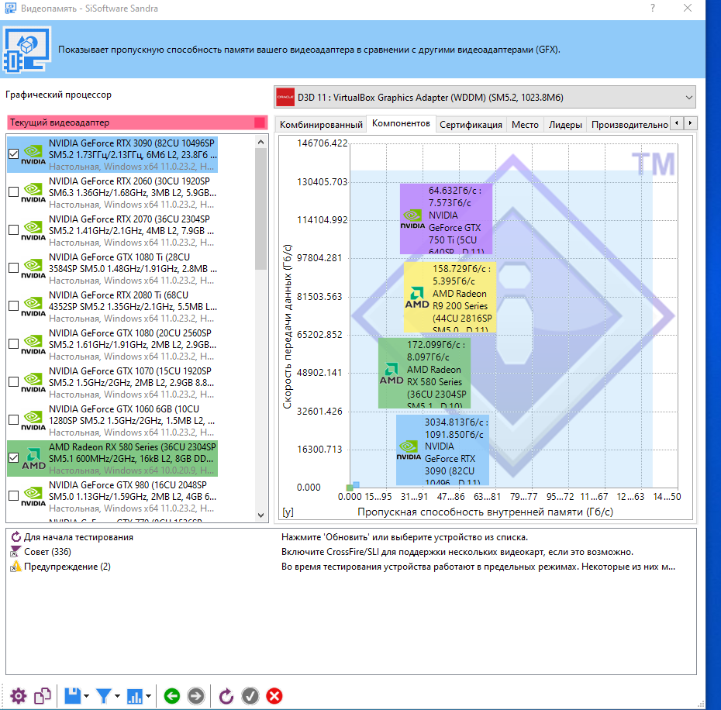

*Чипсетом* *материнской платы*, например, название северного моста, поддерживаемые скорости системной шины, тип контроллера памяти и т.д.

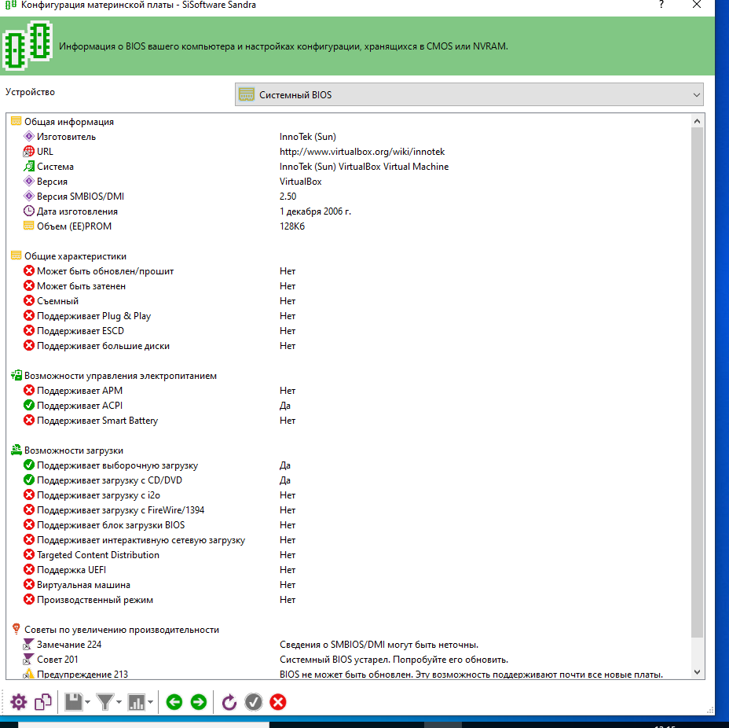

*Порты ввода-вывода на материнской плате*, например, выписать имеющиеся на материнской плате разъемы; указать разъемы для подключения внешних устройств ввода-вывода, для каждого указать тип порта.

Результаты оформить скриншотами.

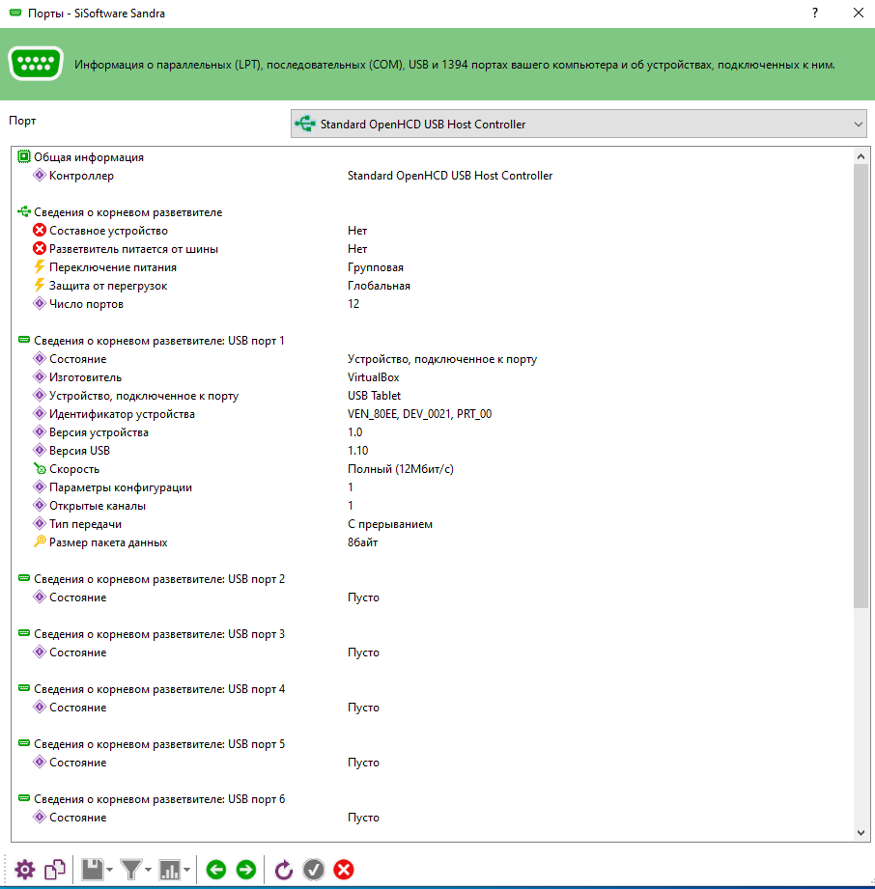

С помощью программы SiSoftware Lite выполнить эталонные тесты процессора (Арифметический, Мультимедийный, Тест многоядерной эффективности, тесты эффективности энергоснабжения, производительности криптографии), эталонные тесты памяти (Пропускная способность, Латентность, Кеш и память, Тест файловой системы), эталонные тесты пропускной способности сети, интернет-соединения, скорости Интернета.

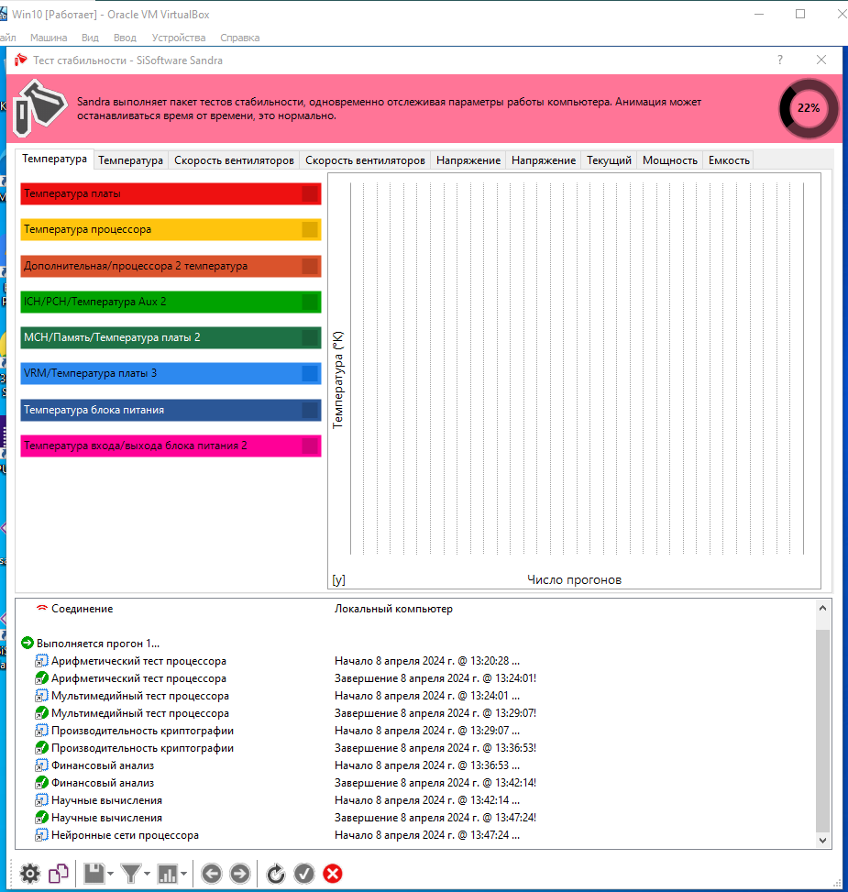

Полученные данные оформить в таблицу (или оформить скриншотами). Графики и описание результатов, полученных в тестах, включить в отчет.

**Практическая работа №4**

Текстовый редактор MS Word

Большую популярность среди текстовых редакторов разных производителей получило приложение Word компании Microsoft. Вместе с приложениями Excel, PowerPoint, Access, OneNote, Outlook, Publisher текстовый редактор Word входит в состав пакета MS Office.

Microsoft Word предлагает пользователям широкий инструментарий для подготовки документов различного назначения: макетов книг, брошюр, отчетов, деловых писем, бланков и пр. С момента выхода первых версий MS Word претерпел большие изменения как в пользовательском интерфейсе, так и в функциональном наполнении. Так, начиная с выпуска 2007 г. в приложении введен новый ленточный интерфейс, изменивший подход к расположению меню и команд. Последние версии приложения позволяют удаленно работать над одним документом группам пользователей, надежно защищать документы от несанкционированного доступа с помощью шифрования и электронной цифровой подписи, а также предоставляют пользователям «облачный» сервис. [1]

**Текстовый редактор MS Word**

Большую популярность среди текстовых редакторов разных производителей получило приложение Word компании Microsoft. Вместе с приложениями Excel, PowerPoint, Access, OneNote, Outlook, Publisher текстовый редактор Word входит в состав пакета MS Office.

Microsoft Word предлагает пользователям широкий инструментарий для подготовки документов различного назначения: макетов книг, брошюр, отчетов, деловых писем, бланков и пр. С момента выхода первых версий MS Word претерпел большие изменения как в пользовательском интерфейсе, так и в функциональном наполнении. Так, начиная с выпуска 2007 г. в приложении введен новый ленточный интерфейс, изменивший подход к расположению меню и команд. Последние версии приложения позволяют удаленно работать над одним документом группам пользователей, надежно защищать документы от несанкционированного доступа с помощью шифрования и электронной цифровой подписи, а также предоставляют пользователям «облачный» сервис.

**Текстовый редактор MS Word**

Большую популярность среди текстовых редакторов разных производителей получило приложение Word компании Microsoft. Вместе с приложениями Excel, PowerPoint, Access, OneNote, Outlook, Publisher текстовый редактор Word входит в состав пакета MS Office.

Microsoft Word предлагает пользователям широкий инструментарий для подготовки документов различного назначения: макетов книг, брошюр, отчетов, деловых писем, бланков и пр. С момента выхода первых версий MS Word претерпел большие изменения как в пользовательском интерфейсе, так и в функциональном наполнении. Так, начиная с выпуска 2007 г. в приложении введен новый ленточный интерфейс, изменивший подход к расположению меню и команд. Последние версии приложения позволяют удаленно работать над одним документом группам пользователей, надежно защищать документы от несанкционированного доступа с помощью шифрования и электронной цифровой подписи, а также предоставляют пользователям «облачный» сервис.

**Текстовый редактор MS Word**

Большую популярность среди текстовых редакторов разных производителей получило приложение Word компании Microsoft. Вместе с приложениями Excel, PowerPoint, Access, OneNote, Outlook, Publisher текстовый редактор Word входит в состав пакета MS Office.

Microsoft Word предлагает пользователям широкий инструментарий для подготовки документов различного назначения: макетов книг, брошюр, отчетов, деловых писем, бланков и пр. С момента выхода первых версий MS Word претерпел большие изменения как в пользовательском интерфейсе, так и в функциональном наполнении. Так, начиная с выпуска 2007 г. в приложении введен новый ленточный интерфейс, изменивший подход к расположению меню и команд. Последние версии приложения позволяют удаленно работать над одним документом группам пользователей, надежно защищать документы от несанкционированного доступа с помощью шифрования и электронной цифровой подписи, а также предоставляют пользователям «облачный» сервис.

1. Средства копирования и размножения документов.
   1. Средства оперативной полиграфии.
      1. Офсетная печать.
      2. Трафаретная печать.
   2. Средства репрографии.
      1. Электронно-графическое копирование.
      2. Термографическое копирование.
2. Средства административно-управленческой связи.
   1. Средства недокументированной информации.
      1. Телефонная связь.
      2. Радиопоисковая связь.
   2. Средства с документированием информации.

000 «Бизнес-

Сервис»

680000,

Хабаровск,

Комсомольская ул.,

22 тел. 333-

3333 факс 222-

222

**Уважаемый Степан Степанович!**

Акционерное общество «Бизнес-Сервис» приглашает Вас 1 марта 2014 г. в 20 часов на традиционное весеннее заседание Клуба хабаровских джентльменов

*Президент клуба Х.Х. Хохолков*

**Буфер обмена**

Буфером обмена (Clipboard) называется область памяти, в которой хранится вырезанный или скопированный элемент (текст, рисунок, таблица и др.). Во всех приложениях Microsoft Office действует многоместный буфер обмена, в котором помещается до 24 элементов. Буфер обмена используется для копирования или перемещения данных как внутри одного приложения, так и между разными приложениями.

Использование буфера обмена подразумевает выполнение следующих операций:

* ***Вырезать***
* ***Копировать***
* ***Вставить***

При выполнении операции вырезать выбранный объект помещается в буфер обмена и при этом удаляется из источника. Вырезать выделенный объект можно с помощью команды Главная → Буфер обмена → Вырезать.

При копировании выбранный объект помещается в буфер обмена и при этом остается в источнике. Скопировать выделенный объект можно с помощью команды Главная → Буфер обмена → Копировать.

Содержимое буфера обмена Microsoft Office очищается при закрытии программ пакета.

Ранее вырезанный или скопированный объект в буфер обмена можно вставить в указанное место с помощью команды Главная → Буфер обмена → Вставить.

Для обработки текстовой информации на компьютере используются **текстовые редакторы**, которые позволяют *создавать, редактировать, форматировать, сохранять и распечатывать* документы.

Приложение Windows **Блокнот** позволяет редактировать текст и осуществлять простейшие форматирование шрифта.

Microsoft Word и StarOffice Writer имеют широкий спектр возможностей по созданию документов.

Для подготовки к изданию книг, журналов и газет в процессе макетирования издания используются мощные программы обработки текста – настольные издательские системы (например, **Adobe PageMaker).**

*Для подготовки к публикации в Интернете Web-страниц и Web-сайтов используются специализированные приложения (например,* ***Microsoft FrontPage****).*

*ПРИГЛАШЕНИЕ К ПУТЕШЕСТВИЮ*

*На полярных морях и на южных,*

*По изгибам зеленых зыбей,*

*Меж базальтовых скал и жемчужных,*

*Шелестят паруса кораблей.*

*Н.Гумилев «Капитаны»*

М

оре зовет каждого человека – хоть раз в жизни. Когда мальчишка, приладив к наскоро обструганной щепке бумажный парусок, запускает свой «фрегат» по течению весеннего ручейка – это рвется в неизведанное его беспокойная душа. Сам того не сознавая, он связывает с этим игрушечным парусом свои самые чистые помыслы и самые смелые мечты.

**Ведомость на получение заработной платы**

|  |  |  |  |
| --- | --- | --- | --- |
| Номер цеха | Ф.И.О. | Начислено | Сумма к выдаче |
| 1 | 2 | 3 | 4 |
| 1 | Шарапов И.И. | 1800 | 2200 |
| 2 | Зорин К.Р. | 1900 | 1390 |
| 1 | Лужков Т.Ю. | 2400 | 1600 |
| 3 | Пронин П.А. | 2600 | 2100 |
| 2 | Сидоров П.П. | 1500 | 2000 |
| 3 | Трошин Е.Е. | 1700 | 1500 |
| Итого: 12 |  | 11900 | 10790 |

**Таблица истинности**

|  |  |  |  |  |
| --- | --- | --- | --- | --- |
| **A** | **B** | **A∧B**  **конъюнкция** | **A∧B**  **дизъюнкция** | **¬A инверсия** |
| 0 | 0 | 0 | 0 | 1 |
| 0 | 1 | 0 | 1 | 1 |
| 1 | 0 | 0 | 1 | 0 |
| 1 | 1 | 1 | 1 | 0 |

|  |  |  |  |  |
| --- | --- | --- | --- | --- |
| **Единицы измерения информации** | | | | |
| **Название** | **Символ** | **Символ**  **ГОСТ** | **Приставка** | |
| **Десятичная** | **Двоичная** |
| **байт** | **B** | **Байт** | **100** | **20** |
| **килобайт** | **kB** | **Кбайт** | **103** | **210** |
| **мегабайт** | **MB** | **Мбайт** | **106** | **220** |
| **гигабайт** | **GB** | **Гбайт** | **109** | **230** |
| **терабайт** | **TB** | **Тбайт** | **1012** | **240** |
| **петабайт** | **PB** | **Пбайт** | **1015** | **250** |
| **эксабайт** | **EB** | **Эбайт** | **1018** | **260** |
| **зетабайт** | **ZB** | **Збайт** | **1021** | **270** |
| **йоттабайт** | **YB** | **Йбайт** | **1024** | **280** |

|  |  |  |  |
| --- | --- | --- | --- |
| **Основные форматы потребительских бумаг** | | | |
| Обозначение | Размеры (мм) | Обозначение | Размеры (мм) |
| А0 | 841х1189 | A6 | 105х148 |
| А1 | 594х841 | А7 | 74х105 |
| А2 | 420х594 | А8 | 52х74 |
| А3 | 297х420 | А9 | 37х52 |
| А4 | 210х297 | А10 | 26х37 |
| А5 | 148х210 | А11 | 18х26 |

|  |  |  |  |  |
| --- | --- | --- | --- | --- |
| Выровнять сверху по левому краю | Выровнять сверху по центру | Выровнять сверху по правому краю | Направление текста | Направление текста |
| Выровнять сверху по центру по левому краю | Выровнять сверху по центру | Выровнять сверху по центру по правому краю | Направление текста | Направление текста |
| Выровнять сверху снизу по левому краю | Выровнять сверху снизу по центру | Выровнять сверху снизу по правому краю | Направление текста | Направление текста |

|  |  |  |  |
| --- | --- | --- | --- |
| **дни** | **группа** | **МРБ-18-1(И,О)** | |
| **часы** |
| **понедельник** | **8:15** |  |  |
| Химия (ВАК-В35-1) (лб2) | **Д201** |
| **9:55** | Математика (Тренева_Г.А.) (см) | **К104** |
|
| **11:35** | Инженерная и компьютерная графика (Кострубова_И.И.) (см2) \ Инженерная и компьютерная графика (Кострубова_И.И.) (см1) | **Б305\Б305** |
|
| **Обеденный перерыв с 13:05 до 13:45** | | |
| **13:45** | Информатика (Каташевцев_М._Д.) (лб2) | **В201** |
| ИНЖЕНЕРНАЯ И КОМПЬЮТЕРНАЯ ГРАФИКА (КОСТРУБОВА_И.И.) (ЛК) | **Б306** |
| **15:25** | Основы мехатроники и робототехники (Перелыгина_А.Ю.) (лб2) | **ТП210** |
| Основы мехатроники и робототехники (Перелыгина_А.Ю.) (лб1) | **ТП210** |
| **вторник** | **8:15** | ХИМИЯ (ВАК-В35-1) (ЛК) | **Д207** |
|  |  |
| **9:55** | Химия (ВАК-В35-1) (лб1) \ Информатика (Каташевцев_М._Д.) (лб2) | **Д202\В201** |
|  |  |
| **11:35** | Элективные курсы по физической культуре и спорту () (см) |  |
|
|
| **среда** | **9:55** | Иностранный язык () (см2) \ Иностранный язык () (см1) | **\** |
|
| **11:35** | МАТЕМАТИКА (ТРЕНЕВА_Г.А.) (ЛК) | **И317** |
|
| **Обеденный перерыв с 13:05 до 13:45** | | |
| **13:45** | Химия (ВАК-В35-1) (см) | **Д202** |
| Информатика (Каташевцев_М._Д.) (лб2) | **В106** |
| **15:25** | Информатика (Каташевцев_М._Д.) (лб1) | **В302** |
|  |  |
| **четверг** | **8:15** | Основы цифровой электроники (Беломестных__А.С.) (лб1) | **Д210** |
|
| **9:55** | ОСНОВЫ ЦИФРОВОЙ ЭЛЕКТРОНИКИ (БЕЛОМЕСТНЫХ__А.С.) (ЛК) | **И307** |
|
| **11:35** | Информатика (Каташевцев_М._Д.) (лб1) \ Основы цифровой электроники (Беломестных__А.С.) (лб2) | **Д210\Д208** |
|
| **Обеденный перерыв с 13:05 до 13:45** | | |
| **13:45** | ОСНОВЫ МЕХАТРОНИКИ И РОБОТОТЕХНИКИ (ПЕРЕЛЫГИНА_А.Ю.) (ЛК) | **И309** |
|  |  |
|  |  |
| **пятница** | **8:15** | История (Новиков_П.А.) (см) | **Б100** |
|  |  |
| **9:55** | Иностранный язык () (см2) \ Иностранный язык () (см1) | **\** |
|
| **11:35** | ИНФОРМАТИКА (ФУНТИКОВА_Е.А.) (ЛК) | **И319** |
| ИСТОРИЯ (НОВИКОВ_П.А.) (ЛК) | **И319** |
| **Обеденный перерыв с 13:05 до 13:45** | | |
| **13:45** | Элективные курсы по физической культуре и спорту () (см) |  |
|
|
|

Серия команд

Ввод

Ввод

Y

X

x

Z

Цилиндр

O1

R

O

h

Классификация языков программирования

Функциональные

Логические

Объектно-ориентированные

Декларативные

Процедурные

Языки высокого уровня

Языки низкого уровня

Языки программирования

Времена года

Свойства информации

Устойчивость

Доступность

Содержательность

Достаточность

Актуальность

Точность

Репрезентативность

R2

R1

I3

R3

E2

R4

R5

Задание 5

Европа

Европа – часть света, западная часть материка Евразия. Европа простирается от Атлантического океана до Уральских гор, по восточным подножиям или гребням которых проходит условная граница между Европой и Азией. Опишем географическое положение некоторых стран Европы.

Швеция

Швеция расположена в восточной части Скандинавского полуострова. Эта страна простирается с севера на юг – от ледяных пустынь Арктики до границы с Данией.

Австрия

Австрия – горная страна, лежащая в центре Европы. Почти три четверти ее территории занимают покрытые густыми лесами снежные Альпы.

Испания

Испания расположена на Пиренейском полуострове, находящемся в западной части Европы.

Африка

Африка – второй по величине материк после Евразии и занимает пятую часть суши земного шара. От Азии Африка отделена лишь искусственным Суэцким каналом. Опишем географическое положение некоторых стран Африки.

Тунис

Тунис – самая северная страна Африканского континента. Тунис расположен на восточной оконечности гор Атласа.

Ангола

Ангола расположена на западном побережье Африки. Узкие прибрежные равнины Анголы переходят в полупустынные саванны и горные хребты.

**Содержание**

Европа 1

Швеция 2

Австрия 3

Испания 4

Африка 5

Тунис 6

Ангола 7

**Задание 6**

¾ дюйма

🕮 § 33

ΔABC

λ=c⋅ν

←, ↑ , →, ↓ - клавиши управления курсором;

Радиоактивные излучения α, β, γ

🕿 8(499) 901-8955

|  |  |
| --- | --- |
| Скорость равномерного движения | $$ν=\frac{S}{t}$$ |
| Ускорение | $$a=\frac{\overline{v}-\overline{v_{0}}}{Δt}$$ |
| Закон Ньютона | $$\overline{a}=\frac{\overline{F}}{m}$$ |
| Кинетическая Энергия | $$ε=\frac{mν^{2}}{2}$$ |
| Закон всемирного тяготения | $$F=G\frac{m_{1}⋅m_{2}}{R^{2}}$$ |
| Период колебаний пружинного маятника | $$Γ=\sqrt[2π]{\frac{m}{k}}$$ |
| Период колебаний математического маятника | $$T=2π\sqrt{\frac{l}{q}}$$ |
| КПД идеального двигателя | $$η=\frac{π-T_{2}}{π}⋅100\%$$ |
| Сопротивление | $$R=p\frac{ⅇ}{s}$$ |
| Закон Ома для полной цепи | $$ⅈ=\frac{E}{R+Γ}$$ |
| Формула Томсона | $$\overline{I_{-}^{-}}{\sqrt{L⋅C}}^{7}$$ |

$$x_{1,2}=\frac{-b±\sqrt{b^{2}-4ac}}{2a}$$

$$\sqrt{\frac{1}{z}+\sqrt{\frac{1}{z}+\sqrt{z}}}$$

$$\lim_{h→0}h\left(x\right)$$

$$ϕ\left(α,β\right)=\int_{0}^{α}{j^{∫β_{e^{-\left(n^{2}+y^{2}\right)}}ⅆx}ⅆy}$$

$$\left\{\begin{aligned}{}_{2x-\frac{x}{3}+6<4x-3}^{\left(x+1\right)-\frac{x-2}{4}C5x-7\frac{x+3}{2}}\end{aligned}\right.$$

$$∑\left(X_{0}^{2}+Y_{0}^{2}\right)+∑\left(X_{n}^{2}+y_{n}^{2}\right)$$

Иногда автор в тексте применяет термины[2], для пояснения которых используется поле внизу страницы – поле сноски или поле после текста.

Сноска[3] в большинстве случаев используется для объяснения, каких-либо моментов в документах.

В программе Word[4] данное действие автоматизировано.

**Задание 7**

Вариант 1

|  |
| --- |
| Директору церкви «Бога Адидаса» |
|  |
| (Ф.И.О. служащего) |
| (Должность) |

***ЗАЯВЛЕНИЕ***

Прошу предоставить мне ежегодный оплачиваемый отпуск для проповедования и распространения нашей религии на календарных дней с « » 2024 г.

|  |  |  |
| --- | --- | --- |
| « » 20 г. |  |  |
| (дата написания заявления) |  | (подпись) |
|  |  | (расшифровка) |

# Глава III ЗАЗЕРКАЛЬНЫЕ НАСЕКОМЫЕ

Прежде всего, конечно, нужно было оглядеться и познакомиться со страной, по которой ей предстояло путешествовать.

– Совсем как на уроке географии, – подумала Алиса, поднимаясь на цыпочки, чтобы заглянуть подальше. – Главные реки? Никаких. Главные горы? Всего одна – и я на ней стою. Как она называется? По-моему, никак. Главные города?.. Ой, кто это там? Вьются, словно пчелиный рой… Только, конечно, пчел на таком расстоянии не увидишь…

Она замолчала и стала смотреть на загадочных насекомых, которые кружили над цветами, погружая в них хоботки.

– Совсем как настоящие пчелы, – подумала Алиса.

Конечно, это были совсем не пчелы; по правде говоря, это были слоны, в чем Алиса очень скоро убедилась. У нее прямо дух захватило от этого открытия.

– А какие там огромные, должно быть, цветы! – размышляла Алиса. – Словно дом, только без крыши и на стебле! А сколько меду! Подойду-ка я поближе… Нет, лучше подожду…

Она начала было спускаться с холма, но вдруг оробела и остановилась.

– Прежде, чем туда идти, нужно запастись хорошей веткой, чтобы отмахиваться от слонов, – оправдывалась она перед собой. – А как будет смешно, когда меня спросят дома, как мне здесь понравилось, и я скажу: «Очень приятная была прогулка, только… – тут она тряхнула головой (такая уж у нее была привычка!), – только было жарко и пыльно, и слоны докучали!»

– Спущусь-ка я в другую сторону, – проговорила она, помолчав, – а к слонам пойду попозже. Мне ведь нужно поскорее попасть на третью линию!

С этими словами она сбежала с холма и перепрыгнула через первый из шести ручейков.



– Ваши билеты! – сказал Контролер, всовывая голову в окошко.

Все тут же предъявили билеты; размером билеты были не меньше пассажиров, и в вагоне поэтому сразу стало очень тесно.

– Та-ак, – протянул Контролер и сердито взглянул на Алису. – А где твой билет, девочка?

И все хором закричали («Словно припев в песне», – промелькнуло у Алисы в голове):

– Не задерживай его, девочка! Знаешь, сколько стоит его время? Тысячу фунтов – одна минута!

– К сожалению, у меня нет билета, – испуганно сказала Алиса. – Там, где я села, не было кассы…

И хор голосов подхватил:

– Там не было места для кассы! Знаешь, сколько стоит там земля? Тысячу фунтов – один дюйм!

– Не оправдывайся, девочка! – сказал Контролер. – Надо было купить билет у машиниста.

И снова хор голосов подхватил:

– У человека, который ведет паровоз! Знаешь, сколько стоит дым от паровоза? Тысячу фунтов – одно колечко!

– Лучше мне промолчать, – подумала Алиса.

На этот раз, так как она не произнесла ни слова, никто ничего не сказал, но, к величайшему ее удивлению, все хором подумали (Надеюсь, ты понимаешь, что значит «думать хором», потому что мне, по правде говоря, это неясно):

– Лучше промолчи! Знаешь, сколько стоит разговор? Тысячу фунтов – одно слово!

– Сегодня мне всю ночь будет сниться тысяча фунтов! – подумала Алиса.

А Контролер все это время внимательно ее разглядывал – сначала в телескоп, потом в микроскоп и, наконец, в театральный бинокль. Наконец, он сказал:

– И вообще ты едешь не в ту сторону! 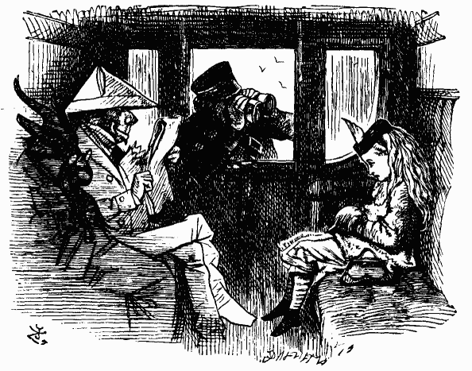

Опустил окно и ушел.

Господин, сидевший напротив (одет он был в белую бумагу), произнес:

– Такая маленькая девочка должна знать, в какую сторону она едет, даже если она не знает, как ее зовут!

Козел, сидевший рядом с господином в белом, закрыл глаза и громко сказал:

– Она должна знать, как пройти в кассу, даже если она не умеет читать!

Рядом с Козлом сидел Жук (это был очень странный вагон, битком набитый пассажирами), и, так как говорить здесь, судя по всему, полагалось по очереди, он сказал:

– Придется отправить ее обратно с багажом.

Алисе не видно было, кто сидит за Жуком, она только услышала хриплый голос:

– Пусть пересядет на другой…

Тут голос закашлялся и замолк.

– Что это у него? Грипп? – подумала Алиса.

И тотчас же тоненький голосок прошептал ей прямо в ухо:

– Из этого вышла бы неплохая шутка: «Коль хрип – так грипп…» или еще что-нибудь в таком же духе…

Практическая работа №5

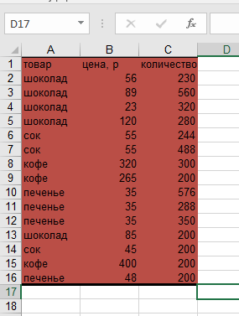

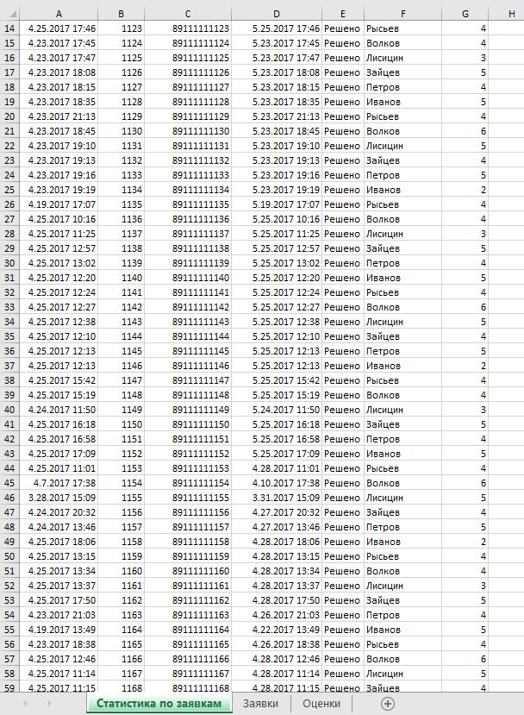

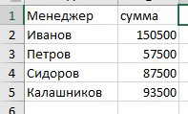

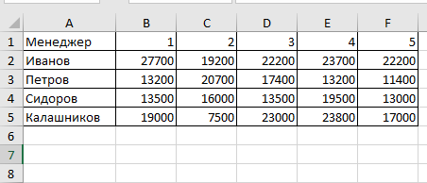

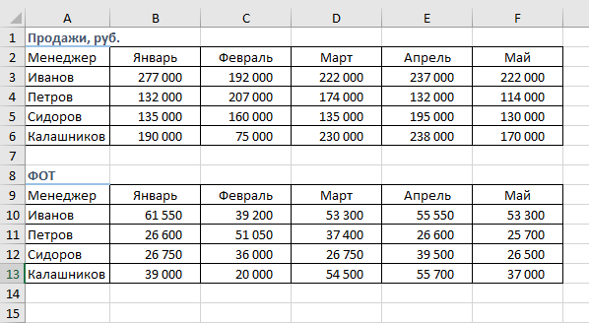

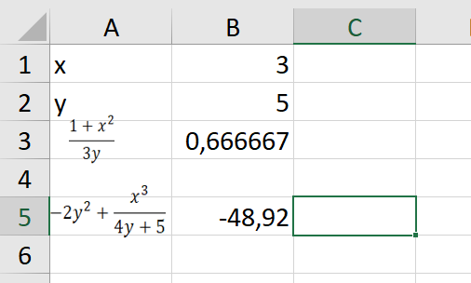 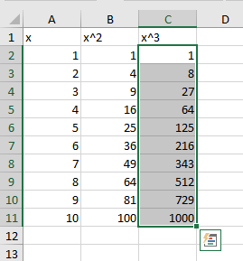 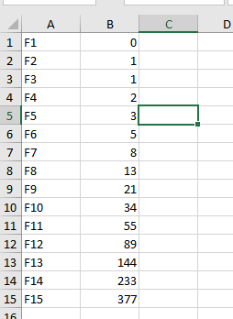 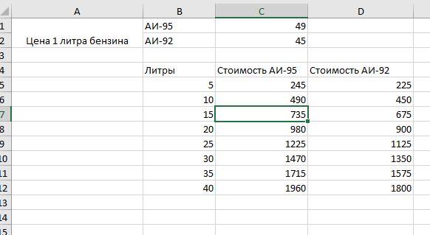 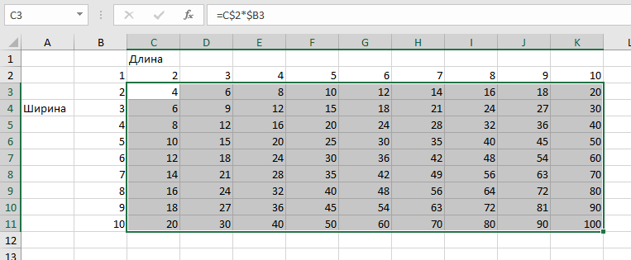 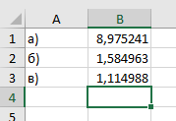 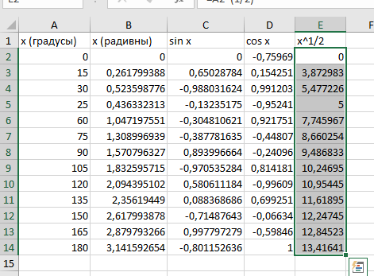 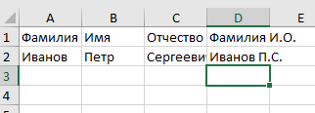 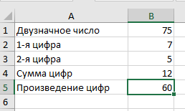 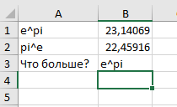 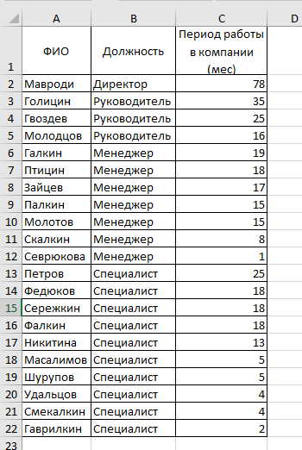 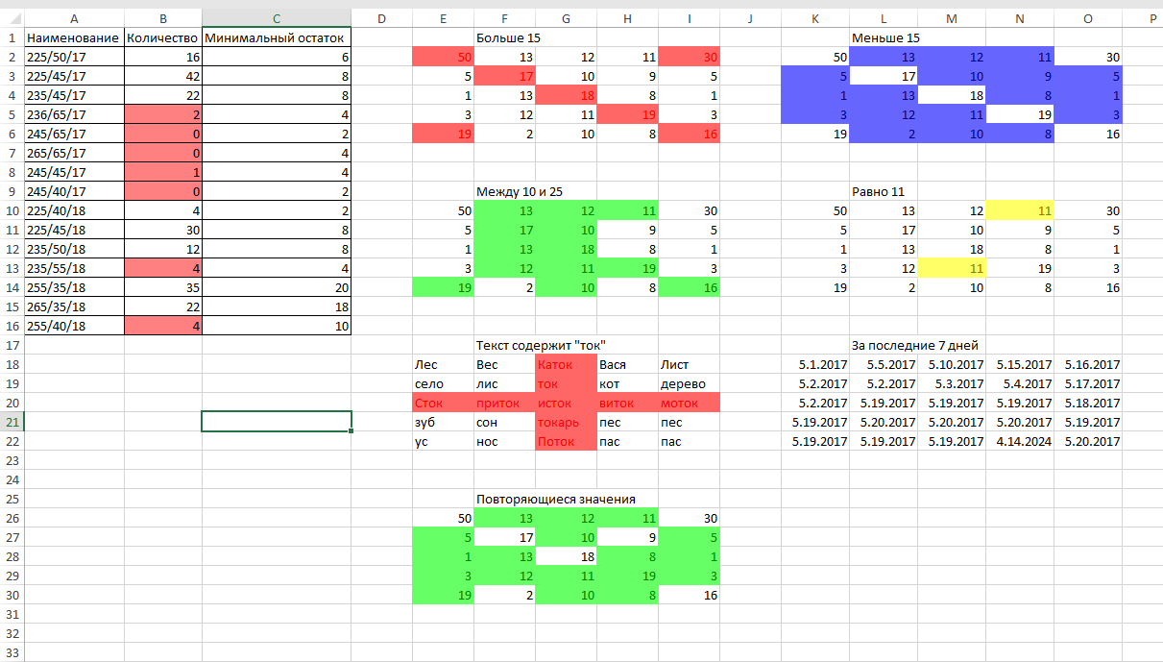 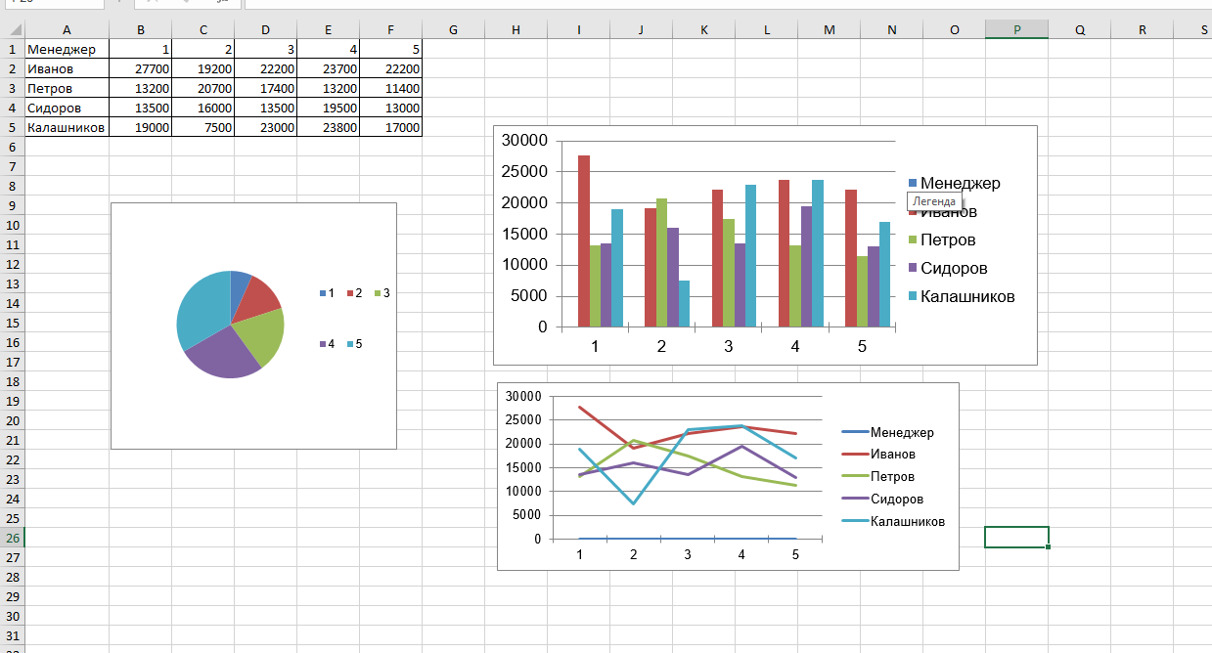 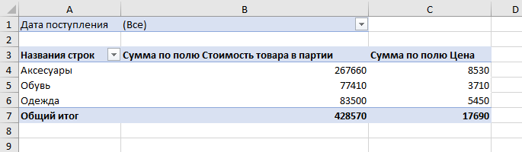

Практическая работа №6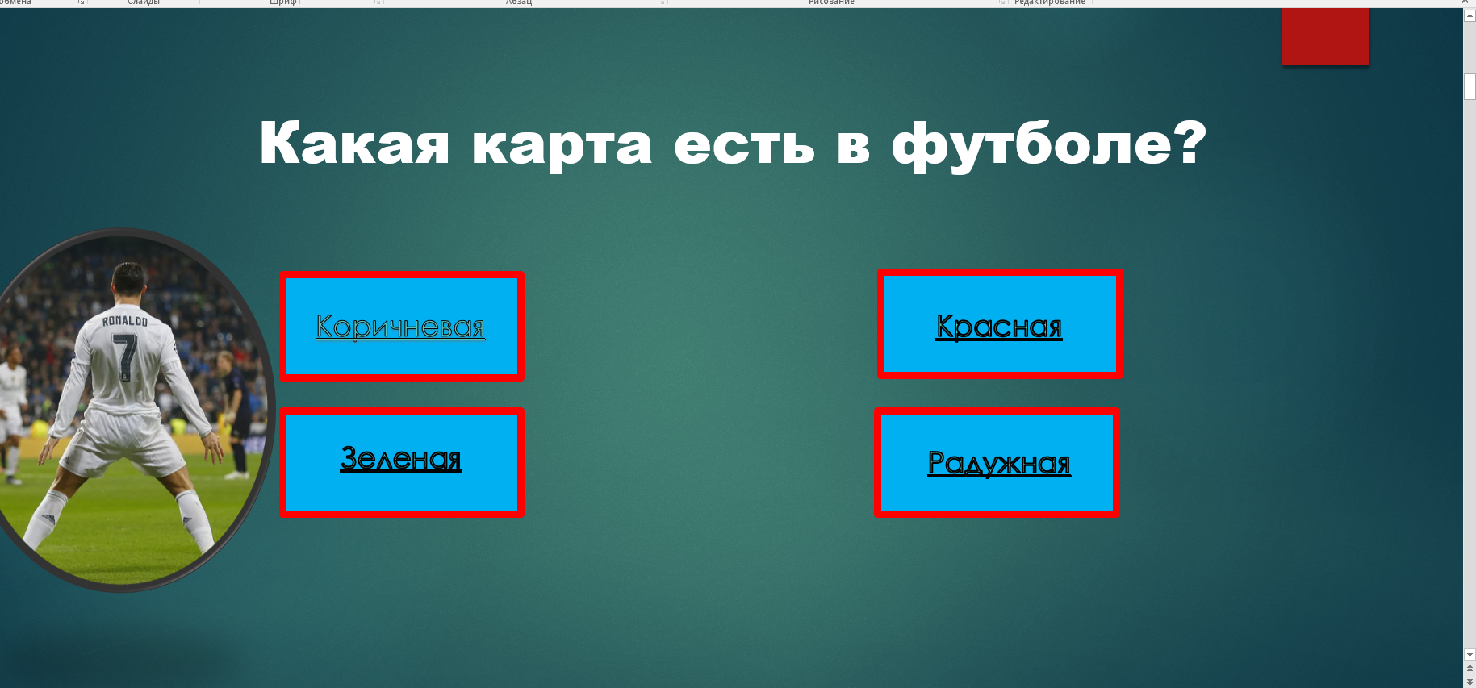

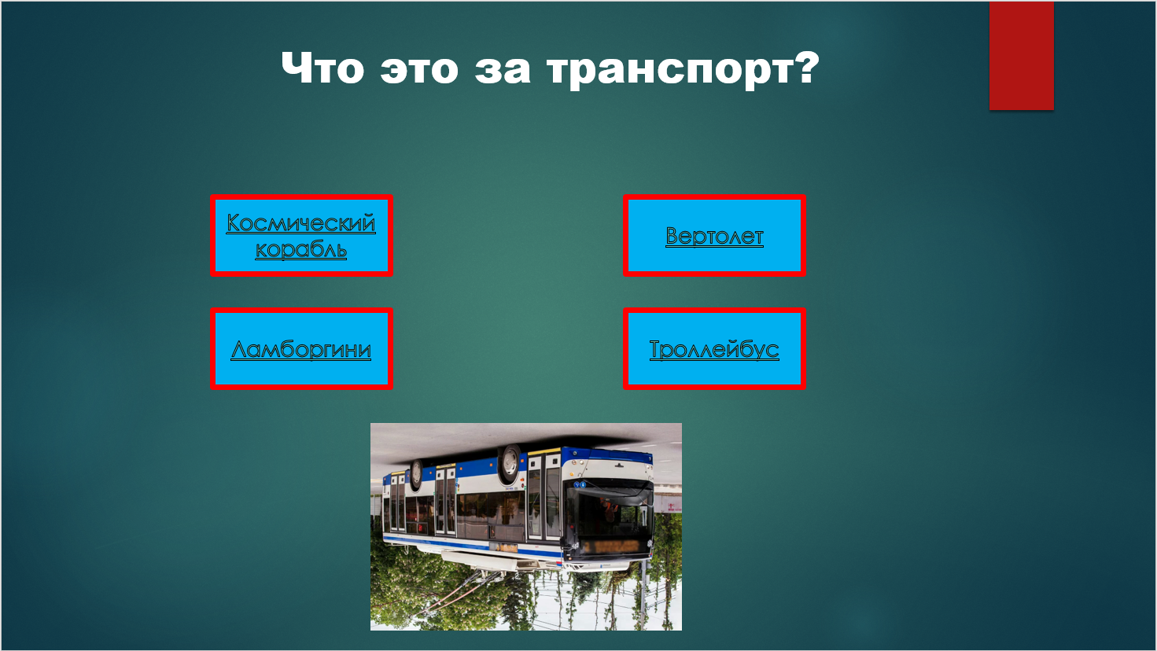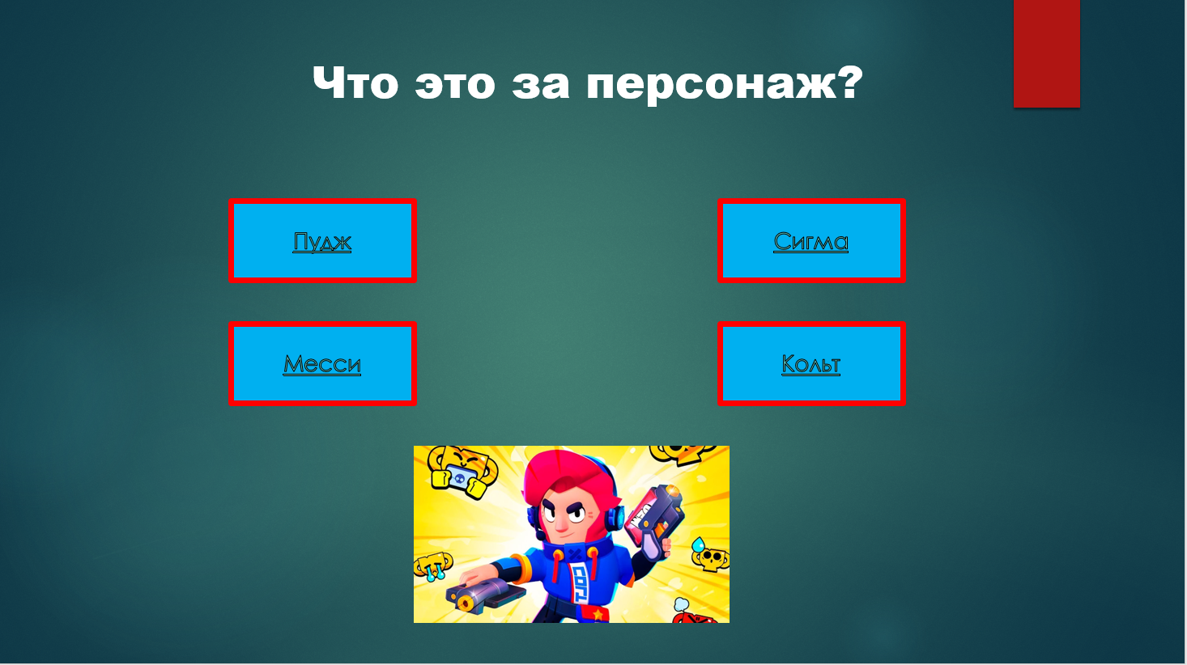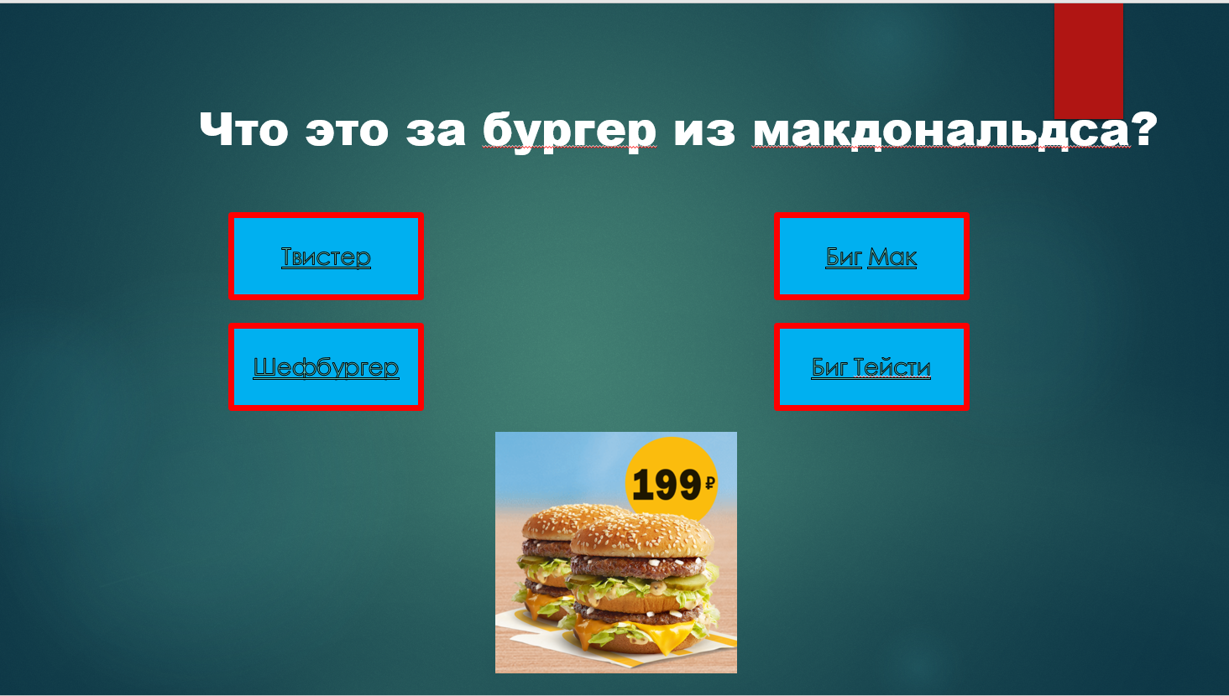

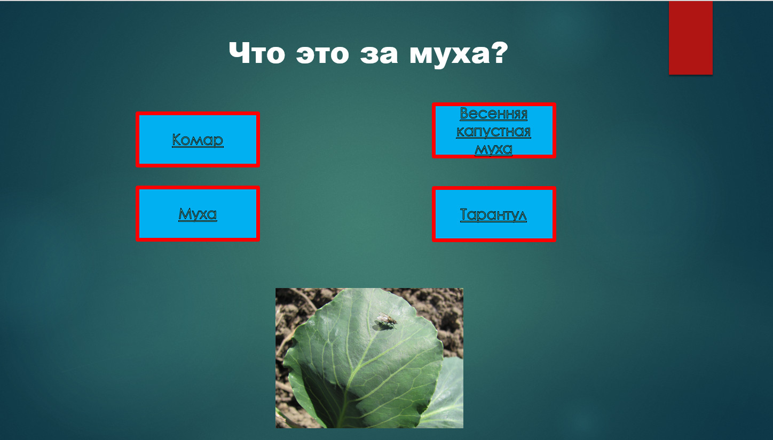



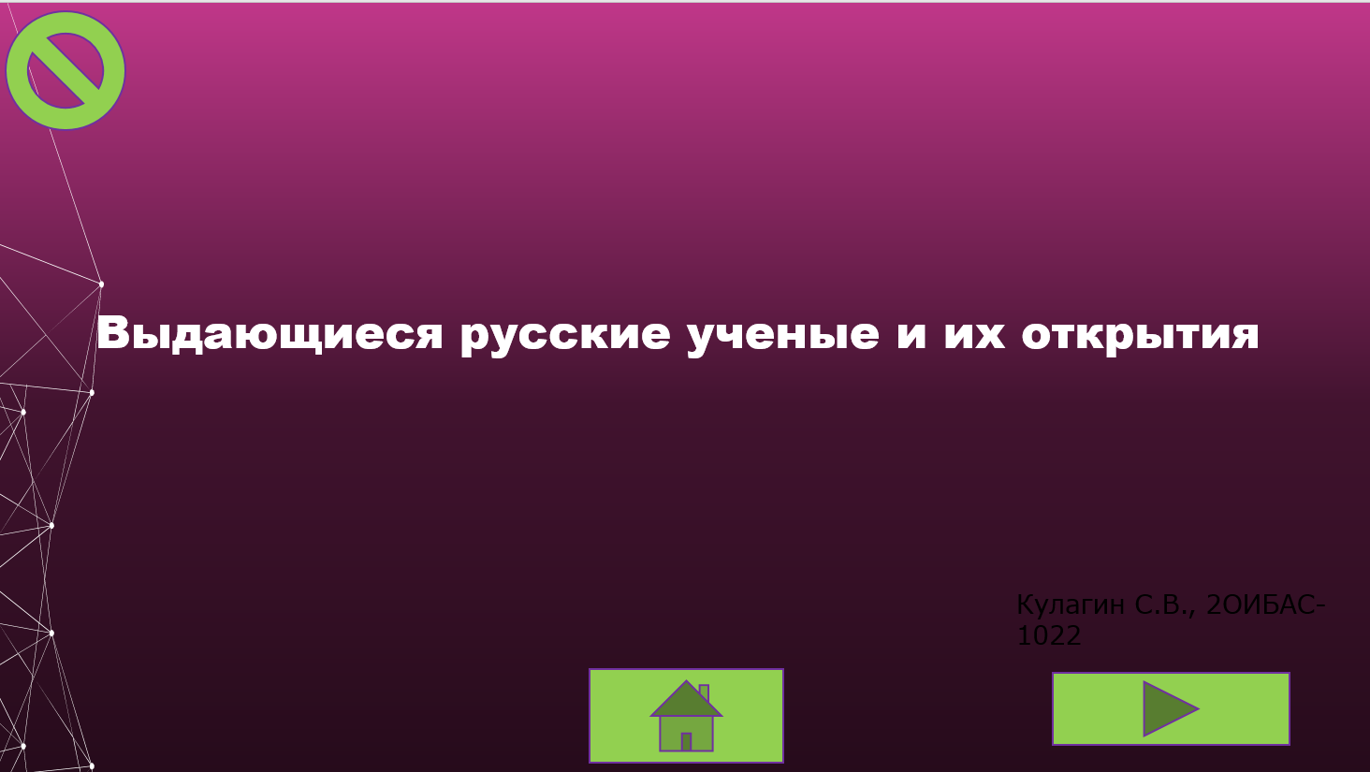 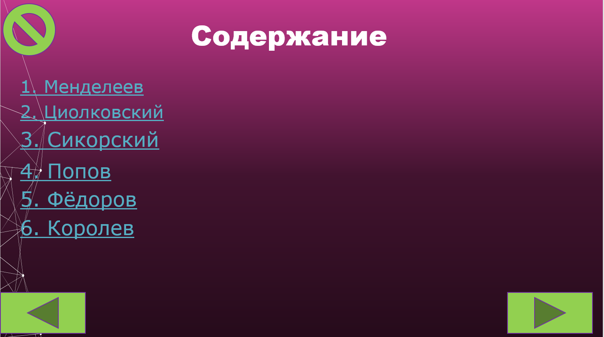 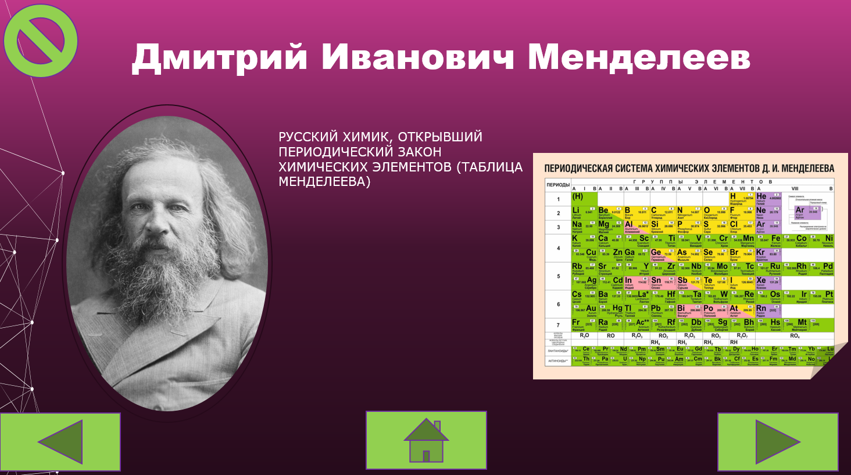 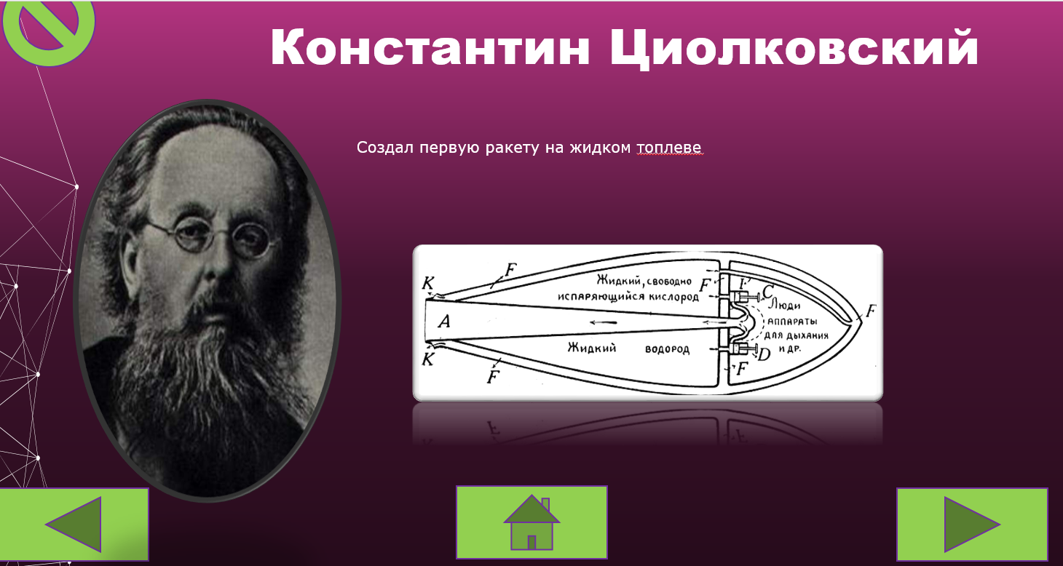 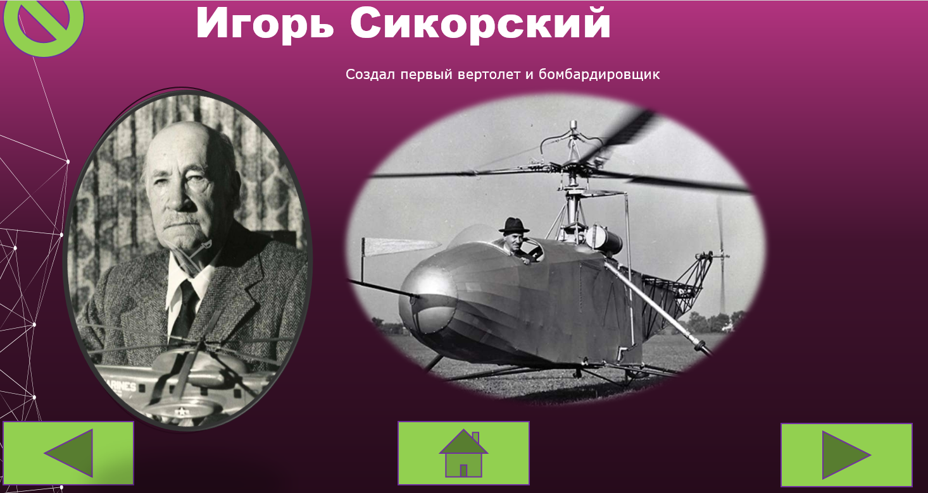 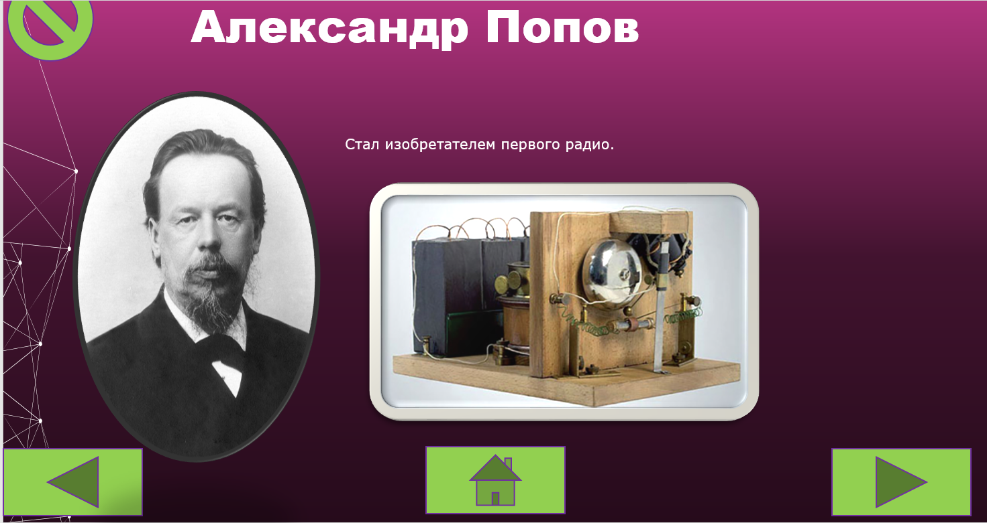 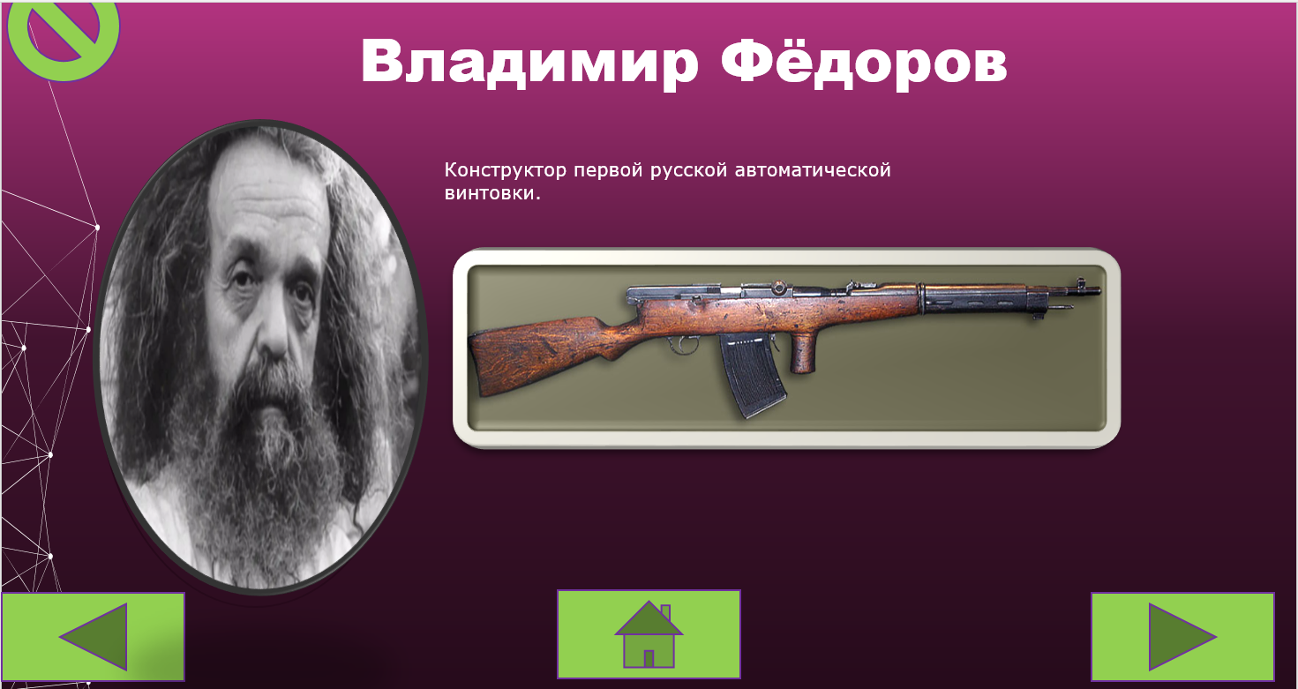 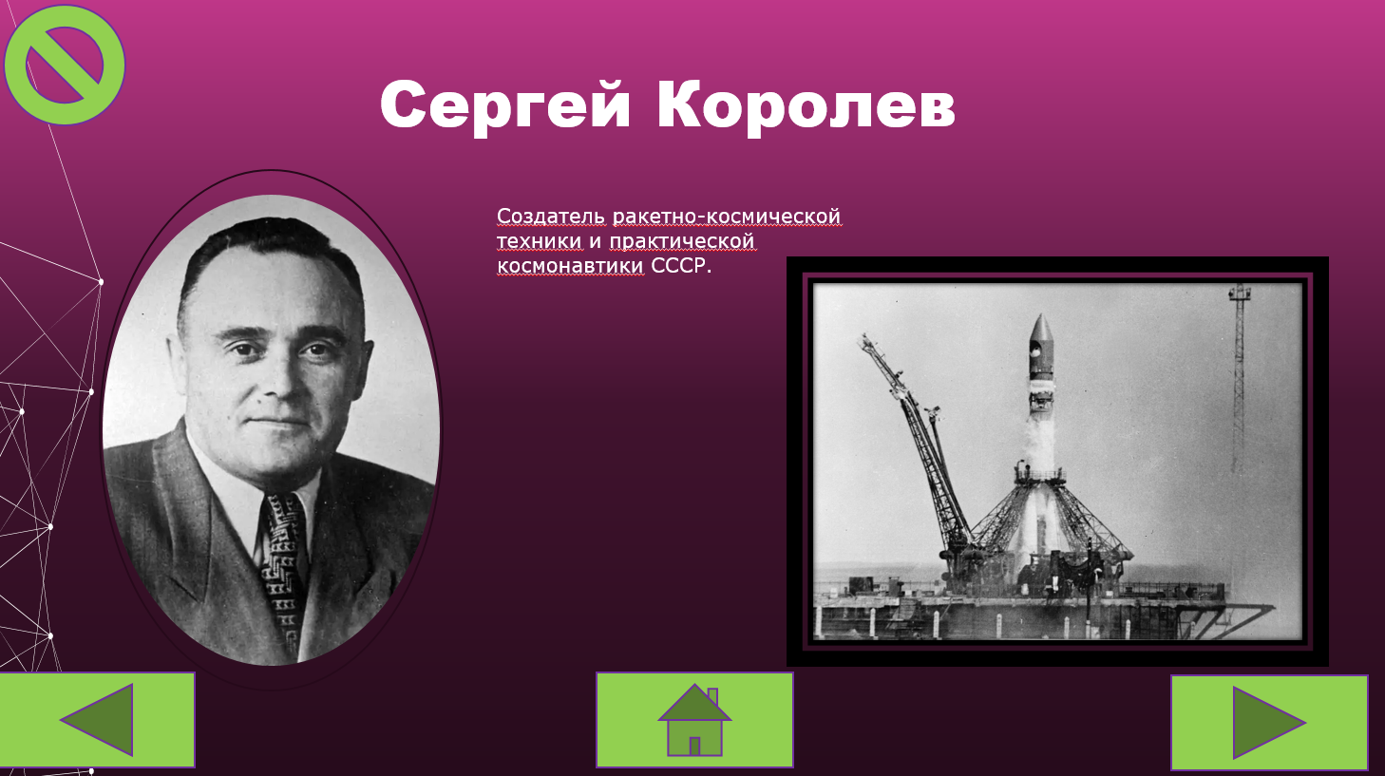

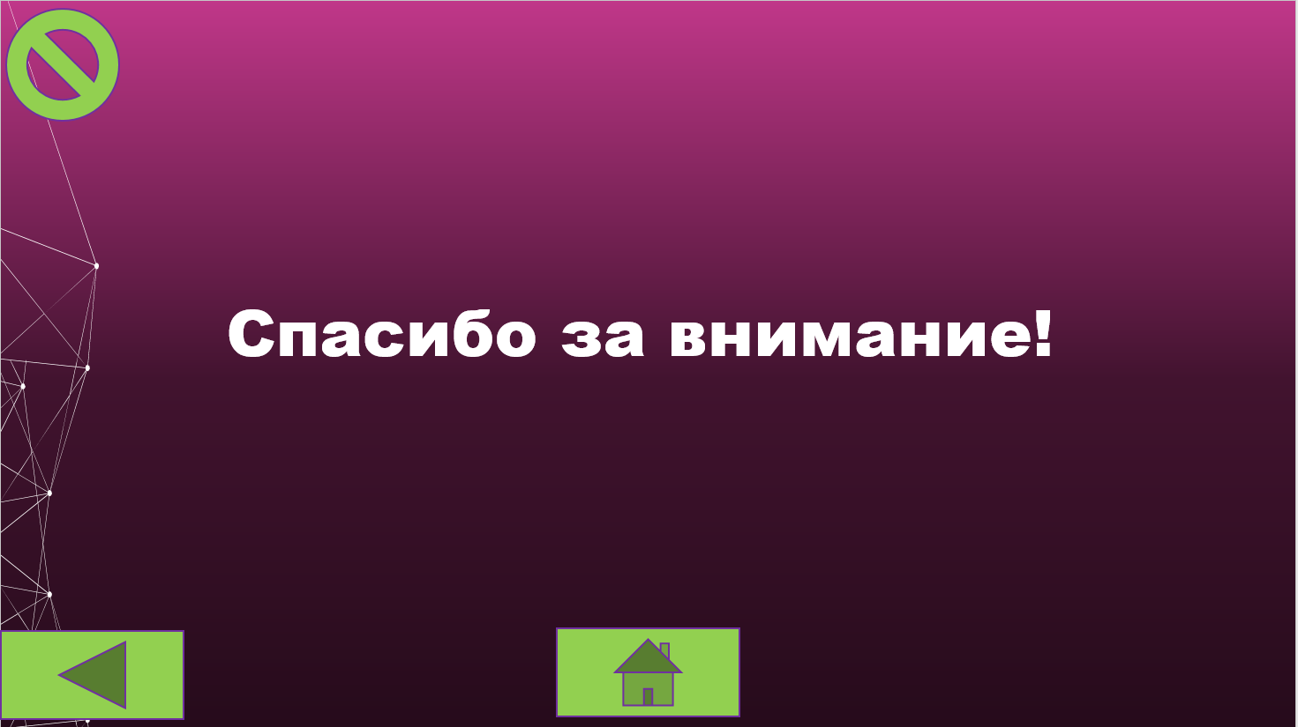

Практическая работа №7

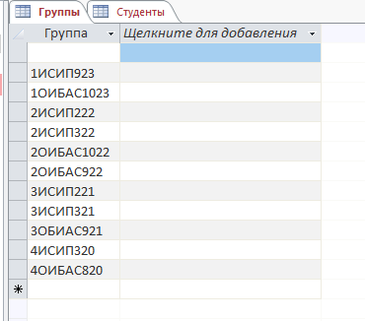

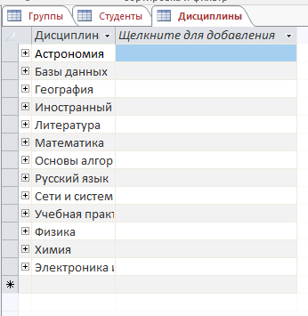

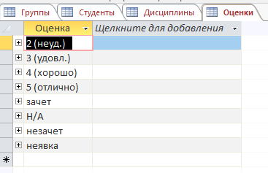

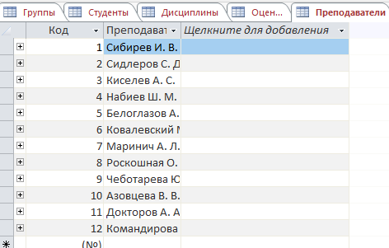

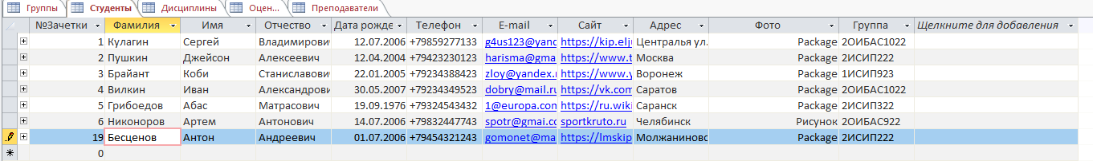

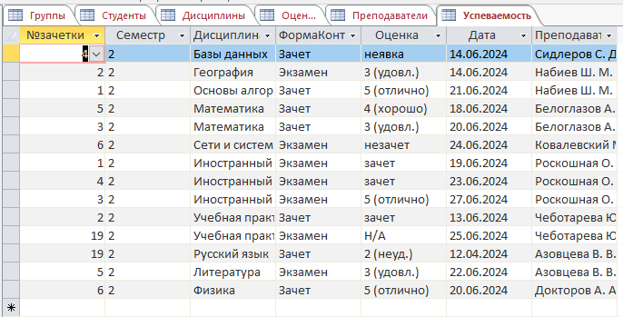

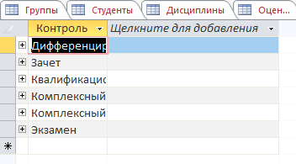

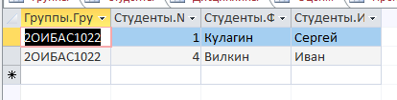

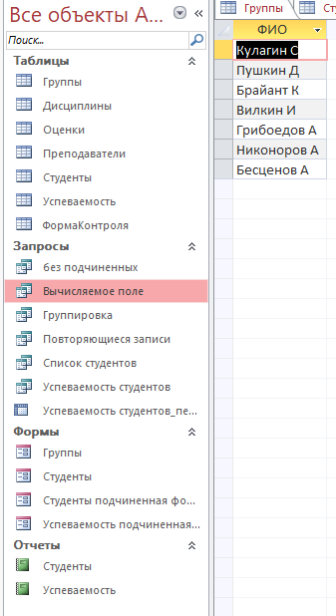

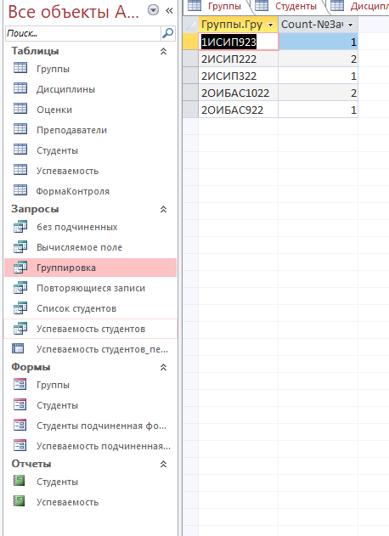

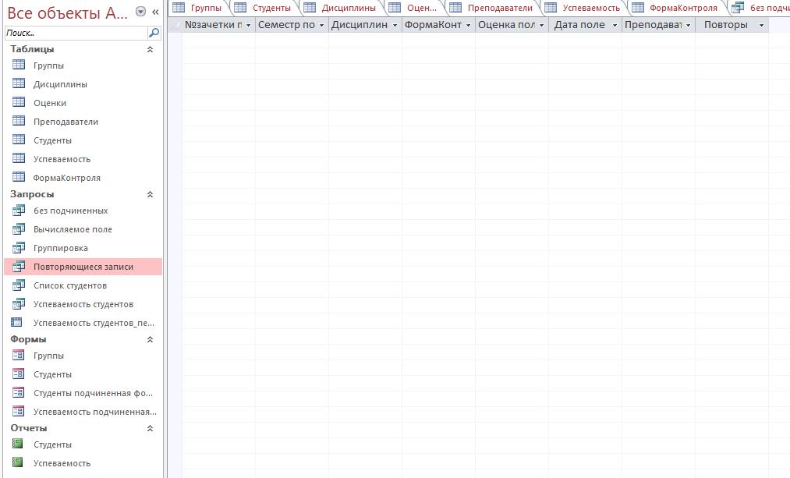

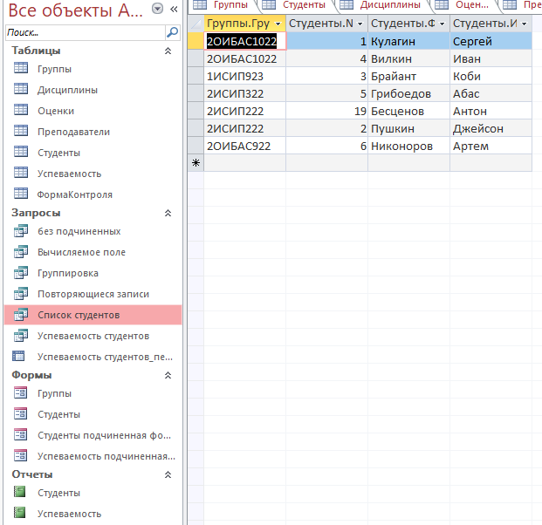

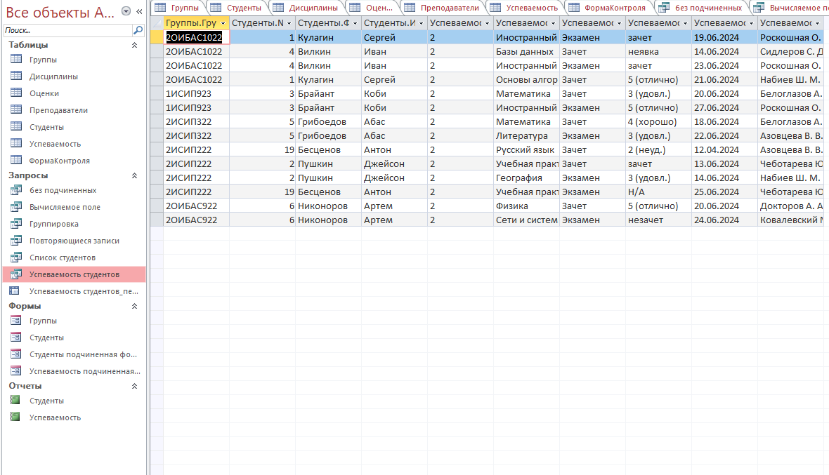

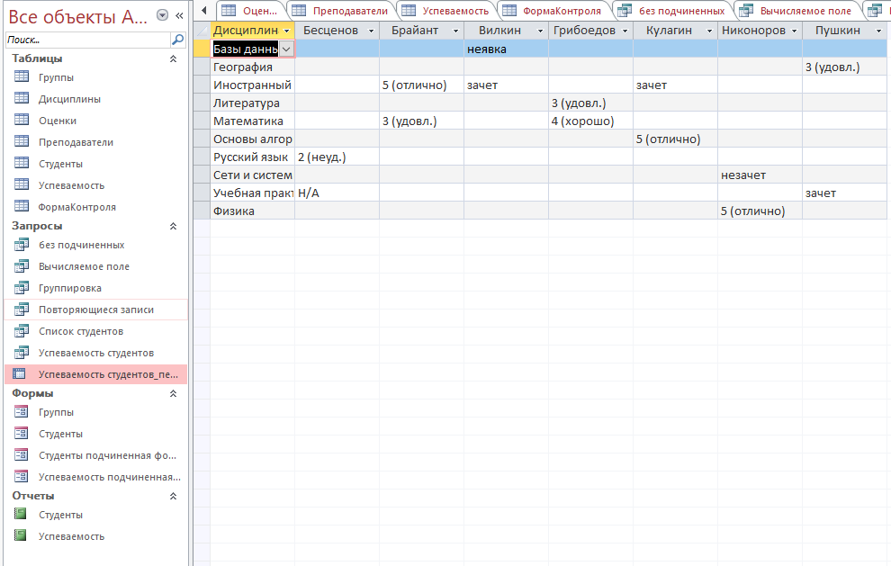

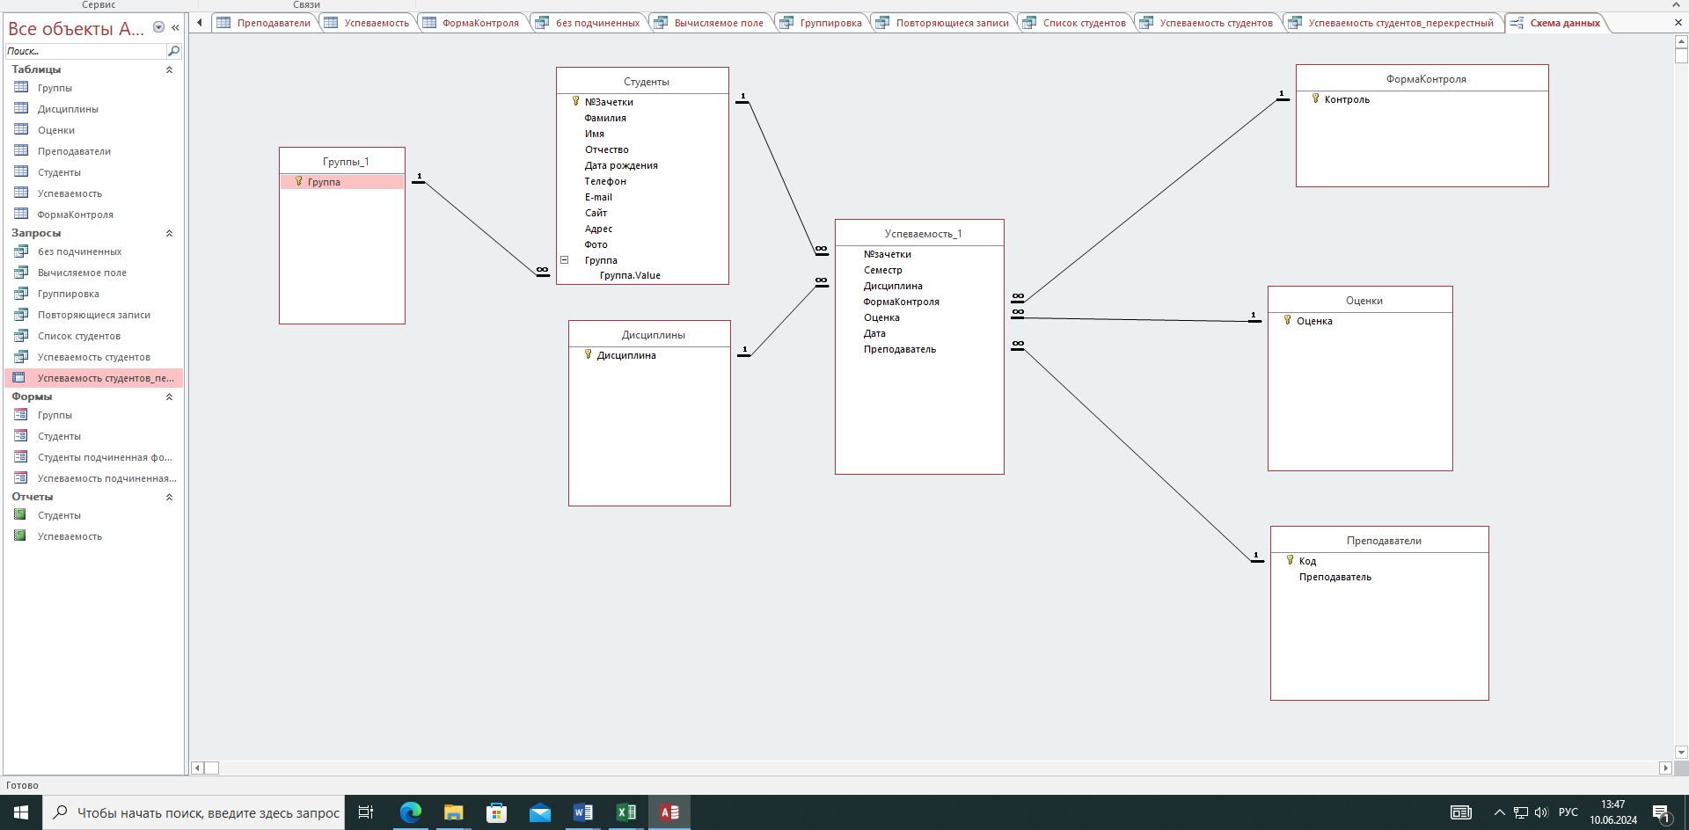

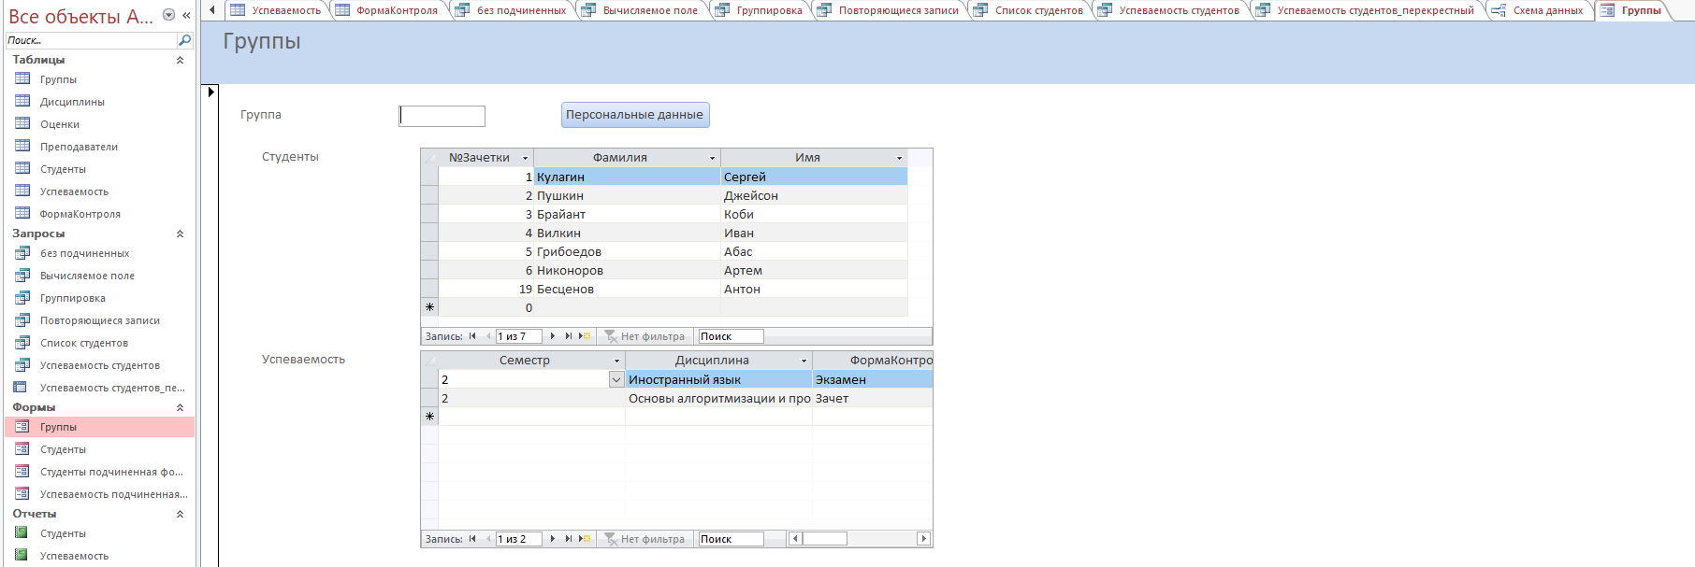

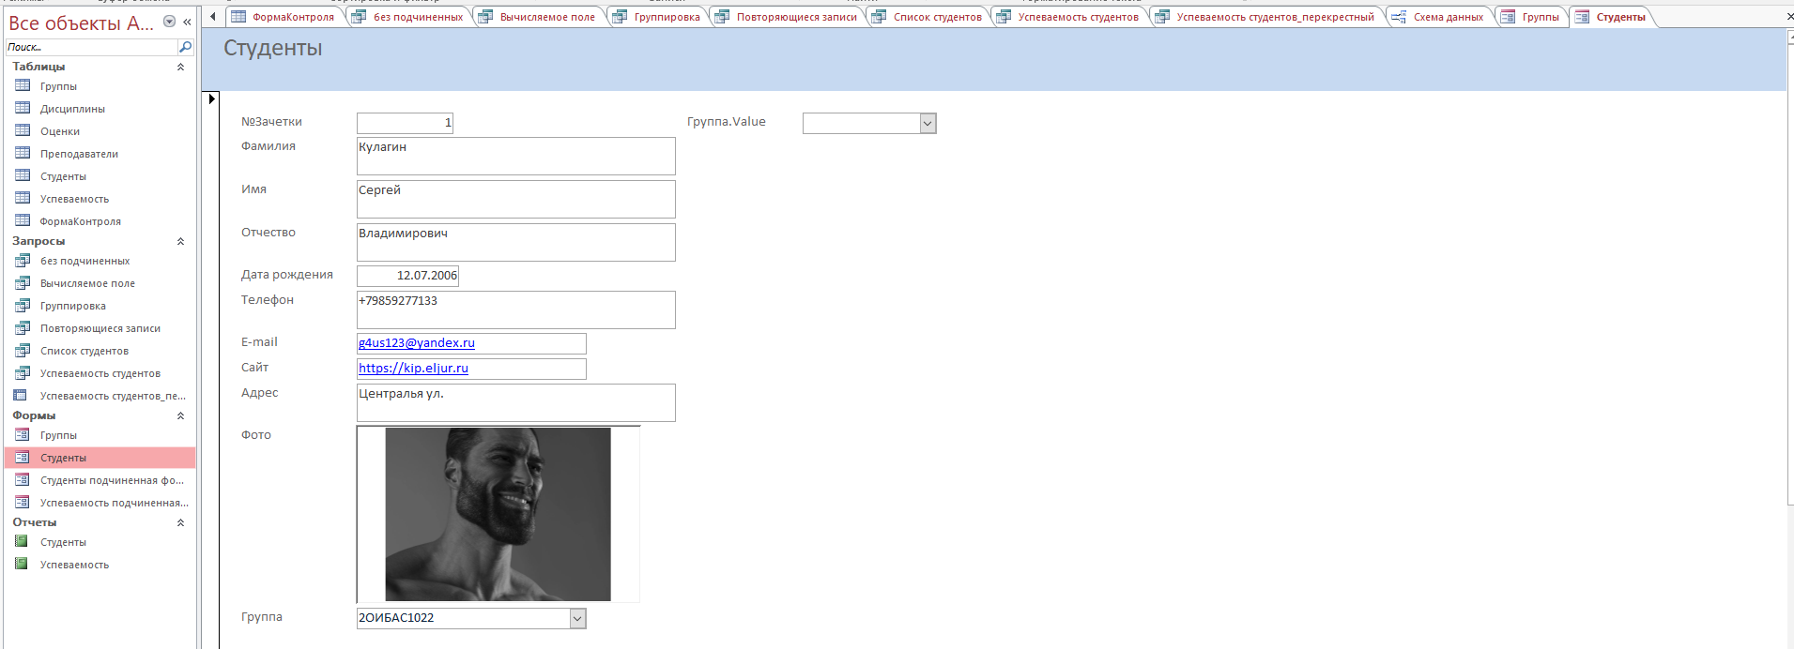

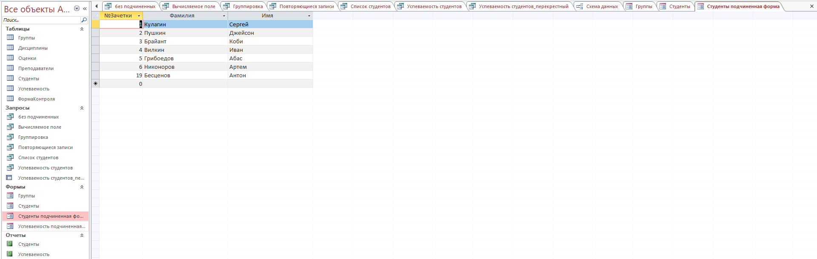

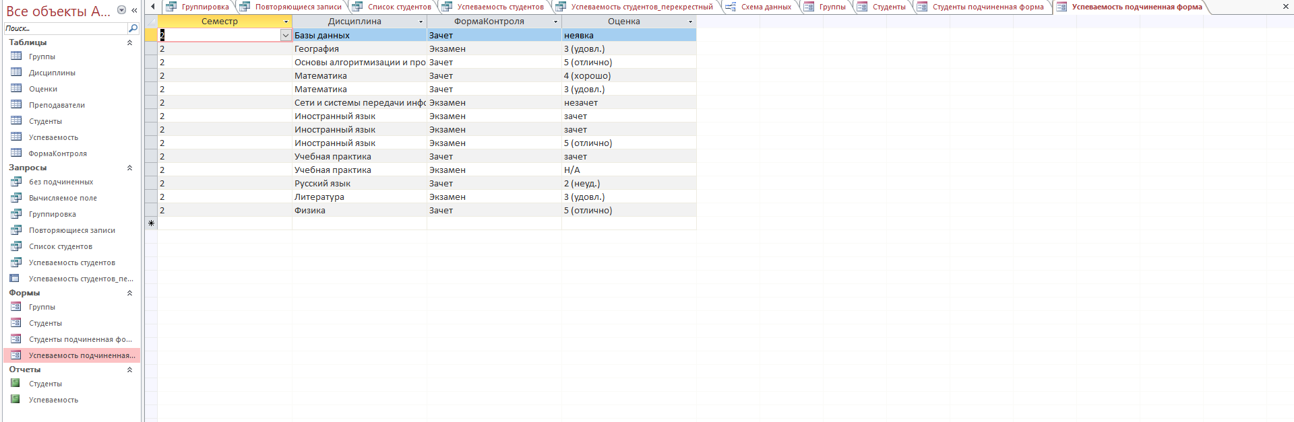

Практическая работа №8

Задание 1

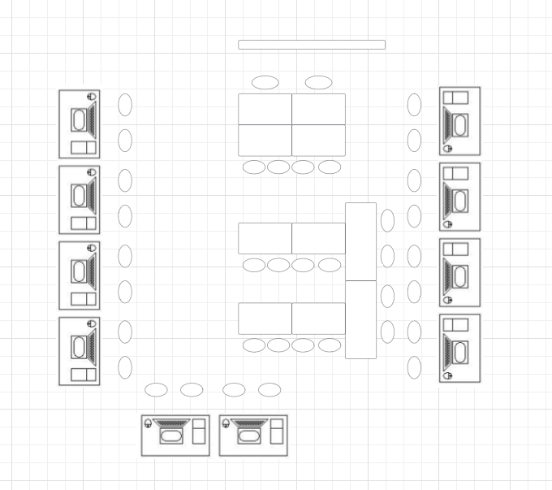

Задание 2

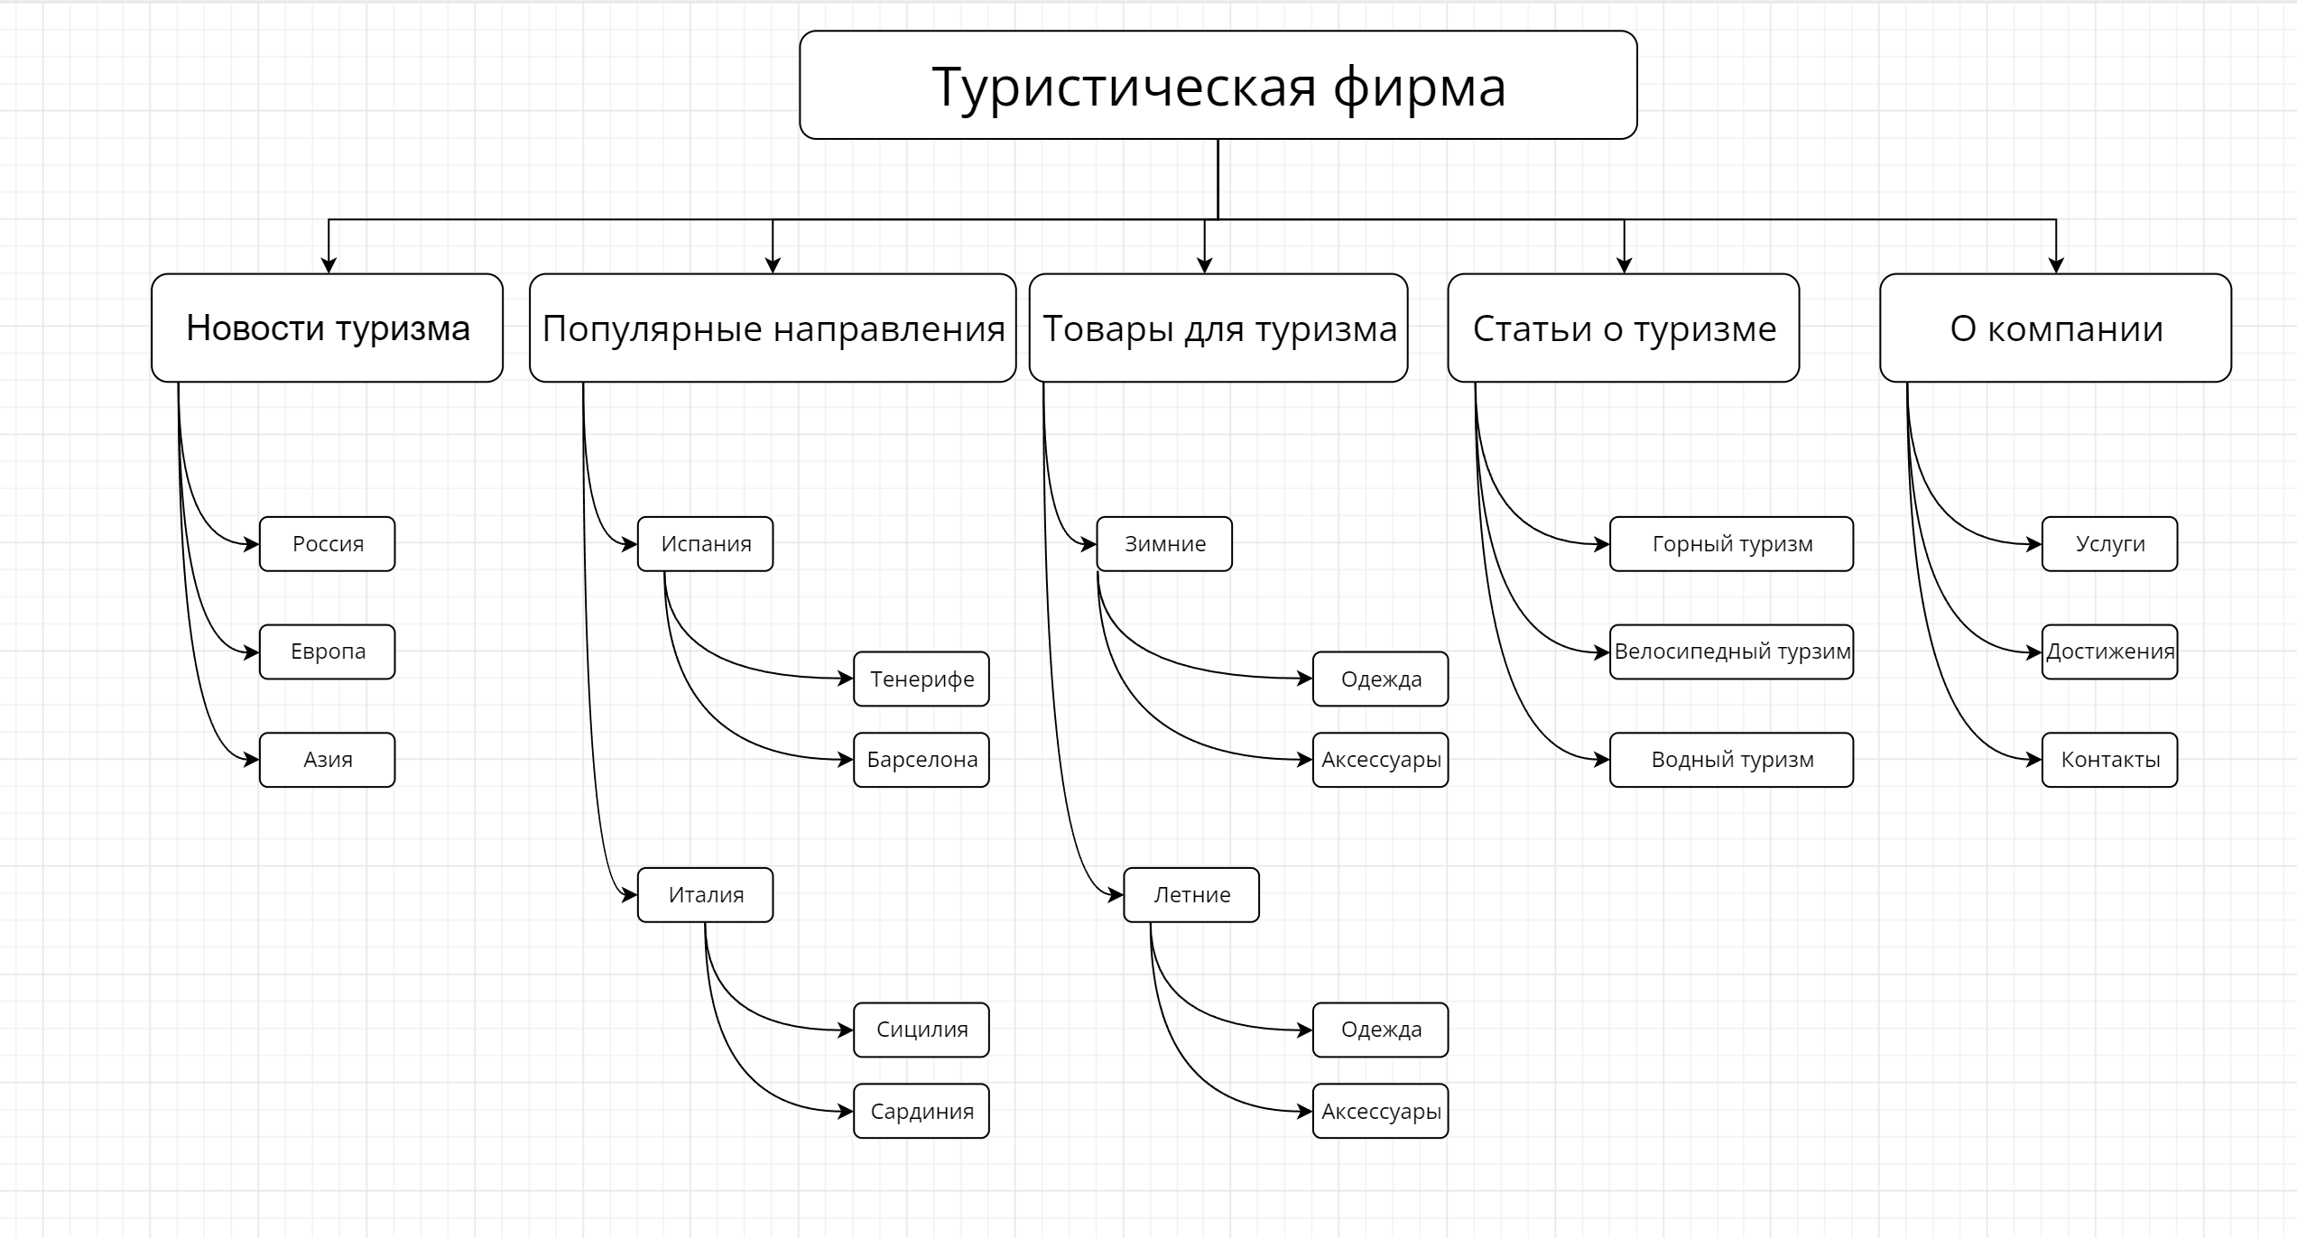

Задание 4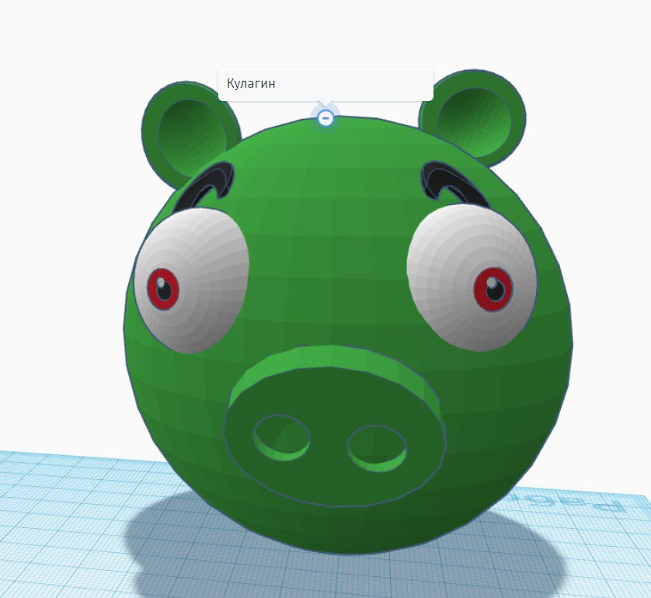

1. «Стригунов В. В., Шадрина Н. И., Берман Н. Д. Основы работы с текстовым редактором Microsoft Word : учеб. пособие. Хабаровск».
2. Термин – слово или словосочетание , являющееся названием …
3. Сноска – это комментарий или ссылка на источники цитат либо использованной информации.
4. Word – текстовый процессор.